目录

第1章：海洋涂料产业现状与基础 2

1.1 海洋资源概况 2

1.2 海洋资源开发利用概况 2

1.3 海洋涂料定义、分类与要求 2

1.3.1 海洋涂料的定义 2

1.3.2 海洋涂料的分类 2

1.4 海洋涂料的发展历程 2

1.5 国内外及宁波的产业现状 2

第2章 研究内容及方法 2

2.1 研究对象 2

2.2 研究内容 2

2.3 研究方法 2

2.4 研究工具 2

2.4.1 数据来源 2

2.4.2 数据库介绍 2

2.5 数据范围及检索年限 2

3海洋涂料产业全球专利态势分析 2

3.1 海洋防腐涂料领域专利检索表达式 2

3.1.1 WIPS专利检索表达式 2

3.1.2 德温特(Derwent Innovations Index）检索表达式 2

3.2 专利检索结果 2

3.2.1 整体态势 2

3.2.1 法律状态 2

3.3 全球专利布局分析 2

3.3.1 全球专利申请量趋势分析 2

3.3.2 专利来源国国别分析 2

3.3.3 专利申请目的国国别分析 2

3.3.4 专利布局及技术来源国家（或地区）分布 2

3.3.5 海洋涂料技术主要国家专利技术流向 2

3.4 全球关键技术分析 2

3.4.1 IPC分类分析 2

3.4.2 专利图景分析 2

3.4.3 专利地图分析 2

3.5 全球专利竞争力分析 2

3.5.1 高强度专利分析 2

重点专利A: US 5266628A 2

重点专利B: US 5260354A 2

重点专利C: EP 0780455 B1 2

重点专利D: US 5439896 2

3.5.2 重要专利权人技术与经济实力分析 2

立邦涂料 (Nippon Paint） 2

关西涂料 (KAISAI Paint） 2

陶氏化学 (DOW CHEMICAL) 2

巴斯夫 (BASF) 2

PPG 工业集团 2

3.6全球重要申请人分析 2

# 第1章：海洋涂料产业现状与基础

**前言：**

随着我国海洋强国战略和“一带一路”战略的实施以及国家对发展海洋经济的重视，海洋产业成为新兴产业领域重要且活跃的一员，在带动经济发展方面被寄予厚望。海洋新材料是海洋产业的基础和支撑，与国家全球政治格局、国防、经济等密切相关，“十二五”以来，随着经济转型升级需求的日益迫切，加快海洋资源的开发和利用，已成为我国的重要战略方向。宁波地处长江三角洲南翼，海岸线总长为1594.4公里，共有大小岛屿614个，面积262.9平方公里，有两港一湾，即杭州湾、北仑港和象山港。在国家发展海洋的大背景下，发展海洋产业将成为宁波经济未来增长的主要支柱，而海洋材料是海洋开发利用的关键。

## 海洋资源概况

海洋蕴含着丰富的资源，包括海洋生物资源、水资源和矿产资源。海洋总水量约13.38亿立方千米，占地球水圈总量的96.5%。世界水产品85%左右来自海洋，还有丰富的藻类资源，其中生物资源还提供了重要的医药原料和工业原料，如海龙、海马、石决明、等是名贵的中药材，还可以从海洋中提取蛋白质、氨基酸、维生素、麻醉剂、抗菌素生物医药。海藻的提取物，特别是褐藻胶和琼胶在工业上也有广泛的用途。

海洋中蕴含着丰富的水资源，其中海水淡化是解决淡水资源短缺的重要途径之一。海水直流冷却技术、海水冲厕技术、海水脱硫技术等都是解决沿海城市缺水的重要技术。海水中蕴含氯、钠、镁、钾、硫、钙、溴、碳、锶、硼和氟11中元素，占海水中溶解物质总量99.8%以上，可提取的化学物质达50多种。美国石油地质学家估计，全世界含油气远景的海洋沉积盆地约7800万公里，大体与陆地相当。世界水深海洋矿产资源分布图300米以内海底潜在的石油、天然气总储量为2356亿吨。世界近海海底已探明的石油可采储量为220亿吨，天然气储量181.46万亿m3，分别占世界储量的24%和23%。富含锰、铜、镍、钴等多种元素。其中含锰4000亿吨，镍164亿吨，铜88亿吨，钴58亿吨。中国近海水深小于200米的大陆架面积有100多万公里，某中含油气远景的沉积盆地有7个：渤海、南黄海、东海、台湾、珠江口、莺歌海及北部湾盆地，总面积约70万平方公里，并相继在渤海、北部湾、莺歌海和珠江口等获得工业油流。在辽东半岛、山东半岛、广东和台湾沿岸有丰富的海滨砂矿，主要有金、钛铁矿、磁铁矿、锆石、独居石和金红石等。宁波地处东部沿海，位于中国大陆海岸线中段，长江三角洲南翼，所辖海域具有港湾水深、岸线曲折、岛屿众多、海域广阔。海洋还蕴含着丰富的风能(海上风力发电）、潮汐能、波浪能、温差能、盐度差能等。

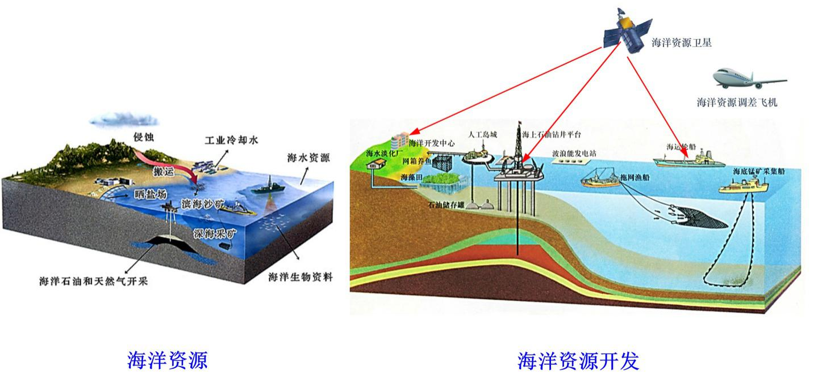

图 1.1 海洋资源及资源开发利用示意图

## 海洋资源开发利用概况

当前随着陆地资源的短缺、人口膨胀、环境恶化等问题的日益严重，沿海各国加快了对海洋的开发利用，图 1-2为近50年来各国对海洋资源开发利用的投资情况(数据来源：世界与中国海洋经济发展与发展战略，广东省社会科学院海洋经济研究中心），可以看出全球对海洋的开发主要集中在美国、墨西哥湾、拉丁美洲、欧洲、亚太地区。随着年代的推进，技术的发展，各国都是从海洋渔业、海洋旅游业逐渐向技术要求更高的海洋工程业和海洋油气业发展。21世纪，贸易的全球化和油气资源的短缺，海洋运输业和海洋油气业开始占据了主导地位，达到了海洋总投资的40%以上。世界贸易中心向亚太地区的转移，日本、韩国、新加坡、东盟、中国等亚洲国家，近年来对海洋的开发投资已经达到世界之最，保守估计市场空间将达到6500亿美元。

图 1-2 近50年来全球各国对海洋开发利用的投资情况

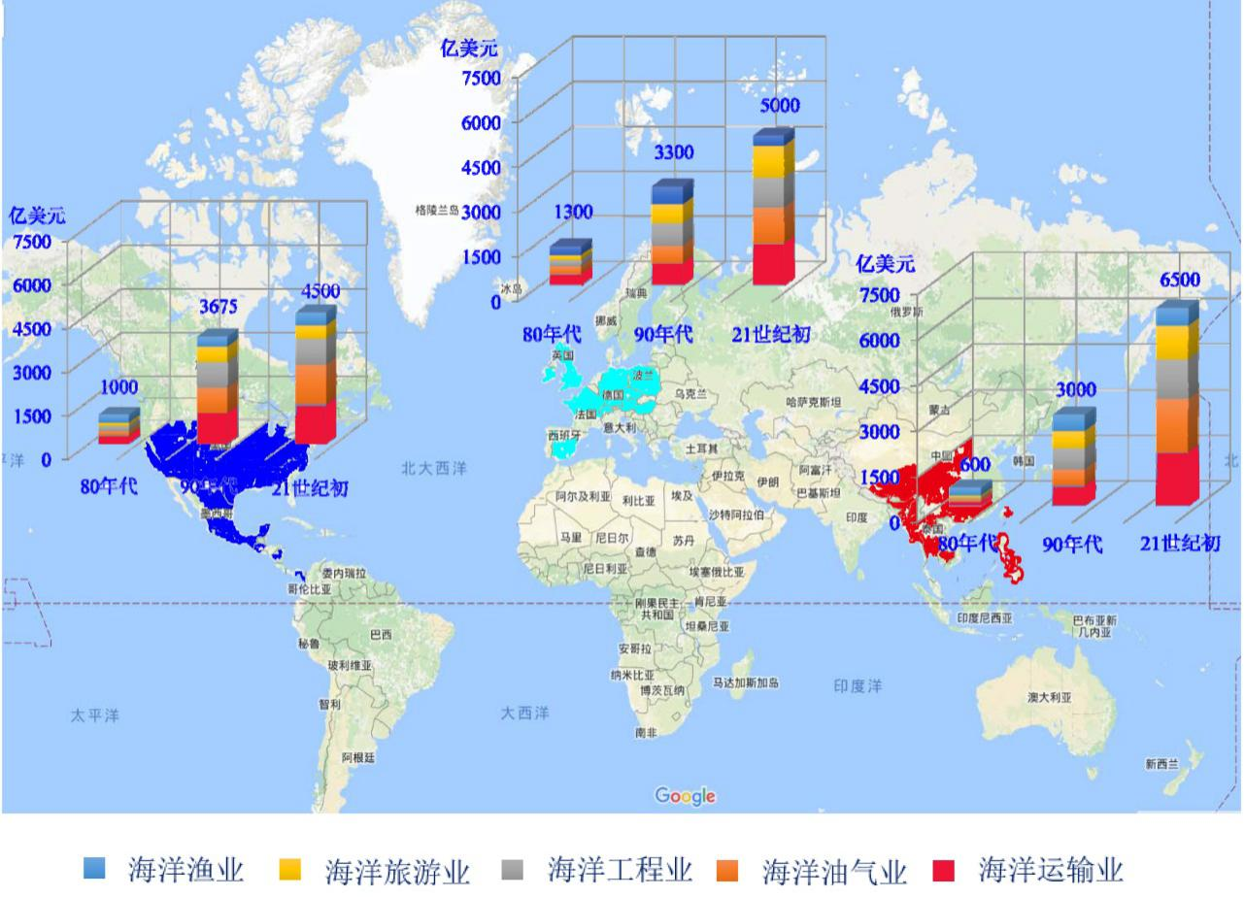

图1-3为中国海洋生产总值占国民生产总值的比例随年代的变化。海洋产业总产值是指按市场价格计算的沿海地区常住单位在一定时期内海洋经济活动的最终成果，是海洋产业和海洋相关产业增加值之和。海洋产业总产值之和，即海洋渔业、海洋油气业、滨海旅游业、海洋盐业、海洋化工业、海洋生物医药业、海洋电力、海洋船舶工业、海洋工程建筑业、海洋交通运输业、滨海旅游业、其他海洋产业等产业总产值之和。可以看出，海洋经济在国民经济中所占的比例越来越突出，从起初的8‰到现在的10％，增长了10倍多。这说明了国家近年来越来越重视海洋的发展，对海洋的投资比例也逐渐增多。图1-4 为中国海洋各产业所占的比例，从图中可以看出滨海旅游业仍是我国海洋的主导产业，其次为船舶工业和海洋交通运输业，这三者占据了海洋产业的60%之多。

图1-3 中国海洋生产总值占国民生产总值的比例随年代的变化

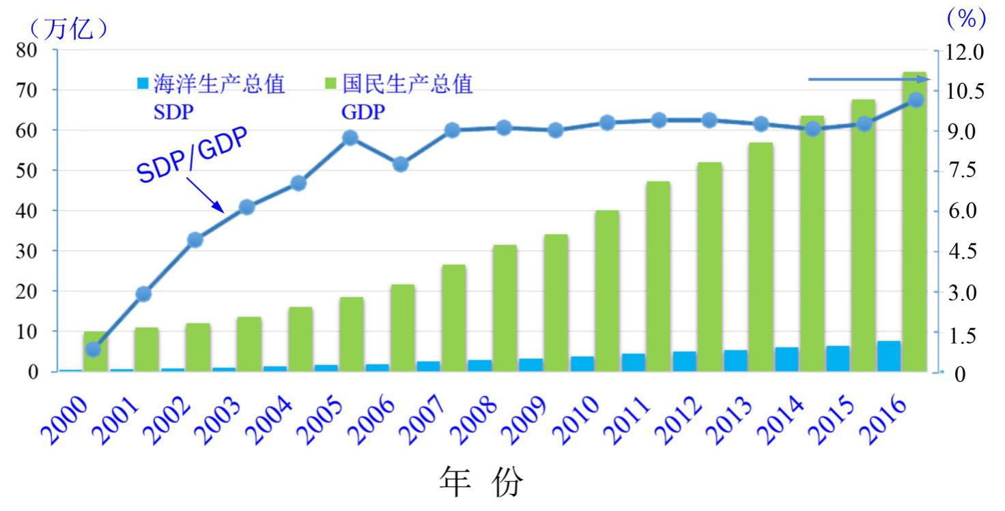

对海洋的开发，离不开各种装备，而装备的防腐蚀问题是海洋开发面临的重要问题之一，金属在海洋中腐蚀导致的应力腐蚀断裂(SCC)、氢脆(HE)、腐蚀疲劳(CF)、晶间腐蚀(IC)等会使海工钢结构发生突然断裂，导致海洋环境生态灾难，造成巨大损失。据统计，我国每年由于腐蚀造成的损失约占GDP的5%，而发达的美国和日本为3.4%和2.8%。按照GDP的5%估算，我国每年的腐蚀损失高达2.6万亿元，是所有自然灾害损失(0.42万亿)的6倍多，可见防腐的重要性。而防腐离不开防腐涂料，下面就海洋防腐涂料相关的技术发展、产业和知识产权情况作为课题，以课题研究的方式进行较详细的整理与分析。

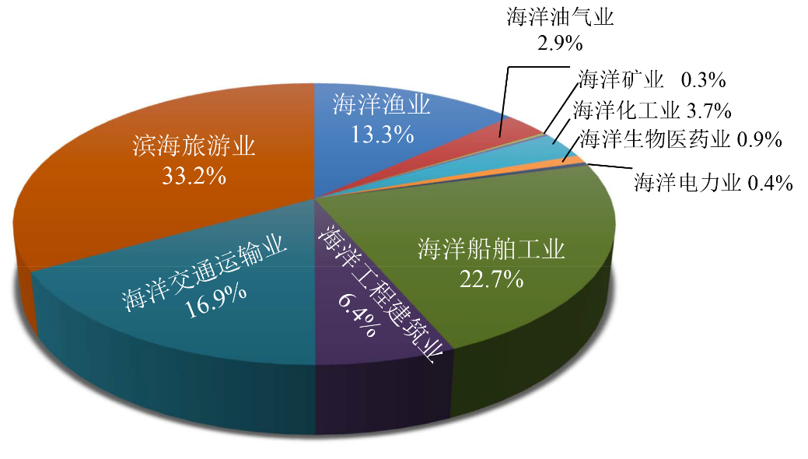

图1-4 中国海洋各产业所占的比例

## 海洋涂料定义、分类与要求

### 海洋涂料的定义

海洋涂料是指用于保护海内及沿岸的工业和民用设施、管线、码头、工厂和建筑物避免海水和海洋大气环境腐蚀以及海洋环境污染的一类涂料。

### 海洋涂料的分类

如图1-5所示，海洋涂料主要分为防腐涂料和防污涂料两大类。按防腐对象和腐蚀机理的不同，海洋防腐涂料又可分为海洋钢结构防腐涂料和非钢结构防腐涂料。海洋防污涂料分为以释放毒素为主的传统型防污涂料和对环境友好的防污涂料。按照涂层体系分类，海洋防腐涂料一般由底漆、中间漆和面漆组成，如图1-6所示。按照防腐的效果分类，分为常规防腐涂料和重防腐涂料。按照涂料的化学成分分类，分为环氧类防腐涂料、聚氨酯类防腐涂料、橡胶类防腐涂料、氟树脂防腐涂料、有机硅树脂涂料、聚脲弹性体防腐涂料以及富锌涂料等。

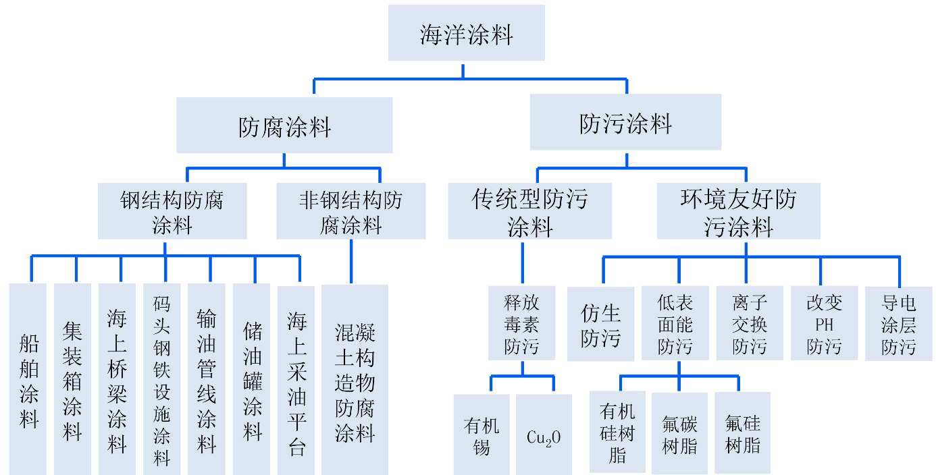

图 1-5 海洋涂料的分类

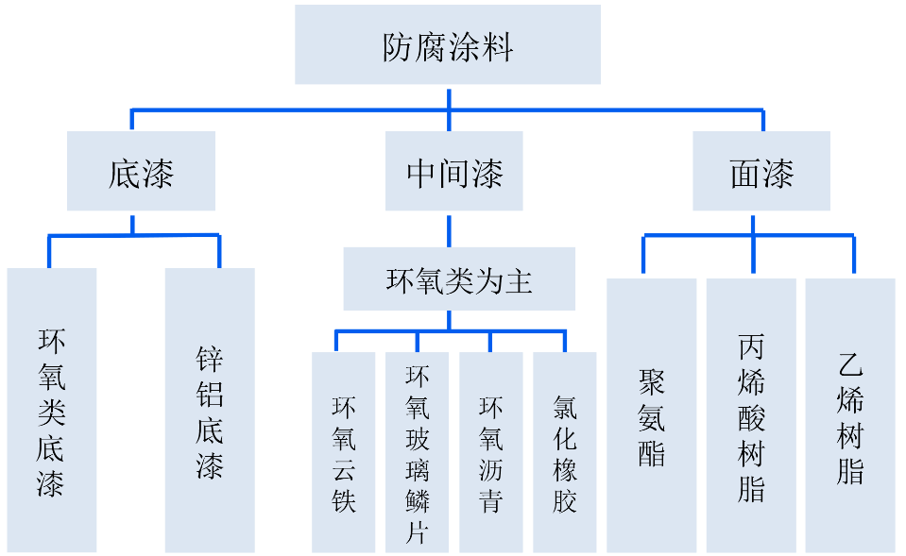

图 1-6 防腐涂料分类

海洋防腐涂料一般要求具有如下性能:① 具有良好的物理性能。对腐蚀介质抗渗性好，对钢材表面附着力好；② 具有良好的力学性能。耐海水冲刷、耐海冰碰撞、耐船舶停靠的磨损 ③ 具有优异的化学性能。耐海水、耐盐雾、耐油、耐化学品、耐紫外线等的侵蚀；④ 与电化学保护系统相容性好。飞溅区和全浸区涂料要具有耐阴极剥离性；⑤ 具有良好施工性能。可在各种环境条件下对不同结构进行高质量涂装施工；⑥ 符合健康、环保、安全的要求。要求涂料固含量高，挥发性有机化合物( VOC) 含量符合国家或国际标准要求；⑦ 其他特殊要求。如: 淡水舱涂料要求无毒性并符合国家卫生认证要求；用于不锈钢表面的涂层中可滤去氯含量不能超过200 mg /kg，涂层中不含锌；船舶压载舱涂料要符合国际海事局( IMO) 《船舶压载舱保护涂层性能标准》的要求；船舶水线以下部位涂料要求防止海生物附着等。

## 海洋涂料的发展历程

涂料最早可追溯到公元前约2400年，利用赭石和炭黑这两种天然颜料和蛋白质等天然成膜物质调合彩绘陶器表面。埃及人用阿拉伯树胶、蛋白等制作色漆来装饰物件。公元3世纪到9世纪，采漆技术得到了发展，以桐油、亚麻油梓油、天然漆等天然物质为原料，经过一定的配比熬制，涂覆在木质轮船的船由于涂料是精细化学品种的一类重要产品，具有附加值高、利润高、投资少的特点，加上涂料的多功能性及各类产品和设备的最终使用性，对涂料的需求总是非常的旺盛，故现代涂料工业一直处于快速发展过程中，竞争也极为激烈。

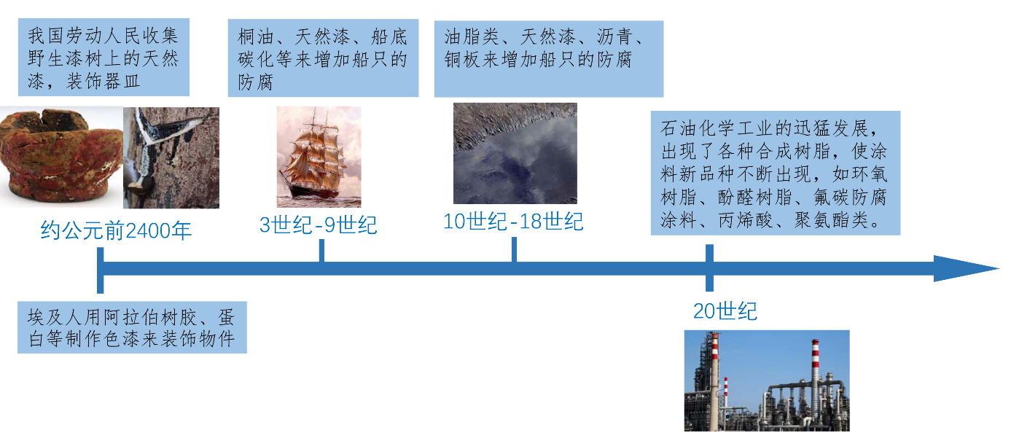

图 1-7 海洋涂料技术的发展历程

现代防腐涂料更重要的是来自环境保护法的限制。1967年美国洛杉矶地区首先发布了“66”法规，禁止使用光活性溶剂，这是世界上第一条与涂料相关的法规。1989年，世界卫生组织要求对涂料的有机挥发性化合物(VOC）用量加以限制。近年来，随着公众对保护海洋环境和节能减排的关注与日俱增，国际海事组织和国际标准化组织等国际组织，相继颁布和实施了一些新的船舶涂料标准，包括IMO的《控制船舶有害防污底系统国际公约》、《专用海水压载舱涂层性能标准》、《油船货油舱保护涂料和防腐标准》等。另外，ISO也正在制定《船舶与海上技术——保护涂层》的系列标准。

自上述各种法规颁布以后，世界发达国家都制定了各自的法规，各类环境性涂料和涂装方法应用而生。因此现代工业涂料和涂装是按照环境友好型、效能长效型、施工规范化的态势去发展，现代涂装涂料的发展过程参见表1-1。我国自1987年引进阴极电泳涂料与电泳涂装技术，之后国内许多大油漆厂后又分别引进了PPG、BASF、Hoechst、关西、AKZO等国际知名的涂料生产企业或合作技术，已在汽车涂料、粉末涂料、卷材涂料、集装箱涂料、船舶涂料等方面，取得了长足的进步。

底可以提高木板的耐腐蚀性能。10世纪~18世纪随着冶炼技术的发展，开始出现了以铜衬板为衬底的船只，也开始出现了沥青、动物油脂类的防腐涂料。总之，自天然漆被发现以后的2000多年历史里，都是利用天然植物油、大漆或虫胶等天然树脂与天然颜料调配成各色涂料，涂料品种、性能和适用性都很有限，施工方法也全部采用手工涂覆的方法。海洋涂料的形成实际上只有100年历史，并在20世纪中期得到了飞速发展。

20世纪由于石油化学工业的迅猛发展，为海洋涂料提供了多品种、性能全面卓越的合成树脂，涂料品种不断出现，由20~30年代出现的酚醛树脂漆、硝基漆和醇酸漆，到60年代以后，工业用高档涂料几乎全部被氨基、丙烯酸、聚氨酯、环氧等合成树脂涂料所替代。

表1-1 现代涂料和涂装技术的发展过程

|  |  |  |  |
| --- | --- | --- | --- |
| 年 代 | 主要涂料品种 | 涂装方法 | 特 点 |
| 50年代 | 硝基、醇酸、沥青 | 手工空气喷涂、浸涂 | 效率低、危险、环境污染大 |
| 60~70年代 | 氨基、丙烯酸、环氧烘漆、阳极电泳漆、粉末涂料 | 静电喷涂、阳极电泳、粉末涂装 | 高效安全、低污染 |
| 80年代 | 无溶剂涂料、高固体分面漆、阴极电泳漆、水性浸漆 | 阴极电泳、自动涂漆、光固化、卷材涂漆 | 优质、高效、安全、低污染 |
| 90年代 | 水性底漆和中涂、水性闪光漆、高固体分罩光漆 | 水性漆静电喷涂厚膜、阴极电泳涂装 | 满足VOC排放低于60g/cm3的规定 |
| 本世纪初 | 水性无机富锌涂料、无溶剂环氧涂料、无溶剂聚脲和聚氨酯涂料，超耐候性面漆 | 阴极电泳、空气喷涂、无气喷涂 | 满足VOC零排放、无需预先处理、环保、节能。 |

## 国内外及宁波的产业现状

洋洋涂料产业起源于欧洲，主要服务于造船业、海运业和海上工程。1970年，在对北海汽油田的开发过程中，挪威的Jotun(佐敦）涂料、丹麦的Hempel(赫普）涂料、荷兰的AkzoNobel(阿克苏诺贝尔）公司凭借自身的地理和技术优势，获得了北海汽油田开发所用涂料98%以上的市场份额，率先得到了发展，也成为了全球海洋涂料的领导企业。全球海洋涂料产业非常集中，主要的厂家只有6家。分别是AkzoNobel旗下的International Paints，PPG，Hempel，Jotun，Kansai，Chugoku。后两家为日系，其余以欧系为主。PPG虽然是美国厂家，但其海洋涂料业务源自2008年1月收购的Sigma Kalon。Sigma是一家荷兰企业，1722年就开始为荷兰海军提供保护涂料了。International Paints是一家英国企业，成立于1881年，1998年被AkzoNobel兼并。Jotun是家挪威企业，也是全球最大的海洋涂料厂家。Hempel是丹麦企业。Kansai主要做汽车涂料，不过其与全球最大的集装箱厂家COSCO合资，就顺利成为全球最大的集装箱涂料企业之一。

中国是海洋涂料的最大市场，中国不仅造船数量全球第一，集装箱产量、港口设备产量、跨海大桥数量都是全球第一。不过中国的海洋涂料市场完全被国外厂家或合资厂家占据，本土企业只能从事小型军事舰船的涂料业务，市场占有率低于5%。全球6大海洋涂料厂家在中国都有合资工厂，中国企业提供廉价劳动力，外方提供先进技术。

2010年，中国造船业问鼎全球第一，2010年中国造船业获得的新订单额(Order Book）达到363亿美元，全球市场占有率38%，韩国的市场占有率紧缩其后，达到37%。不过近期的造船市场出现了逆转。截止2011年9月底，韩国造船业获得的新订单额上升到43.6亿美元。而中国造船业获得的新订单额急速下降到13.5亿美元，不到2010年同期的40%。中国十大船厂中6家船厂在2011年3季度颗粒未收。这对中国海洋涂料产业也带来不利的影响。中国海洋涂料产业的落后源于基础工业的薄弱，涂料的上游原材料环氧树脂，特别是高性能环氧树脂无法生产。

宁波市的海洋涂料起步于1957 年，发展于改革开放的30 年，已形成在我国有一定影响力和占有一席之地的海洋防护涂料生产基地，尤其是杭州湾大桥和象山港大桥的建设，给宁波涂料企业积累了经验，科企联合迈上了新台阶。代表性企业有：宁波造漆厂(宁波飞轮造漆公司的前身）、宁波大达化学公司、宁波东升科技公司、宁波九龙涂料公司、宁波海腾涂料公司。

图1-8为近10年来海洋涂料市场的区域分布与规模变化趋势图（数据来源：Paints and Coatings: Global Markets & Advanced Technologies，BBC Research），可以看出全球海洋涂料主要集中在亚太、欧洲、北美、拉丁美洲、中东以及非洲这些地区，且随年代的发展亚太地区发展较快。截止2016年，亚太地区已经占据了全球海洋涂料市场48%份额，达到了350亿美元，年增长率为13%，大幅度超过了世界经济的增长速率。这主要是因为全球制造业近年来向亚太地区的转移，亚太地区的涂料产量逐年增长，已成为全球最大的涂料生产地区，相应的市场份额也逐年增加。

图1-8 近10年来海洋涂料市场区域分布与规模变化

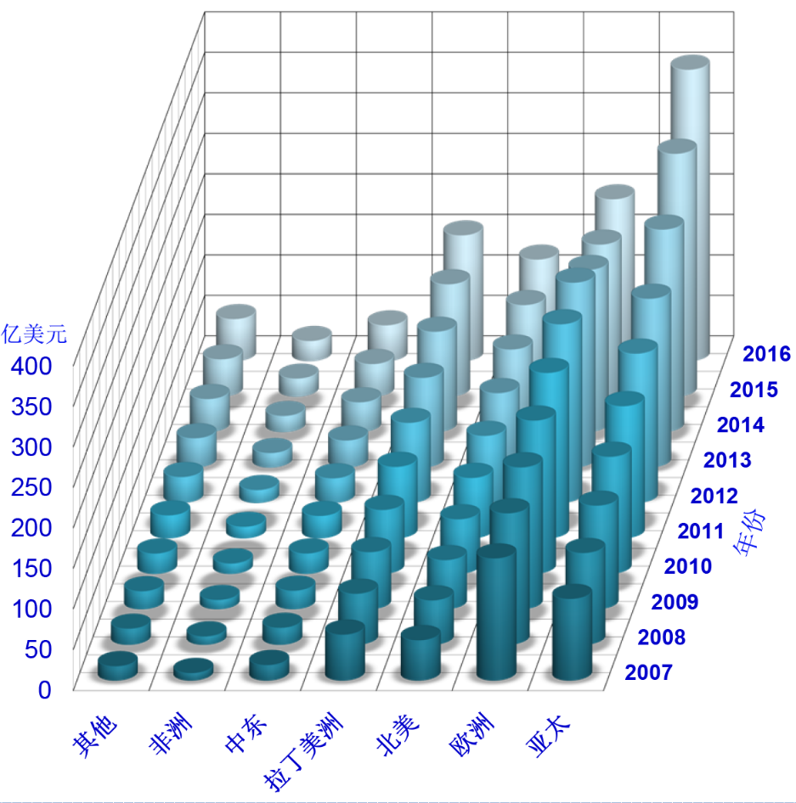

图1-9 为全球涂料产量随年度的变化，根据英国Datamonitor 的统计数据，2007 年到2015年，全球涂料工业产量增长近5%，年销售收入增长7%。2008 年度，全球涂料总产量为3,660 万吨，同比增长3%；销售额为1,015 亿美元，同比增长3.1%。而受全球金融危机的影响， 2009 年度全球涂料销售额为950 亿美元，出现了负增长。根据世界油漆与涂料工业协会（WPCIA）的数据，2010 年全球涂料行业重新恢复了快速增长，总产量同比增长约8%，产值超过了1,000 亿美元；2011 年全球涂料产量大约3,540 万吨，产值达到1,067 亿美元；2012 年全球涂料产量大约3,982 万吨，产值超过1,200 亿美元；2013 年全球涂料产量为4,175 万吨，产值约为1,273 亿美元。 2014年全球油漆涂料市场仍在不断增长，产量达到4338 万吨，约合1,323亿美元。2016年全球海洋涂料市场达到了4874万吨，约合1800亿美元。纵观历年全球涂料市场，就产量而言，全球涂料行业总产量达到4874万吨，亚太地区是主产区，占比为43%；其次是欧洲，占全球总产量的30%；北美地区以20 %的市场份额占据第三位。

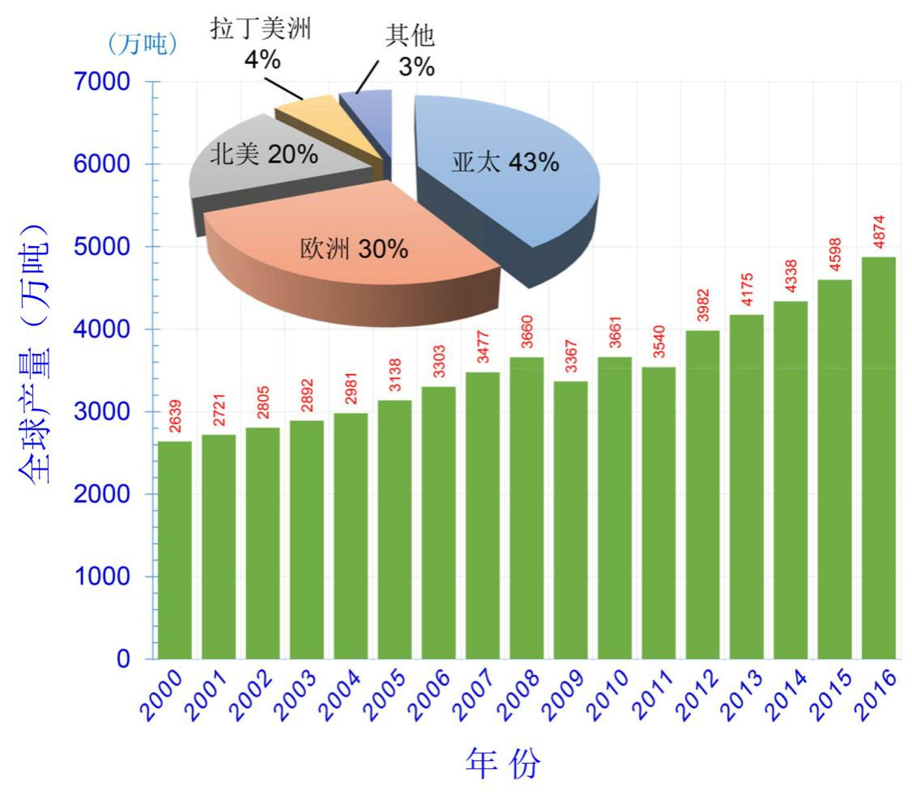

图 1-9 全球涂料产量随年度变化（万吨）

1970年，在对北海汽油田的开发过程中，挪威的Jotun（佐敦）涂料、丹麦的Hempel（赫普）涂料、荷兰的AkzoNobel（阿克苏诺贝尔）公司凭借自身的地理和技术优势，获得了北海汽油田开发所用涂料98%以上的市场份额，率先得到了发展，也成为了全球海洋涂料的领导企业。

2010年，中国造船业问鼎全球第一，2010年中国造船业获得的新订单额（Order Book）达到363亿美元，全球市场占有率38%，韩国的市场占有率紧缩其后，达到37%。不过近期的造船市场出现了逆转。截止2011年9月底，韩国造船业获得的新订单额上升到43.6亿美元。而中国造船业获得的新订单额急速下降到13.5亿美元，不到2010年同期的40%。中国十大船厂中6家船厂在2011年3季度颗粒未收。这对中国海洋涂料产业也带来不利的影响。中国海洋涂料产业的落后源于基础工业的薄弱，涂料的上游原材料环氧树脂，特别是高性能环氧树脂无法生产。

# 第2章 研究内容及方法

## 研究对象

通过对海洋涂料产业全球的现状调查与分析，并结合宁波海洋产业自身的发展特点，本研究报告以船舶防腐涂料，集装箱防腐涂料，输油管线防腐涂料和海上桥梁防腐涂料四个方面为研究对象，按照图2.1所示的方式逐层调查分析与研究。

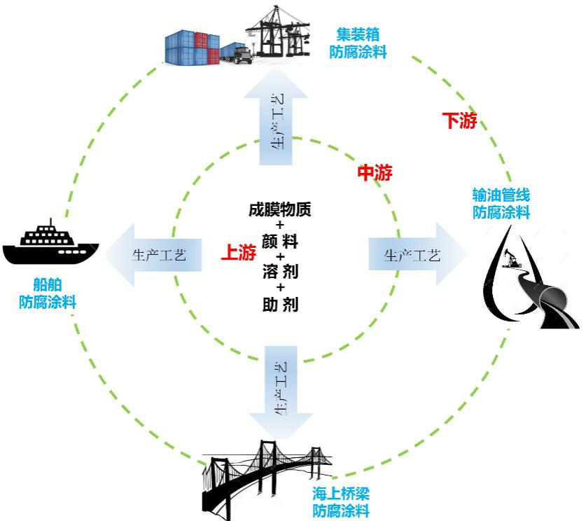

图 2-1 海洋防腐涂料上、中、下游结构分解

图2-1 将海洋防腐涂料按照上游、中游、下游的方法进行了结构分解。上游主要涉及涂料的生产原料(包括原料供货商、主要原料类型等），中游主要涉及涂料的生产工艺(包括生产企业、研发机构等、工艺路线图），下游主要涉及涂料自身产品(包括涂料用途、用量、产业状况等）。上游本文主要以原料类型和原料生产工艺为主要研究对象。中游主要以不同防腐涂料所涉及的技术工艺为主要研究对象，并对主要的涂料生产企业专利布局进行分析。下游主要以防腐涂料应用不同领域的施工工艺为主要研究对象。

上游原料包括成膜物质(也叫基体树脂），颜料，溶剂，助剂四大类。基体树脂是决定漆膜性质的主要因素，在涂装成膜后，在特定的条件下形成所需要的固化膜层。颜料是不溶于水、溶剂、油类的微细粉末 (粒径 0.2~10 μm)，赋予涂料颜色和遮盖力。溶剂是用来分散成膜物质和颜料的，具有调节涂料粘度以符合涂装工艺要求。助剂是对涂料的储存、施工和涂层物理性质产生明显作用而少量加入的。

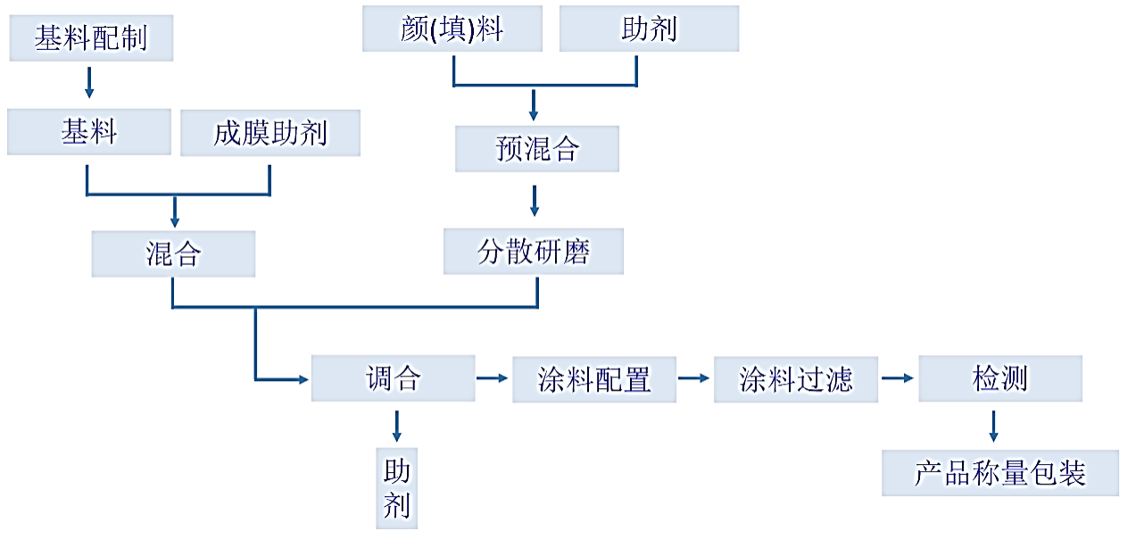

图 2-2 海洋涂料的主要生产工艺路线图

中游主要是海洋防腐涂料的生产企业、研发机构和工艺路线图。图 2-2 为传统海洋涂料的主要工艺路线图，大致分为配料、分散、调和、过滤等四大关键步骤，该部分主要针对涂料生产中的关键技术瓶颈进行调研与分析。

下游主要以防腐涂料应用不同领域的施工工艺为主要研究对象，包括集装箱防腐涂料、船舶防腐涂料、输油管线防腐涂料、海上桥梁防腐涂料的施工涂覆工艺。

## 研究内容

本研究报告以海洋涂料及其相关技术为研究对象，在文献资料调研和专家咨询的基础上，利用WIPS (World Intellectual Property Search)、Innography、德温特创新索引( Derwent Innovation Index，简称 DII ) 等权威数据库。以应用于集装箱、船舶、输油管线、海上桥梁等领域的防腐涂料为主要分析对象，对涉及的涂料生产技术、重点原材料、重点涂料生产企业的整体发展态势、专利布局和重点技术进行了分析，以期客观展现海洋防腐涂料在集装箱、船舶、输油管线、海上桥梁四方面的专利保护现状，为我国海洋防腐涂料的科研创新和政府决策提供支撑与依据。

主要研究内容包括：

1. 海洋防腐涂料在集装箱、船舶、输油管线、海上桥梁等领域所涉及的涂料种类，总体研发态势；
2. 海洋防腐涂料所涉及的技术方向；
3. 海洋防腐涂料关键技术及其知识产权保护情况；
4. 我国在海洋防腐涂料中的优/劣势分析；
5. 我国发展海洋防腐涂料中潜在风险和主要竞争对手；
6. 宁波海洋防腐涂料相关技术创新能力和知识产权情况。

## 研究方法

研究报告从海洋防腐涂料的技术发展和产业发展两条路径出发去分析全球海洋防腐涂料的整体专利态势，相关技术领域的布局，主要的竞争区域和申请人；在整体态势分析的基础上，对国际上重要公司以及我国的海洋防腐涂料的相关专利进行重点分析，通过各研究单元的对比分析、海洋防腐涂料重要技术领域分析等，对我国在海洋防腐涂料技术领域面临的知识产权风险进行揭示。如图2-3所示，从技术发展和产业发展两条路径去研究，通过对涂料产品逆向研究，可以寻找出生产企业A。通过对专利和文献逆向检索，可以寻找出生产企业B。对比二者查找到的企业交集度，来相互佐证研究方向的正确性，重点分析交集企业的技术和专利布局情况。

图 2-3 海洋防腐涂料研究路线

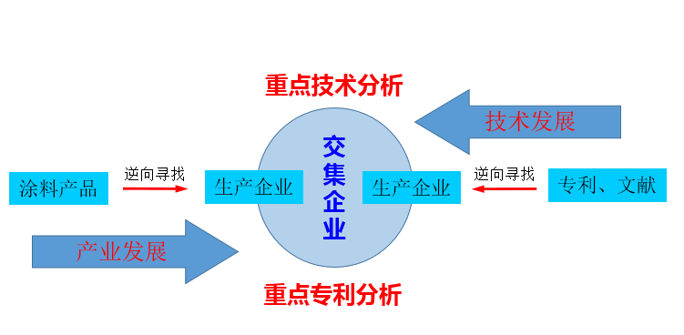

## 研究工具

### 数据来源

本研究报告分析了全球海洋防腐涂料技术、相关产业的发展态势，有助于国内企业和研究机构了解全球海洋防腐涂料行业的宏观发展趋势。也更希望通过本报告能帮助我国研发人员开拓创新思路和突破核心技术，引导企业制定合理的专利策略，并在此基础上制定产业发展战略和知识产权保护战略。本研究报告数据来源主要分为三种类型：

1. 产业调研，以行业报告和走访企业为主，对涉及海洋防腐涂料的相关产业、国内主要企业进行梳理与分析。
2. 检索专利，采用韩国Wips公司开发的WIPS(World Intellectual Property Search) 和汤森路透集团的德温特创新索引(DII）专利数据库作为主要专利检索来源；
3. 文献检索，以Google、百度为主要搜索引擎，对涉及到海洋防腐涂料的相关报道、企业信息、学术文献等进行数据搜索、采集、整理、分析。

### 数据库介绍

WIPS专利检索系统(World Wide Intellectual Property Search）是由韩国世界知识产权检索有限公司(Wipsco., Ltd）开发的是基于网络在线操作的全球专利检索系统，成立于1999年。WIPS专利数据覆盖范围广泛，收录了日本专利、美国专利、欧洲专利、PCT专利、INPADOC数据、韩国专利、中国专利和包含了英国、德国、法国以及瑞士专利的数据库(G-PAT)。并提供了多种多样的检索方式，为科学究人员提供世界范围内的、综合全面的专利信息。

德温特创新索引( Derwent Innovation Index，简称 DII ) 是德温特公司与ISI ( Institute for Scientific Information) 公司合作开发的基于ISI统一检索平台的网络版专利数据库。DI收录了来自来自43个国家和地区的1460多万项基本发明，3000多万条专利，是检索专利文献最重要的工具之一。专利文献索引回溯至1963年，专利引文索引回溯至1973年。DII将世界专利索引 ( WPI )、专利引文索引(PCI)整合在一起，为科学究人员提供世界范围内权威、综合全面的专利信息。

## 数据范围及检索年限

数据范围：(1）产业范围涉及：船舶涂料、集装箱涂料、海上桥梁涂料、输油管线涂料。(2）涂料组成范围涉及：环氧防腐涂料、聚氨酯防腐涂料、橡胶防腐涂料、氟树脂防腐涂料、有机硅树脂涂料、聚脲弹性体防腐涂料、富锌涂料、玻璃鳞片防腐涂料。

检索年限：2000.01 ~ 2016.12

# 海洋涂料产业全球专利态势分析

## 海洋防腐涂料领域专利检索表达式

### WIPS专利检索表达式

**检索关键词**

中文关键词：防腐涂料、船舶、桥梁、油管、集装箱、树脂

英文关键词：

海洋：ocean or sea or marine

涂料：coat* or paint*

防腐：anti adj corros* or corrosion protect* or corrosion resist* or corrosion proof*

船舶：ship* or boat* or watercraft

集装箱：container

桥梁：brige

油管：oil pipe or oil tube or vitta

树脂：*resin* or *jaffaite* or *peucine* or colophony

IPC分类位置：

C09D 1/00基于无机物质的涂料组合物，例如色漆、清漆或天然漆(C04B优先，釉或搪瓷釉入C03C）；

C09D 4/00基于至少具有1个可聚合的碳-碳不饱和键的非高分子有机化合物的涂料组合物，例如色漆、清漆或天然漆；

C09D 5/08 抗腐蚀涂料；

C09D 5/14 含杀生剂的涂料，例如杀菌剂、杀虫剂或农药

C09D 5/16 防污涂料；水下涂料

海洋防腐涂料检索表达式：

一次检索：((anti ADJ corros* ) or (corrosion protect*) or (corrosion resist* ) or (corrosion proof*) ADJ*(Paint* or coating*)).ti,ab,cla. AND (C09D 1/00 OR C09D 4/00).ipc AND (C09D 5/08).ipc

共检索出：9,478,159件。

二次检索：(ship* or boat* or watercraft or container or brige or oil pipe or oil tube or vitta) AND (Paint* or coating*).ti,ab,cla.

共检索出：96,044件。

三次检索：(resin* or jaffaite* or peucine* or colophony).ti,ab,cla.

共检索出： 件。

四次检索：(C09D*).ipc

共检索出： 件。

五次检索：(ocean or sea or marine).ti,ab,cla.

总检索表达式：((((anti adj corros* or corrosion protect* or corrosion resist* or corrosion proof*) ADJ*(Paint* or coating*).ti,ab,cla. AND (C09D 1/00 OR C09D 4/00).ipc AND (C09D 5/08).ipc) AND ((ship* or boat* or watercraft or container or brige or oil pipe or oil tube or vitta) AND (Paint* or coating*).ti,ab,cla.)) AND ((resin* or jaffaite* or peucine* or colophony).ti,ab,cla)) AND ((C09D*).ipc)

### 德温特(Derwent Innovations Index）检索表达式

#1 主题1: ((anti adj corros* or corrosion protect* or corrosion resist* or corrosion proof*) AND (Paint* or coating*))

#2 主题2: ((ship* or boat* or watercraft or container or brige or oil pipe or oil tube or vitta) AND (Paint* or coating*))

#3 IPC 代码: (C09D-*/*)，涂料组合物，例如色漆、清漆或天然漆；填充浆料；化学涂料或油墨的去除剂；油墨；改正液；木材着色剂。

总检索表达式：#3 AND #2 AND #1

## 专利检索结果

### 3.2.1 整体态势

图 3-1 船舶、集装箱、输油管、海上桥梁防腐涂料专利申请数量年度分布

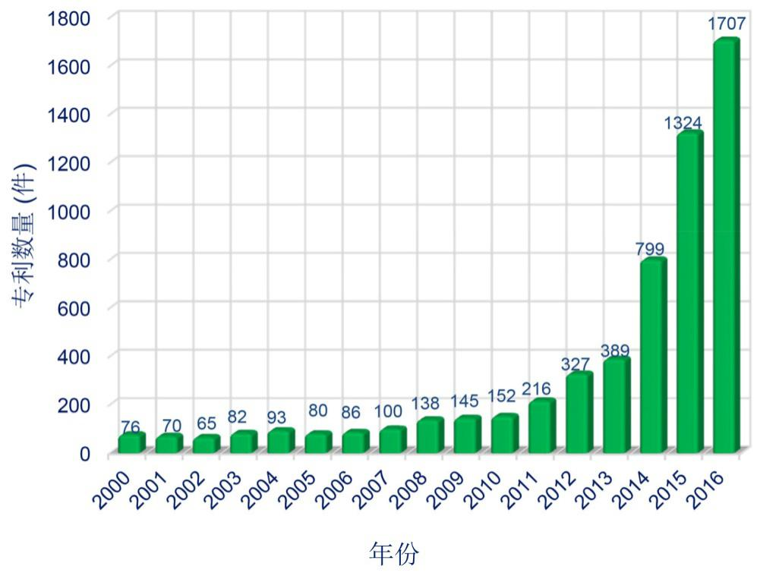

通过数据检索、筛选清洗，最后得到与船舶，集装箱，石油管线和海上桥梁四方面直接相关的防腐涂料专利(族）6,272件，同族合并后5849件。众所周知，海洋防腐涂料是很大的一个范围，初步检索就检索出有关海洋防腐涂料的专利9,478,159件，这个数据清洗起来任务难度非常大。因此，结合第一章产业分析和宁波市自身海洋经济特点，重点检索了船舶，集装箱，石油管线和海上桥梁四方面直接相关的防腐涂料专利。图3.1展示了专利申请数量随年度变化趋势。可以看出，2000年至2010年有关船舶，集装箱，石油管线和海上桥梁的防腐涂料申请数量维持在低数量，每年不到200篇。2011年开始，随着技术的发展，海洋防腐涂料专利申请急剧增多，出现了井喷式的发展，2016年达到了1707篇/年，是2000年的22倍。图3.2为世界经济增长率随年份波动图，可以看出，2008年~2010年全球经济出现了负增长，经济陷入了困境。从2011年开始，各国加大了对海洋的开发利用，试图以海洋为新的经济突破口，使经济走出困境。从2011年至2016年的数据可以看出，海洋确实给经济的发展注入了活力，带动了经济的发展。结合图3.1和图3.2可以看出，之所以从2011年开始，海洋防腐涂料专利申请急剧增多，出现井喷式发展，这可能与各国从2011年开始对海洋经济的重视和加大投资利用有关。

图 3-2 世界经济年增长率与年份变化趋势

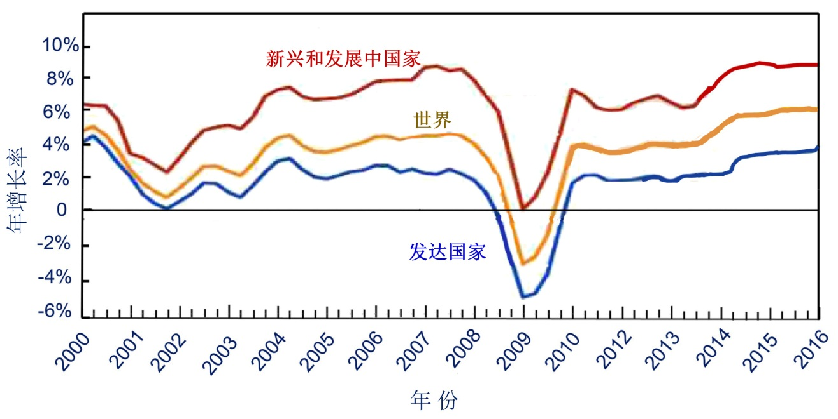

图3-3 为有关船舶、集装箱、输油管、海上桥梁防腐涂料专利申请量排名前十的国家/地区。可以看出2000年后中国专利的数量急剧增加，拥有全球专利数量的69%，而技术相对发达的美国、日本、韩国拥有的总数量不足30%。这说明了中国目前是防污、防腐涂料专利技术拥有的大国，也可能间接反映了中国企业、研发机构大部分专利在本土申请或海外企业、机构在中国的申请量增加。

图 3-3 船舶、集装箱、输油管、海上桥梁防腐涂料专利申请量排名前十的国家/地区

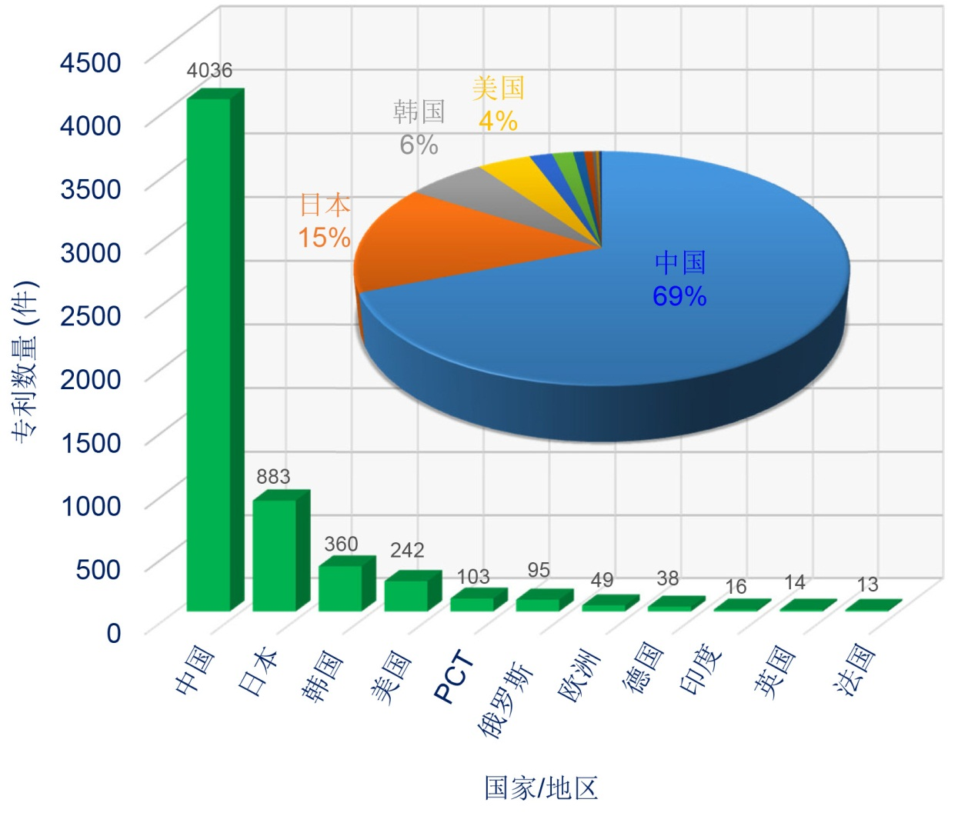

图3-4为有关船舶、集装箱、输油管、海上桥梁防腐涂料专利自2000年到2016年各国/地区专利在海外布局情况。从海外布局的数量上可以看出，发达国家日本、美国在海外的专利布局最多，占到海外布局专利总数量的61%，其次是欧洲一些国家占到总数量的28%。而我国的海外专利布局数量非常少，不足60篇。结合图3.3与图3.4可以得出，中国的专利几乎全部是本土申请，海外申请的数量占不到总申请的1%。而欧洲国家比例达50%以上，发达的日本、美国海外申请的数量分别占到了30%以上。而我国从市场占有方面，也可能间接反映了中国的产品“还没有走出去”，即中国技术含量较高的产品还没走向国际市场，专利布局还有一定差距。

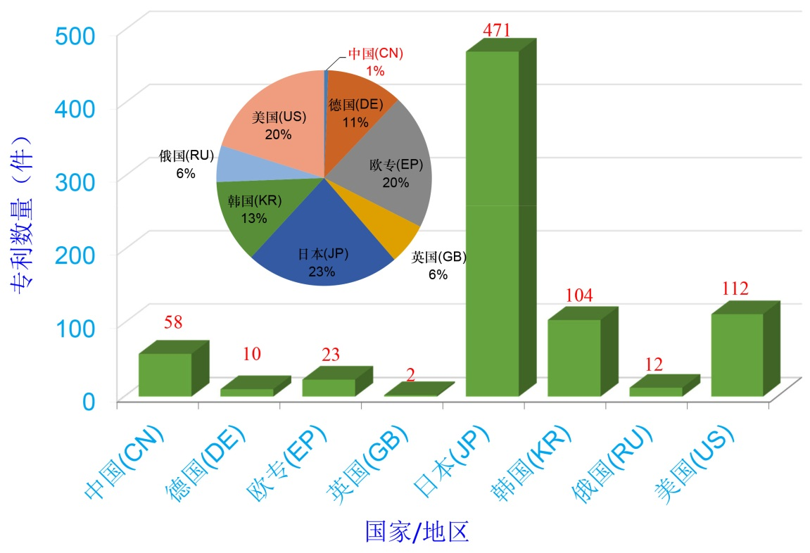

图 3-4 船舶、集装箱、输油管、海上桥梁防腐涂料各国/地区专利在海外布局情况

### 法律状态

通过WIPS专利检索系统进行检索，对检索出的海洋涂料相关专利的法律状态进行了统计与整理，结果如表3-1所示。

表 3-1防腐涂料各国/地区相关专利的法律状态

|  |  |  |  |  |  |
| --- | --- | --- | --- | --- | --- |
| 国家/地区 | 公布量 | 有效 | 无效 | 审查 | 无效/公布量(%) |
| 美 国(US) | 216 | 63 | 35 | 118 | 16.2% |
| 中 国(CN) | 4466 | 987 | 514 | 2965 | 11.5% |
| 欧专局(EP) | 160 | 75 | 10 | 75 | 6.3% |
| 日 本(JP) | 691 | 271 | 67 | 353 | 9.7% |
| 韩 国(KR) | 221 | 158 | 30 | 33 | 13.6% |
| 德 国(DE) | 47 | 20 | 9 | 18 | 19.1% |
| 英 国(GB) | 5 | 4 | 0 | 1 | 0 |
| 法 国(FR) | 21 | 10 | 1 | 10 | 4.8% |
| 俄罗斯(RU) | 126 | 89 | 10 | 27 | 7.9% |
| 印 度(IN) | 26 | 18 | 4 | 4 | 15.4% |

数据来源：Wips专利数据检索系统

无效专利，指已被专利局授权或公布的专利，经过一定的法律进程，失去专利权保护或自始自终未获得专利权的保护。从表3-1中可以看出美国、韩国、德国、印度的无效率较高，侧面表明说国外的审查制度比较严格或国外的专利竞争相当激烈。中国的无效率达到了11.5%，一定程度反映了中国近年来的审查制度变严格，逐渐从专利数量大国向质量大国迈进。

## 全球专利布局分析

### 全球专利申请量趋势分析

图3.5 显示了海洋涂料专利年度变化趋势，其中蓝色曲线代表全球专利，可以看出全球海洋涂料从2000年至2016年，整体呈增长趋势。2008年受金融危机的影响全球经济受到重创，贸易及海洋产业均跌入低谷，海洋涂料专利申请数量也相应下降。2010年始，随着全球经济的逐渐复苏，海洋涂料专利申请也进入了爆发式增长的阶段，申请数量较2010年以前增长了8~10倍，侧面表明海洋产业可能成为新的经济增长点，世界各国加大了对海洋的开发、投资和利用。红色曲线代表中国专利，可以看出，其发展趋势与国际基本保持一致，总体呈快速增长趋势。尤其从2010年开始，随用全球经济中心向亚太地区的转移，中国的专利申请量占到了全球专利申请量的50%~60%，可见中国企业瞄准了海洋发展的浪潮，积极参与到海洋产业的开发与利用之中。

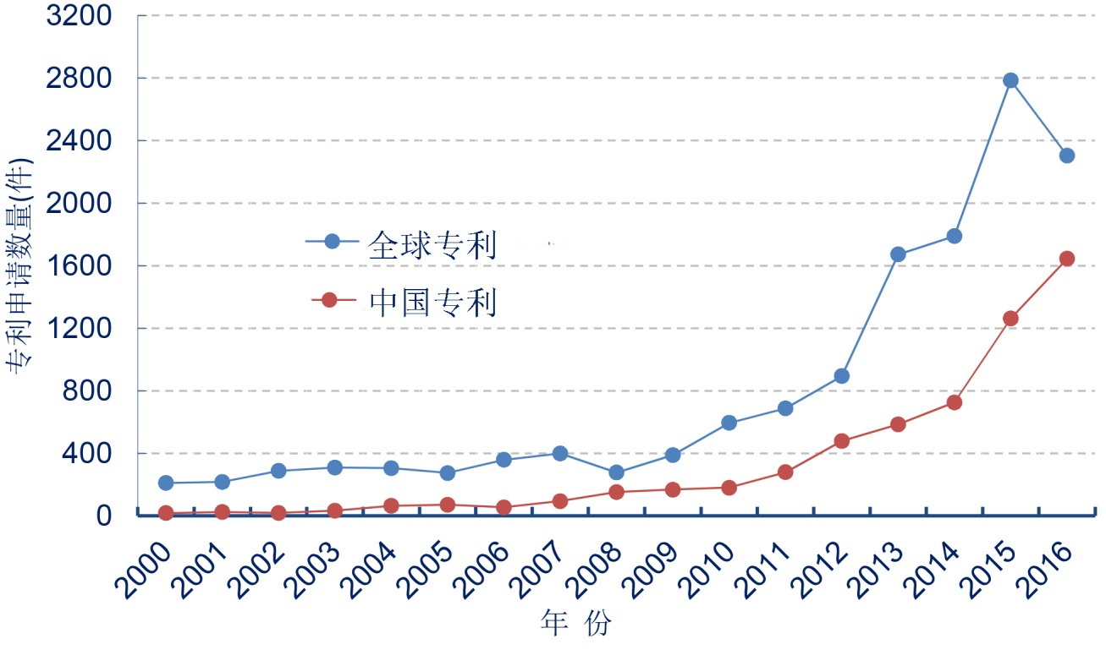

图 3-5 海洋涂料全球专利、中国专利申请趋势

### 专利来源国国别分析

图3-6 显示了全球主要国家( 组织) 海洋涂料专利受理量和优先权拥有量的对比。图中红色代表该国 (组织) 受理并公开的专利数量，揭示的是专利保护的地域范围，即市场布局，可以看出，可以看出，中国(5682件)、日本(2027件)、美国 (1400件)排名前三位，在欧洲专利局申请的专利(1207件) 排第四，韩国专利(1031件)列第五位。通过世界知识产权组织申请的国际PCT 专利 (886件)第六位，这说明了海洋涂料的研发机构非常重视国际市场的保护，尤其重视日本、美国、中国、欧洲等重要市场的知识产权保护。浅蓝色代表以该国为优先权的专利数量，专利优先权国家是指专利首次申请的国家，往往代表技术创新的来源国家。分析可知，优先权数量排在前四位的仍然是中国(2521件)、日本(1318件) 、美国(840件)、韩国（1031件），但以上国家本国的优先权数量与专利受理量之比分别是43%，65%，60%，35%，说明日本、美国既是全球重视的市场大国，又是技术产出大国，本国申请人拥有的专利超过60%。而中国也是市场大国，但57%的专利申请来自外国发明人，进一步分析这些国外申请主要分布在美国(21.2%)、日本(13.4%)、欧洲(德国、荷兰、英国、法国、瑞士、丹麦、比利时、挪威共18.2%)、韩国(2.0%) 等，这充分说明了发达国家早已利用“专利先行”在我国“跑马圈地”，他们通过早期大量的专利布局抢占了中国市场，也说明我国海洋涂料技术创新能力和知识产权保护意识整体较弱。我国申请人的专利仅占中国专利总量的43%，主要分布在江苏、山东、广东、上海、北京、辽宁、浙江、天津、福建等沿海和经济发达省市。

图 3-6 主要国家( 组织) 海洋涂料专利受理量与优先权量对比

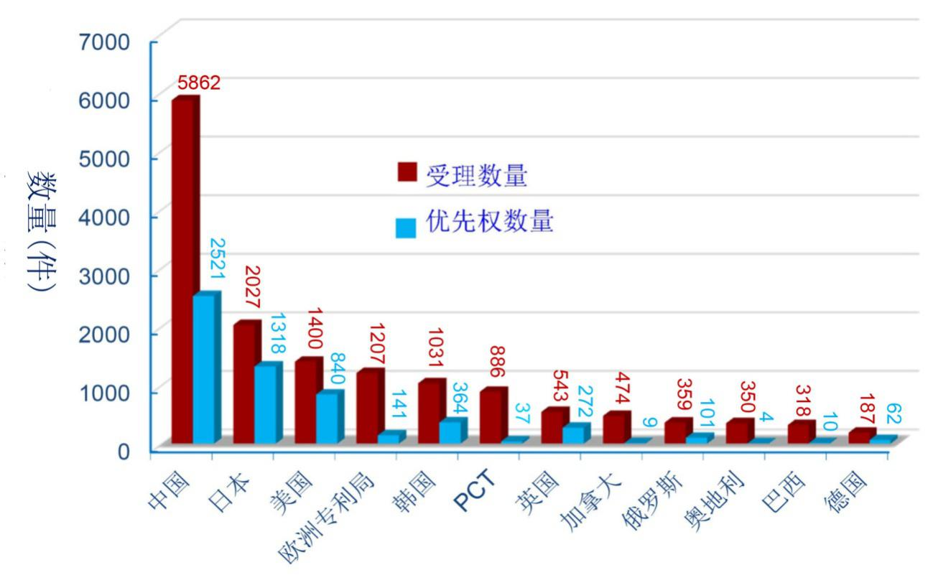

### 专利申请目的国国别分析

图3-7为全球海洋涂料专利申请目的国的国别分析，数据来源为WIPS专利检索系统，通过查找1965年至2016年世界各国/地区的专利申请数量和同族专利的海外布局情况来获得数据。检索得到的专利产出数量开平方根四舍五入取整后进行气泡图绘制，其中每隔五年为一个数据采集周期，气泡大小代表专利产出数量。图3.7可以清楚的看出，20世纪60 ~70年代，海洋洋涂料产业起源于欧洲，专利申请主要集中在英国、法国、德国等当时欧洲最发达的几个国家，是海洋涂料的技术发源地，这主要是由于在北海油田的开发中，研制了采油、输油、炼油和后勤支援等一套海上石油工业重防腐涂料体系。20世纪70~80年代，荷兰、丹麦、英国、挪威等欧洲国家的涂料企业开始逐渐在船舶涂料领域形成了各自的优势，并且随着欧洲专利局(EPO)的成立和专利合作条约（简称为PCT）的签订，各国在欧洲专利专局和PCT上申请的专利数量逐渐增多。在美国，以阿波罗计划为契机，其航天航空技术发展的过程带动了新一代重防腐涂料的研发，其国内的专利申请也逐年增多。20世纪80~90年代，在日本和韩国，为保护跨海大桥、海底隧道以及支持造船产业的发展，带动了相关海洋涂料的发展，专利申请数量急剧增加，典型的如日本关西、旭硝子涂料，韩国KCC船舶涂料等。本世纪初，随着全球经济中心向亚太地区的转移，在中国、韩国、日本等国家的专利申请数量呈爆发式增长。其中，中国专利的申请数量占据了全球专利申请数量的60%。从技术发展趋势角度来看，欧洲各国是海洋涂料技术的萌生地，日本和美国的研发历史长，推动了海洋涂料技术的发展，掌握着领域的核心技术，主导产业的发展。中国、韩国是技术跟随高峰已过，近年来发展速度趋缓；美国在专增长趋势稳定；中国起步较晚，但近几年专利产出速度超过了美国和日本，反映了政府对知识产权的重视以及涂料市场的广阔前景带动了研发机构的创新能力和知识产权保护意识不断增强。

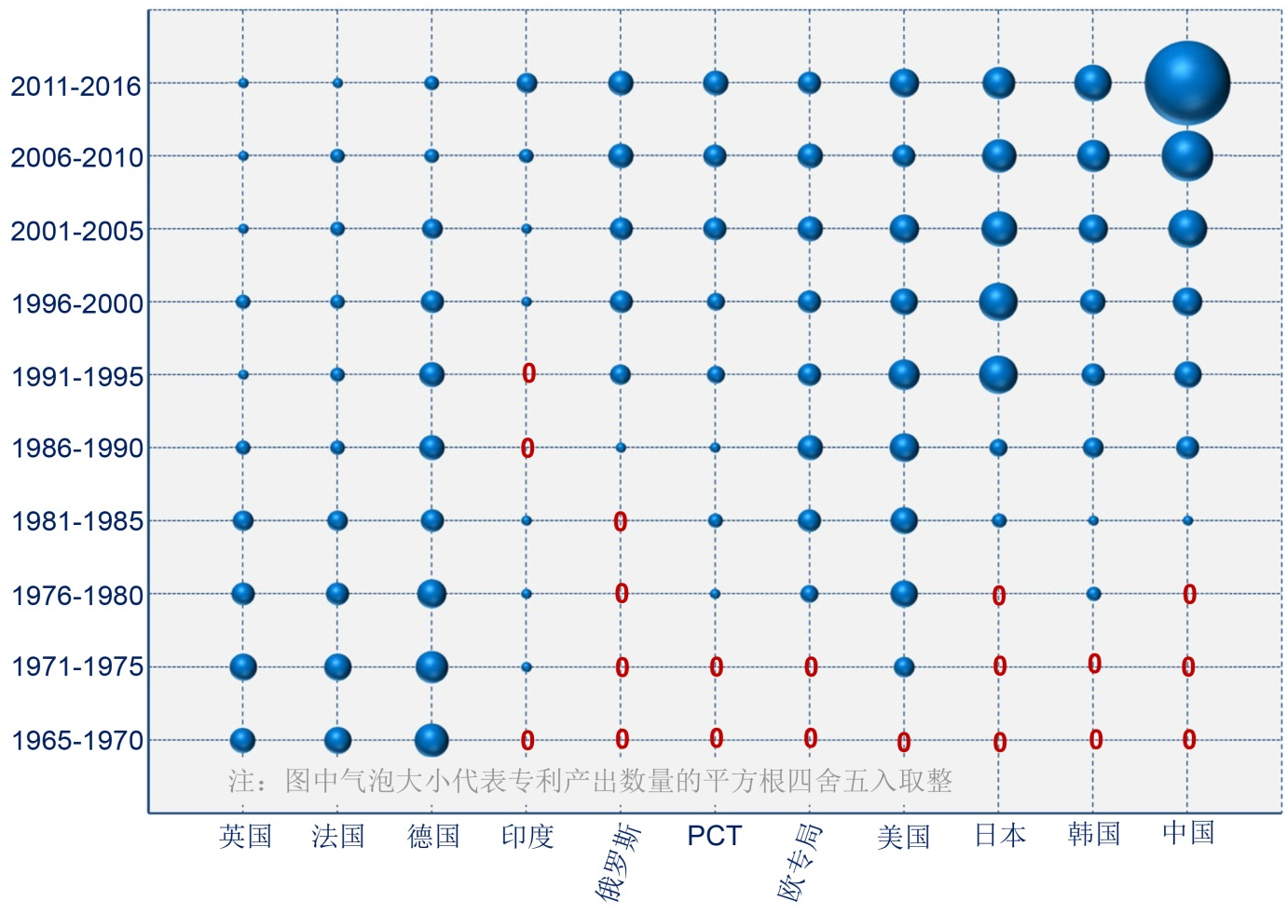

图 3-7 专利申请目的国国别分析

### 专利布局及技术来源国家（或地区）分布

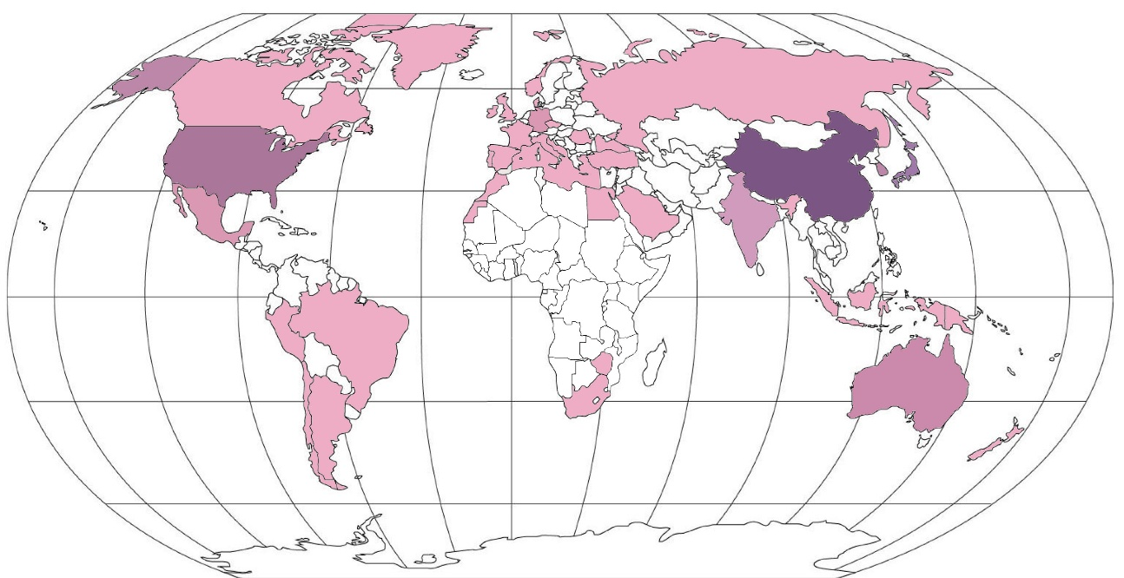

图 3-8 海洋防腐涂料领域专利技术应用国家（或地区）分布

根据专利权所属国家或地区对样本专利进行统计分析，可以了解不同国家（或地区）的专利分布状况，揭示专利技术保护的地域范围，把握某一领域技术的专利布局，进而了解该技术的市场布局。将3837件专利根据其专利权所在国家（或地区）进行统计，得到海洋防腐涂料专利的全球分布状况，具体如图3-8 所示。图中深色区域为专利集中分布区域，浅灰色区域包含的专利数量相对较少。当前海洋防腐涂料专利的分布范围较为广泛，当前海洋防腐涂料专利的分布范围较为广泛，主要集中于中国（932 件）、日本（654件）、美国（330 件）、韩国（155 件）、澳大利亚（152件）、英国（130 件）、加拿大（126 件）、德国（114 件）等沿海国家或地区。其中，中日美三国是最重要的海洋防腐涂料专利布局地。专利发明人的海外专利（PCT）布局反映技术创新的来源地，即创新技术的产出地。对892件PCT专利第一发明人的国别进行统计分析，结果如图3-9所示，日本471（件）、美国（112件）、韩国（104件）英国（98件）、德国（70件）、中国（58件）和法国（23 件），这些国家具有很强的技术实力。虽然中国在海洋防腐涂料一些技术也处于世界领先地位，但海外专利占本土申请的比例不到1%，而发达的欧美海外专利占本土申请的20%以上，日本更是达到了23%以上。这说明了海洋防腐涂料在很大程度上，关键技术仍被国外一些大公司所掌握。中国涂料企业在国际竞争上仍处于劣势，仍要加大研发力度，更要加大海外专利布局，为中国涂料企业走出去提供产权保障。

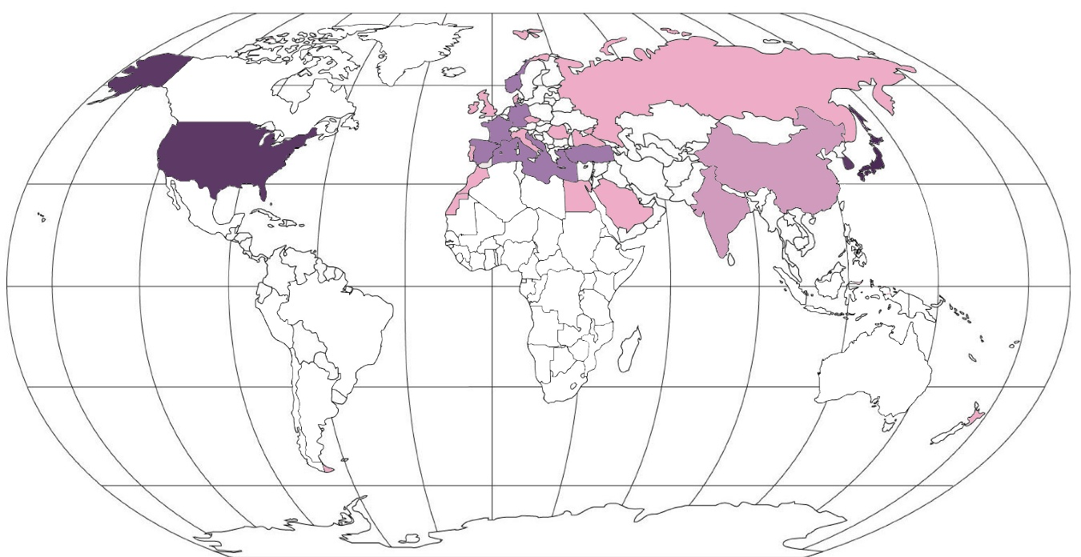

图 3-9 海洋防腐涂料领域专利技术各国海外布局情况

### 海洋涂料技术主要国家专利技术流向

通过对专利家族国家的分析，可以了解海洋涂料领域专利的战略布局，也可以通过分析了解专利技术的流向性。表3-2 是海洋涂料技术专利文献的专利

表 3-2 海洋涂料专利主要技术原创国与目标申请国数量对比

**申请国**

**原创国**

|  |  |  |  |  |  |  |  |  |  |  |  |  |  |  |  |  |  |  |  |  |  |  |  |  |  |  |  |  |
| --- | --- | --- | --- | --- | --- | --- | --- | --- | --- | --- | --- | --- | --- | --- | --- | --- | --- | --- | --- | --- | --- | --- | --- | --- | --- | --- | --- | --- |
|  | CN | DE | EP | | FR | | GB | | IN | | JP | | WO | | KR | | RU | | US | | CA | | TW | | AU | | MX | |
| CN | 6645 | 14 | | 122 | | 18 | | 3 | | 51 | | 151 | | 114 | | 95 | | 29 | | 193 | | 50 | | 44 | | 50 | | 25 | |
| DE | 34 | 56 | | 82 | | 12 | | 3 | | 8 | | 47 | | 30 | | 18 | | 2 | | 75 | | 25 | | 18 | | 32 | | 14 | |
| EP | 130 | 38 | | 233 | | 20 | | 0 | | 37 | | 149 | | 115 | | 73 | | 22 | | 268 | | 79 | | 40 | | 70 | | 25 | |
| FR | 14 | 34 | | 19 | | 29 | | 1 | | 2 | | 14 | | 15 | | 6 | | 5 | | 19 | | 9 | | 1 | | 6 | | 17 | |
| GB | 4 | 5 | | 0 | | 4 | | 8 | | 0 | | 2 | | 0 | | 1 | | 0 | | 5 | | 2 | | 1 | | 2 | | 13 | |
| IN | 35 | 0 | | 22 | | 4 | | 0 | | 32 | | 19 | | 21 | | 15 | | 14 | | 33 | | 16 | | 1 | | 14 | | 18 | |
| JP | 163 | 37 | | 164 | | 14 | | 0 | | 0 | | 875 | | 123 | | 116 | | 15 | | 217 | | 68 | | 49 | | 58 | | 30 | |
| KR | 121 | 13 | | 91 | | 0 | | 3 | | 37 | | 129 | | 81 | | 479 | | 22 | | 131 | | 37 | | 34 | | 34 | | 23 | |
| RU | 58 | 6 | | 50 | | 0 | | 0 | | 28 | | 35 | | 116 | | 33 | | 164 | | 69 | | 34 | | 10 | | 30 | | 25 | |
| US | 170 | 34 | | 217 | | 10 | | 1 | | 42 | | 191 | | 39 | | 96 | | 29 | | 410 | | 95 | | 43 | | 87 | | 36 | |
| CA | 23 | 5 | | 37 | | 0 | | 0 | | 15 | | 25 | | 155 | | 21 | | 14 | | 48 | | 35 | | 1 | | 28 | | 13 | |
| TW | 29 | 1 | | 21 | | 0 | | 0 | | 5 | | 36 | | 26 | | 27 | | 2 | | 33 | | 5 | | 33 | | 7 | | 1 | |
| AU | 8 | 0 | | 7 | | 0 | | 0 | | 4 | | 3 | | 17 | | 2 | | 5 | | 9 | | 6 | | 0 | | 7 | | 3 | |
| MX | 22 | 1 | | 24 | | 2 | | 0 | | 12 | | 13 | | 5 | | 8 | | 9 | | 36 | | 19 | | 0 | | 21 | | 17 | |

注：表中国家/地区代码对应如下，US-美国，CN-中国，WO-世界知识产权组织，JP-日本，KR-韩国，EP-欧专局；DE-德国；TW-中国台湾；CA-加拿大；FR-法国；IN-印度；GB-英国；AU-澳大利亚，MX-墨西哥，RU-俄罗斯

家族国家进行的统计分析，可以看出，排名首位的依然是中国，仍是各国专利布局的重点。之后是日本、美国、欧专局、韩国、世界知识产权组织，俄罗斯。可以看出中国、日本、美国、韩国是海洋涂料技术的主要原创国，其中日本、美国、韩国的海外专利布局较多。中国专利数量虽远高于其他几个国家，但专利海外布局相对较弱，这侧面说明了中国的企业还没有走出去，仍在本土申请的较多。

图3-10为海洋涂料技术主要原创国家与技术进入国对比趋势图，图中气泡的大小代表技术原创国专利进入他国的布局量，红色数字代表在本土的申请量，绿色较大的气泡代表主要的进入国家。图3-11是根据图3-10进行比例换算绘制而成的主要国家专利技术流向趋势图，可以看出这样的特点：中国：专利在本土申请量大，海外专利占本土申请的9.2 %，海外专利技术主要分布在欧洲、日本和韩国。

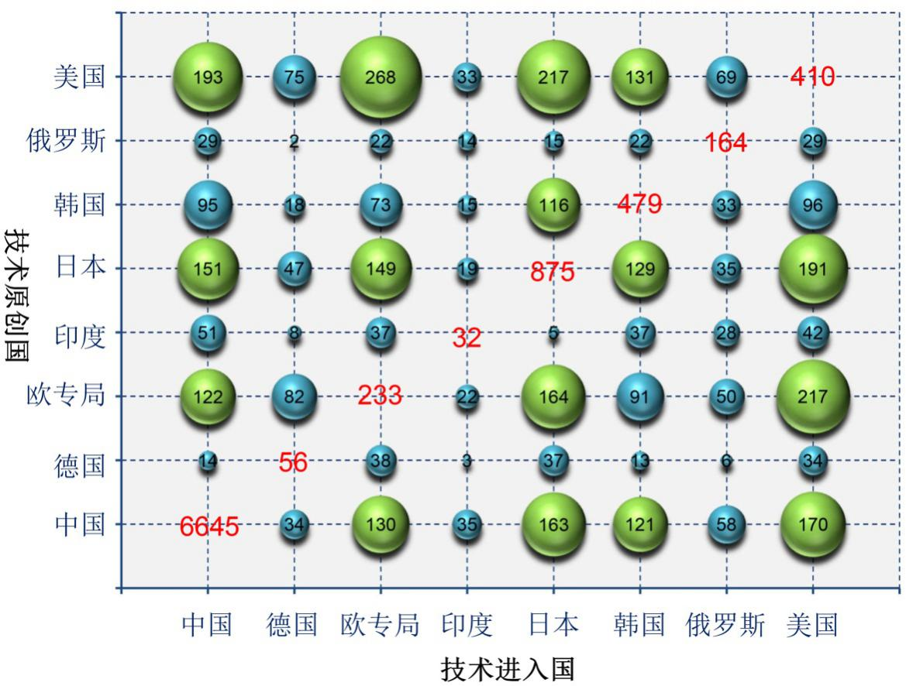

图 3-10 海洋涂料技术原创国与进入国对比趋势图

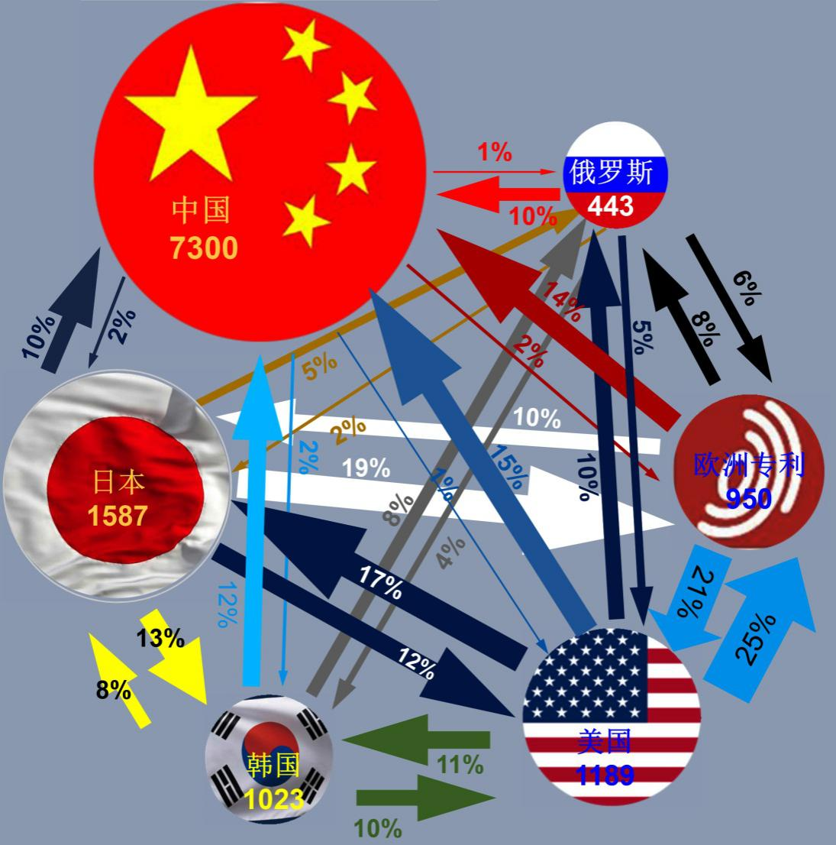

图 3-11 海洋涂料技术主要国家专利技术流向

* + 日本：日本海外专利主要分布在欧洲、韩国、美国和中国，分别占到本土申请的19%，13%，12% 和10%。
  + 美国：美国海外专利主要分布在欧洲、日本和中国，分别占到本土申请的25%，17% 和15%，美国仍是最大的技术出口国。
  + 欧洲国家：欧专局的专利海外分布可以代表欧洲各国专利海外分布情况，可以看出欧洲各国海外专利主要分布在美国、中国和日本，分别占到欧洲申请的21%，14% 和10%。
  + 韩国：韩国海外专利主要分布在中国、美国和日本，分别占到本土申请的12%，10% 和8%。

纵观图3-9可以看出，美国、日本、韩国和欧洲是最大的技术原创国，引领全球海洋涂料技术的发展趋势。中国和俄罗斯是它国专利进入最大的国家，这说明了中国和俄罗斯是未来潜在的最大的涂料市场。

## 全球关键技术分析

### IPC分类分析

全球海洋防腐涂料关键技术的分析对象数据来自于WIPS主题检索，检索表达式如下：

((((anti ADJ corros*) or (corrosion protect*) or (corrosion resist*) or (corrosion proof*) ADJ*(Paint* or coating*)).ti,ab,cla) AND ((resin* or jaffaite* or peucine* or colophony).ti,ab,cla)) AND ((ocean or sea or marine).ti,ab,cla.)

通过检索，对1990年至2016年申请的专利IPC进行分类统计来分析确定全球海洋涂料关键技术，图3-10至3-11列出了海洋涂料27年来IPC技术的发展趋势(统计了前20位)，可以看出技术领域主要集中在 C09D 0005\ C08L 0067 \ C09D 0201\ C02F 0001\ E02B 0003\ B32B 0015 \ B32B 0027 \ C02F 0009\ G03G 0009 \ C08L 0101 \ C09D 0183 \ C08J 0009 \ C08G 0059 \ D06N 0003 \ C08L 0023 \ C09D 0163 \ G02B 0005 \ C09D 0133 \ C09D 0175 等20个技术领域，IPC代码含义见表3-3。

表 3-3 海洋涂料专利申请量居前25位的技术领域及其申请情况

|  |  |  |  |
| --- | --- | --- | --- |
| IPC分类  （大组） | 申请量（件） | 技术领域 | 涉及年份 |
| C09D-0005 | 345 | 以其物理性质或所产生的效果为特征的涂料组合物，例如色漆、清漆或天然漆；填充浆料 | 1990-2002 |
| C08L-0067 | 306 | 由主链中形成1个羧酸酯键反应得到的聚酯的组合物（有关聚酯-酰胺入C08L77/12；有关聚酯-酰亚胺的入C08L79/08）；此种聚合物的衍生物的组合物 | 1990-2000 |
| C09D-0201 | 312 | 基于未指明的高分子化合物的涂料组合物 | 2012-2016 |
| C02F-0001 | 279 | 水、废水或污水的处理（C02F3/00至C02F9/00优先） | 1999-2016 |
| E02B-0003 | 159 | 与溪流、河道、海岸或其他海域的控制与利用有关的工程（拦河坝或堰入E02B7/00）；一般水工结构物的接缝或密封 | 1996-1997  2008-2014 |
| B32B-0015 | 256 | 实质上由金属组成的层状产品 | 2005-2016 |
| B32B-0027 | 242 | 实质上由合成树脂组成的层状产品 | 2000-2016 |
| C02F- 0009 | 232 | 水、废水或污水的多级处理 | 2008-2014 |
| G03G-0009 | 197 | 带有调色剂颗粒的 | 1998-2007 |
| C08L-0101 | 175 | 未指明的高分子化合物的组合物，水溶的或水膨胀的高分子化合物，例如水凝胶 | 2012-2016 |
| C09D-0183 | 169 | 基于由只在主链中形成含硅的、有或没有硫、氮、氧或碳键反应得到的高分子化合物的涂料组合物；基于此种聚合物衍生物的涂料组合物 | 1993-2016 |
| C08J-0009 | 150 | 高分子物质加工成多孔或蜂窝状制品或材料：它们的后处理（生产多孔或蜂窝状制品用的塑料或塑性态物质成型的机械方面入B29C）〔2〕 | 2008-2016 |
| C08G-0059 | 157 | 每个分子含有1个以上环氧基的缩聚物；环氧缩聚物与单官能团低分子量化合物反应得到的高分子；每个分子含有1个以上环氧基的化合物使用与该环氧基反应的固化剂或催化剂聚合得到的高分子 | 2005-2010  2013-2016 |
| D06N-0003 | 146 | 用高分子材料，如树脂、橡胶或其衍生物覆盖纤维网而制得的人造革、油布或类似物品 | 1990-2016 |
| C08L-0023 | 145 | 只有1个碳-碳双键的不饱和脂族烃的均聚物或共聚物的组合物，此种聚合物的衍生物的组合物 | 2008-2016 |
| C09D-0163 | 145 | 适合于专门用途的船舶或类似的浮动结构（以装载布置为特征的船舶入B63B 25/00；布雷艇或扫雷艇、潜艇、航空母舰或以其攻击或防御装备为特征的其他舰艇入B63G） | 2000-2016 |
| G02B-0005 | 137 | 除透镜外的光学元件（光波导入G02B6/00；光学逻辑元件入G02F3/00） | 1997-2008  2010-2013 |
| C09D-0133 | 132 | 基于有1个或多个不饱和脂族基化合物的均聚物或共聚物的涂料组合物，其中每个不饱和脂族基只有1个碳-碳双键，并且至少有1个是仅以1个羧基或其盐、酐、酯、酰胺、酰亚胺或腈为终端；基于此种聚合物的衍生物的涂料组合物 | 2005-2008  2012-2014 |
| C09D-0175 | 130 | 基于聚脲或聚氨酯的涂料组合物；基于此种聚合物衍生物的涂料组合物 | 2002-2016 |

数据年限：1990-2016

根据图3-12图3-13并结合表3-3，通过对海洋涂料专利前20位专利技术领域（基于IPC大组）及其申请情况进行分析。可以看出，海洋涂料专利技术主要集中在以下几个方向：（1）涂料的组成：色漆、清漆或天然漆、环氧树脂、丙烯酸酯、聚硅氧烷。（2）涂料的应用：水、废水或污水的处理，海工、水利工程，舰艇涂料、光学元件。（3）水溶性涂料的组成：不饱和脂族基化合物的均聚物或共聚物的涂料组合物，聚合物的衍生物的涂料组合物。（4）涂料的施工方式：高分子化合物的组合物（基于可聚合单体的组成成分入C08F、C08G；人造丝或纤维入D01F；织物处理的配方入D06），涂布特殊液体或其他流体物质。（5）复合涂料。

通过对海洋涂料IPC 技术领域随年份的发展变化，可以看出90年代海洋涂料技术主要集中在C09D 0005色漆、清漆或天然漆，填充浆料等传统钝化性和缓蚀型重防腐涂料，一般含铬、铅等重金属防腐颜料。其次，在B32B 0015实质上由金属组成的层状产品，包含水性无机富锌涂料，无机磷酸盐等富锌涂料。本世纪初，C08L 0067由主链中形成1个羧酸酯键反应得到的聚酯的组合物（有关聚酯-酰胺入C08L77/12，有关聚酯-酰亚胺的入C08L79/08）得到了发展，该种涂料主要为低处理表面防锈涂料，如带湿带锈适用性的基料树脂，双酚A环氧及改性树脂含有大量的羧酸酯键。固化剂，如酰亚胺，湿固化聚氨酯。2010年后，在C08G 0059、B32B 0027、C08L 0101、C09D-0175等技术领域发展迅速，该种技术以无溶剂喷涂聚脲弹性体，利用了端氨基聚醚和氨扩链剂作为活泼氢组分，如纯聚氨酯、聚氨酯/聚脲、纯聚脲等无溶剂喷涂防腐涂料。各种低VOC排放树脂，如环氧树脂、氯醚树脂系列、氯化聚乙烯，玻璃鳞片等，新型无机防腐涂料，只有1个碳-碳双键的不饱和脂族烃的均聚物或共聚物的组合物。涂料水性化是涂料研发的另一个重要方面，其VOC 含量低，对节能减排、发展低碳经济、保护环境及可持续发展都有重要意义。目前，水性涂料的研发主要在水性无机富锌、水性环氧、水性丙烯酸、水性氟碳体系等领域。其中水性丙烯酸、水性环氧、水性无机富锌涂料品种的工业化应用在一定程度上已取得成功。新型低VOC 水性FEVE 共聚物，以其制备的涂料的耐候性、耐水性、耐溶剂性及光泽均可与溶剂型氟碳漆媲美。

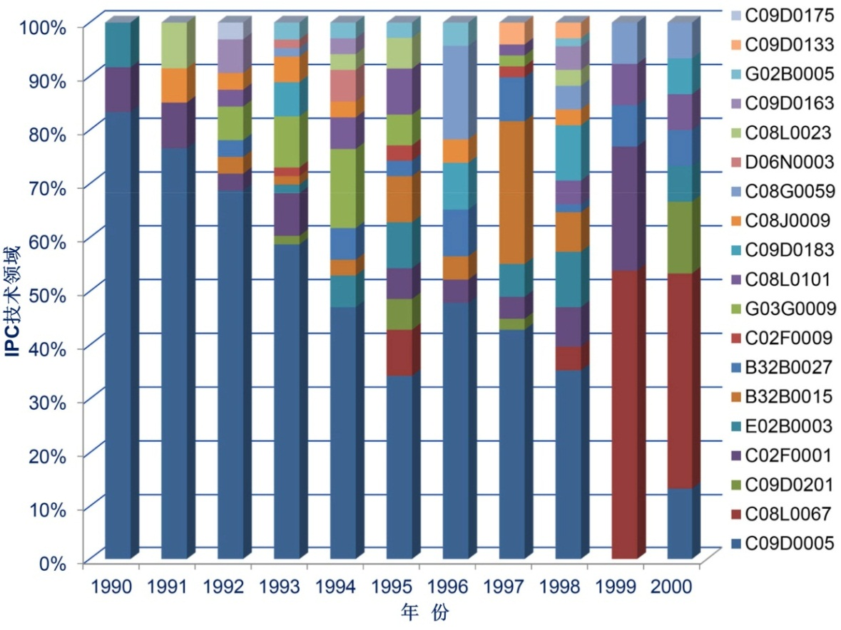

图 3-12 1990年-2000年海洋涂料IPC技术领域发展趋势

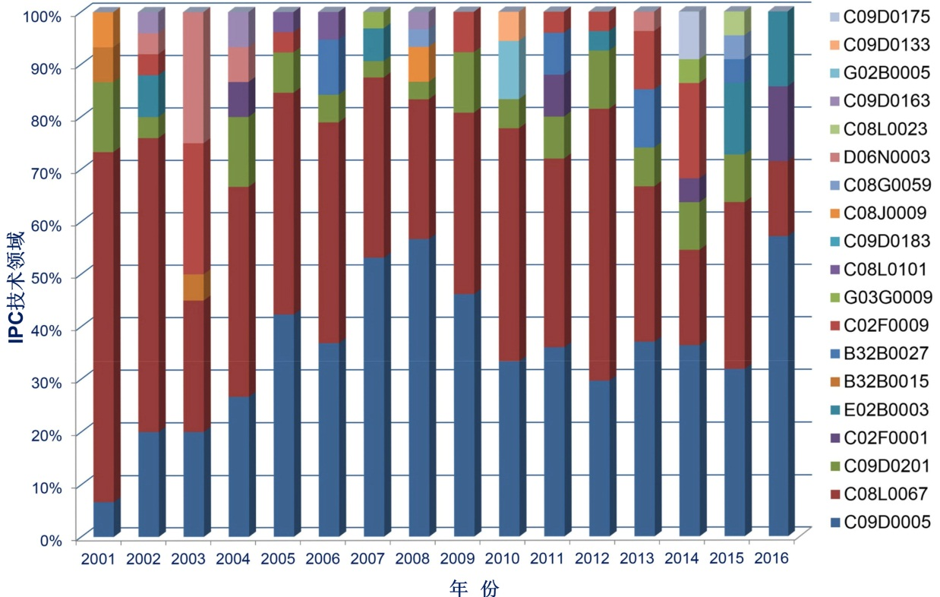

图 3-13 2001年-2016年海洋涂料IPC技术领域发展趋势

表3-4、图3-14给出了海洋涂料2000年~2016年优先权专利数量多于10件的9个主要国家/地区（中国、韩国、世界知识产权组织、美国、俄罗斯、欧专局、法国、日本、印度，基于优先权国）在海洋涂料领域技术布局情况（IPC代码含义见表3-3）。可以看出，除日本在C02F 0001、B32B027、C08J 0005、C09D 0103、C08L 0101、E02B 0003、B32B 0015 G02B 00/05等技术领域相对均衡发展外，其余国家国家/地区技术构成相似度较高，专利大都分布在C09D 0005、C02F 0001、B32B 0027、C09D 0163、C09D 0133等领域，即涂料组成：橡胶、合成树脂薄层；基于环氧树脂的涂料组合物，不饱和脂族基化合物的均聚物或

表3-4 主要国家/地区海洋涂料的技术布局

|  |  |  |  |  |  |  |  |  |  |
| --- | --- | --- | --- | --- | --- | --- | --- | --- | --- |
| IPC | 中国 | 韩国 | 世界 | 美国 | 俄罗斯 | 欧专局 | 日本 | 印度 | 法国 |
| C09D0005 | 53 | 35 | 30 | 9 | 9 | 28 | 0 | 32 | 3 |
| C02F0001 | 25 | 22 | 3 | 0 | 0 | 4 | 21 | 9 | 2 |
| B32B0027 | 22 | 7 | 9 | 1 | 1 | 5 | 30 | 12 | 0 |
| C09D0163 | 22 | 30 | 7 | 26 | 26 | 0 | 0 | 8 | 0 |
| C08J0005 | 0 | 0 | 3 | 0 | 0 | 4 | 14 | 3 | 2 |
| C09D0133 | 95 | 0 | 0 | 0 | 0 | 0 | 13 | 23 | 2 |
| C08L0101 | 0 | 0 | 4 | 0 | 0 | 5 | 35 | 0 | 0 |
| E02B0003 | 0 | 23 | 0 | 0 | 0 | 0 | 21 | 0 | 0 |
| B32B0015 | 0 | 0 | 0 | 1 | 1 | 0 | 13 | 1 | 0 |
| G02B0005 | 0 | 9 | 4 | 0 | 0 | 0 | 40 | 3 | 0 |

共聚物的涂料组合物；在废水、污水处理方面的应用等领域。具体来看，美国、中国、日本和韩国4个最重要国家/地区的技术布局如下：

（1）日本主要集中在C02F 0001、B32B 0027、C08J 0005、C09D 0103、C08L 0101、E02B 0003、B32B 0015 G02B 00/05等领域。日本在海洋涂料专利布局方面比较全面。

（2）中国主要集中在C09D 0005、C02F 0001、B32B 0027、C09D 0163、C09D 0103等领域，即主要集中在色漆、清漆或天然漆，填充浆料等传统钝化性和缓蚀型重防腐涂料，并且申请数量远超其他国家，但是在无溶剂喷涂聚脲弹性体的专利相对较少，在氯醚树脂系列、氯化聚乙烯，玻璃鳞片等新型无机防腐涂料技术领域专利布局严重不足。

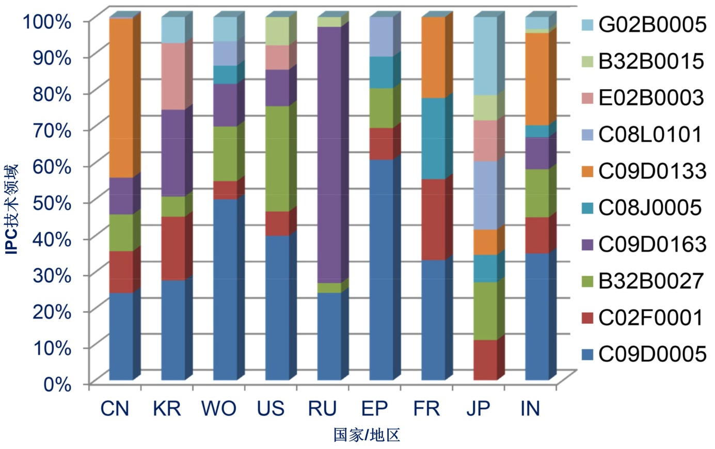

图 3-14 专利数量多于10件的9个主要国家/地区在海洋涂料领域技术布局情况

（3）美国主要集中在C09D 0005、C02F 0001、B32B 0027、C09D 0163、E02B 0003、B32B 0015等领域。美国在海洋涂料专利布局方面和中国大致相同，这说明中国是美国传统防腐涂料原料的最大进口国。在新型海洋涂料领域，如氯醚树脂系列、氯化聚乙烯，玻璃鳞片等新型无机防腐涂料技术领域美国专利申请和布局较多。

（4） 韩国也只要集中在C09D 0005、C02F 0001、B32B 0027、C09D 0163、E02B 0003、G02B 0005 等领域和美国大部分技术布局相同，这说明韩国在海洋涂料领域技术比较靠前，仍是主要技术原创国。

### 专利图景分析

图3-15至图3-16 为1990年至2016年海洋涂料相关专利申请所涉及的具体技术随年份的变化趋势（数据：来自相关专利独立权利要求的后期归类整理）。可以看出专利申请数量急剧增长为2002年后，为涂料技术发展的一个转折点。2002年以前技术主要集中在：① 以物理性质或所产生的效果为特征的涂料组合物，如沥青漆，甘油、丙烯酸、环氧烘漆等。该类涂料共同的特点为性价比高、附着力强、耐候性好、光亮、机械性能好，缺点为涂膜软、耐水耐碱性差，干燥慢、施工效率低，环境污染大。常用于机械、交通工具、电器仪表等领域。② 以钝化性和缓腐蚀性为主的涂料，该类涂料以环氧树脂、聚氨酯复合钝化膜、Al、Zn、聚酰胺等原料为主，按照一定的配比混合而成，该类涂料共同的特点是耐候性优异、具有良好的抗油、抗水、耐碱、耐高温特点，但不足的是该类涂料颜料含有铬、铅等重金属。常用于桥梁、市政工程和建筑领域。③ 粉末涂料，该类涂料不含任何溶剂，涂膜厚度可达数百微米，具有良好的物理机械性能，涂料利用率高，是节省资源的环境性涂料。缺点是需要专用涂覆设备，换色困难、烘烤温度高。常用的有环氧粉末涂料、热固性聚酯粉末涂料、热固性丙烯酸粉末涂料、聚氨酯粉末涂料等，常用在汽车和船舶领域。

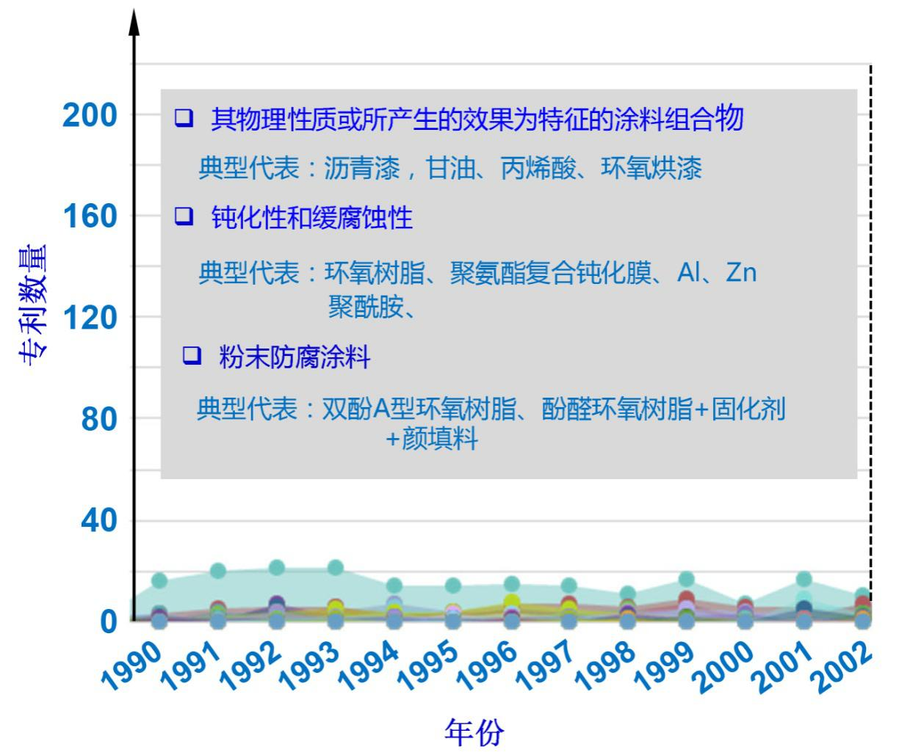

图 3-15 1990年至2002年海洋涂料技术的发展趋势

图 3-16 2003年至2016年海洋涂料技术的发展趋势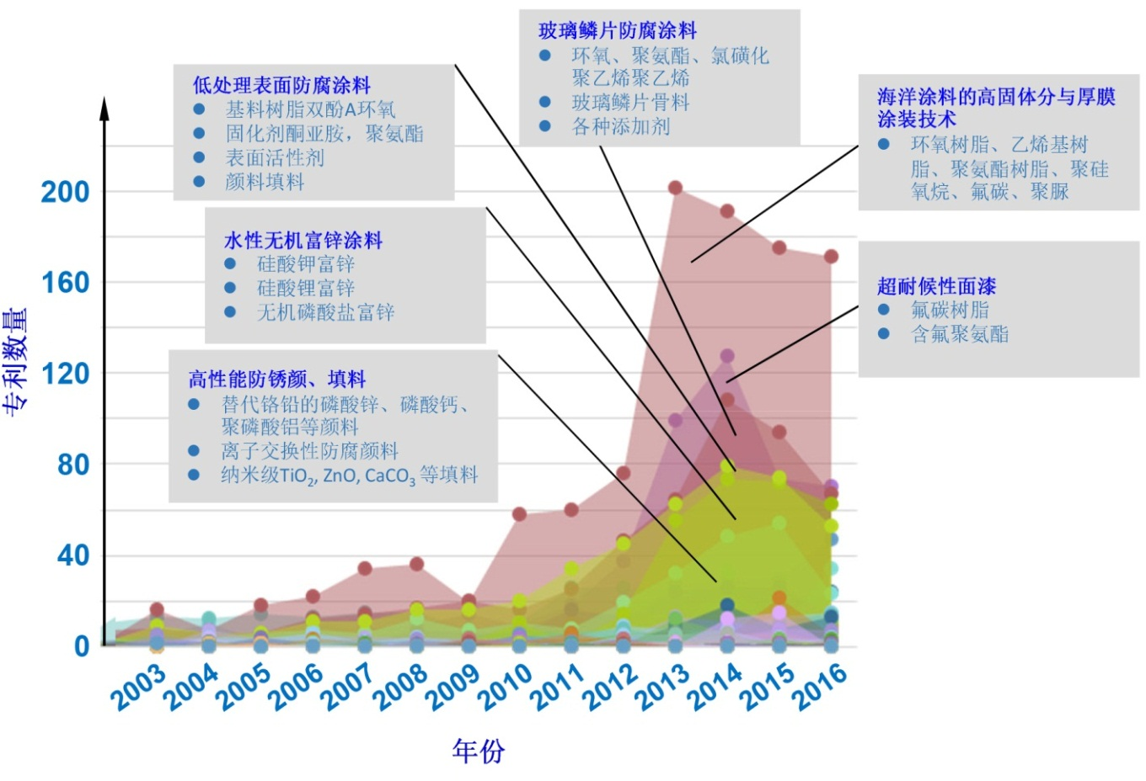

2003年开始，由于各国加强了对海洋资源的开发利用和环境保护法对海洋工业的影响，海洋防腐涂料也向高性能和环保性能发展，出现了一系列新技术，典型代表有：① 无公害高性能防锈颜、填料，如开发出抑制钢铁腐蚀的活性颜料，如磷酸锌、磷酸钙、钼酸锌、钼酸钙以及含锌化合物。如四氧化锰作为防腐蚀和抑制性颜料与传统的钼酸盐和铬酸盐抑制性颜料几乎具有相同的效果。纳米微粒如纳米级TiO2、ZnO、CaCO3 及 SiO2 用于防腐涂料具有极好的协同作用，由于纳米颗粒的表面能很高，易于同其他原子结合形成较强的氢键，增加了涂层的致密性和离子抗渗透性。② 水性无机富锌涂料，水性无机富锌涂料主要是以无机物为主要成膜物质，以高含量的锌粉为防锈颜料，以水分分散介质的高固体份厚膜涂料，是海洋环境防腐蚀领域中防锈性能最优异的一类涂料，现有技术常见的有高模数硅酸钾、硅酸锂富锌涂料以及无机磷酸盐水性富锌涂料。③低处理表面防腐涂料，主要是针对船舶及海洋设施许多狭小紧密或不能搬动的部件，维修时往往难以进行彻底的表面处理，且处理后存在不同程度的腐蚀物，为此开发出一种恶劣表面直接进行涂装的高性能低处理表面涂料。该种涂料主要为环氧树脂基料，酮亚胺、湿固化聚氨酯固化剂，铁酸盐、磷酸盐为主的锈稳定剂、季铵盐为主的阳离子表面活性剂和铝粉、铁红、磷酸盐为主的高效颜、填料。④ 玻璃鳞片防腐涂料是以耐腐蚀树脂如环氧、聚氨酯、氯磺化聚乙烯等为主要成膜物质，薄片状的玻璃鳞片为骨料，再加上各种添加剂组成的厚浆性涂料，由于它即不含贵金属也不含有毒物质，为环保型防腐涂料，自2012年后，迅速发展。⑤ 超耐厚面漆主要为氟碳树脂、和含氟聚氨酯类，具有及其优异的耐候性、拒水油性、耐沾污性，常用于船壳漆和接触腐蚀介质的内仓涂料。⑥ 海洋涂料的高固体分与厚膜涂装技术，该类涂料以环氧树脂、乙烯基树脂、聚氨酯树脂、聚硅氧烷、氟碳、聚脲为主要成分，一次成膜可达2 cm厚，并具有较高的致密性、附着力和均匀性。

图3-17为海洋涂料各国/地区IP竞争力分析。IP竞争力是指基于技术影响

力和市场影响力的一个综合考核指标。技术影响力主要基于专利的引用计算，专利被应用的次数越多，技术影响力越高。市场影响力，基于同族专利的数量，数量越多市场竞争力越强。可以看出，美国无论是在市场影响力还是技术影响力都相对靠前，其次是欧洲各国。亚太地区韩国、日本仍是主要的技术原创国，但市场影响力低于平均水平以下，市场仍被欧美国家所占据。印度和台湾地区虽然涂料技术相对落后，但市场占有力强，高于平均水平，这说明了本国和地区的民族企业保护政策起到了决定性作用。中国从技术上看，仍处于跟风的发展模式，市场影响力不足，外来技术在中国市场的占有率仍占主导地位。

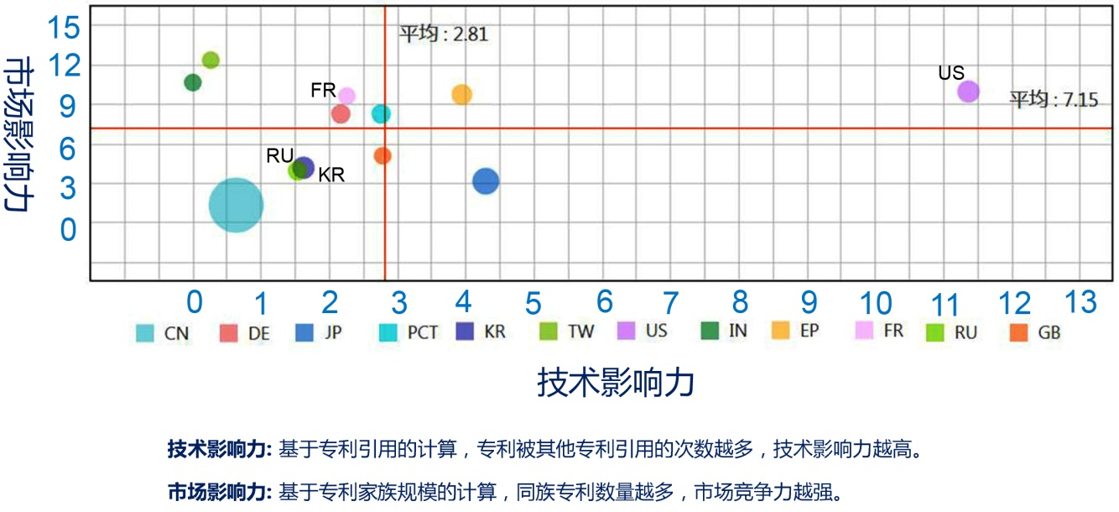

图 3-17 海洋涂料各国/地区IP竞争力分析

根据图3-17中技术和市场影响力都靠前的美国专利进行分析，分析结果如图3-18所示。发现技术和市场影响力都靠前的专利涉及：C08 有机高分子化合物；其制备或化学加工。C09 染料；涂料；抛光剂；天然树脂；黏合剂；其他类目不包含的组合物；其他类目不包含的材料的应用。B05 一般喷射或雾化；对表面涂覆液体或其他流体的一般方法。B32层状产品等这些主要IPC技术领域。对其进行细分和归纳整理这些专利的独立权利要求所涉及的技术如图3-20所示，发现技术和市场影响力都靠前的涉及粉末涂料、热固性涂料、水性涂料、功能涂料四大类。粉末涂料主要发展期为1990年至2000年，原材料主要以环氧树脂、聚酯树脂为主。包括PE、PP、PVC、聚酯、聚酰胺、聚四氟乙烯等，涂料由树脂、颜填料、流平剂、稳定剂组成；热固性包括环氧、聚酯、丙烯酸、聚氨酯等，涂料中含有固化剂。高固体涂料主要发展期为1994年至2002年，固体分高达80%（质量）的溶剂性涂料，品种有醇酸、聚酯、环氧、聚氨酯和丙烯酸等，一道膜厚大于40 μm，施工效率高。水性涂料主要发展期为2000年至2008年，涂料树脂的水性化通过三个途径来实现：一、在分子链上引入相当数量的阳离子或阴离子集团，使之具有水溶性或增溶分散性。二、在分子链中引入一定数量的强亲水集团，通过自乳化分散于水中；三、外加乳化剂乳液聚合或树脂强制乳化形成分散乳液。主要技术涉及乳胶漆、醇酸及其改性树脂、环氧和聚氨酯涂膜等。光固化涂料主要发展期为2000年至2010年，由光固化树脂、活性稀释剂、光敏剂、透明颜料与填料及其其他助剂配置而成，含有不饱和聚酯、丙烯酸聚酯、丙烯酸聚醚、丙烯酸环氧等。功能性涂料主要发展期为2008年至2016年，是指具有一般常规涂料所不能达到的某种特殊功能的涂料，如油罐内壁用导电防腐涂料、外壁用太阳热反射涂料、船舶用阻燃防火涂料、阻尼降噪涂料、耐高温涂料、甲板防滑涂料、舰船用隐身涂料及海水养殖专用涂料等。

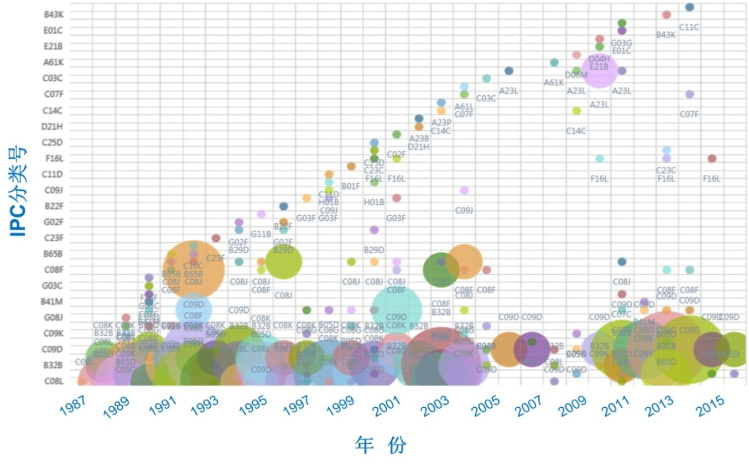

图 3-18 技术和市场影响力都靠前的美国专利IPC技术领域分析

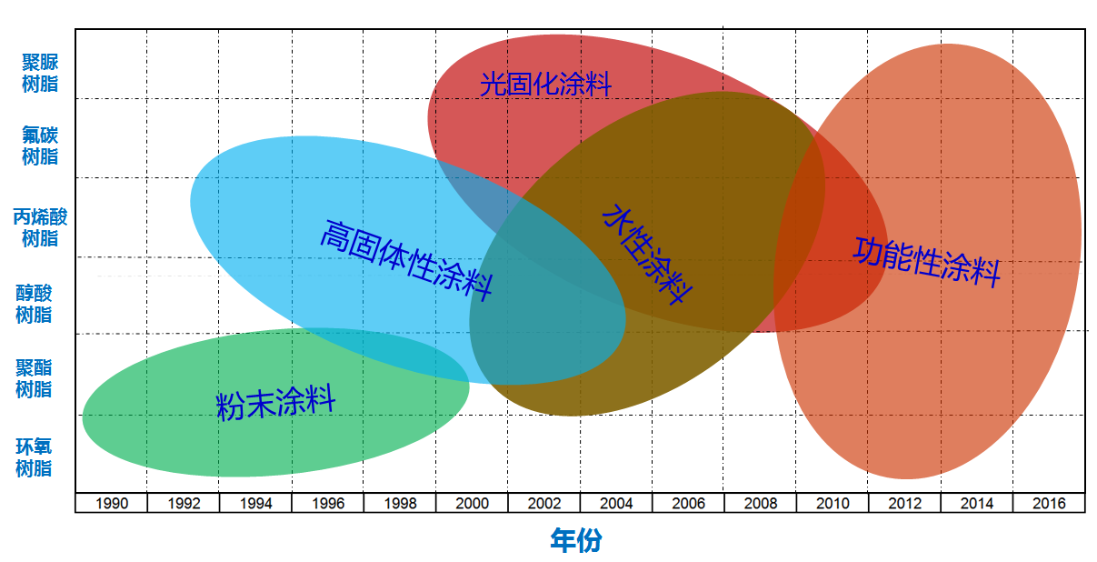

图 3-20 技术和市场影响力都靠前的各类涂料所涉及的各种树脂分析

图3-21为技术和市场影响力都靠前各类涂料所涉的技术领域，可以看出主要集中在颜料、树脂合成设备、各种树脂制造、涂装方法、涂装设备、涂料产品等领域。1990年至1998年以颜料、树脂合成、各种涂料生产设备为主要发展方向，颜料出现了替代重金属铬、铜的金属盐和金属氧化物颜料，如铁红、甲苯胺红、钛白粉。各种防锈颜料，如铝粉、玻璃鳞片。各种合成树脂，如有机硅树脂合成、环氧树脂合成、酚醛树脂合成，以及树脂合成设备，包括反应釜、给料装置、加热装置、分离装置等。1998年至2006年主要是涂料涂装方法的改进与发展，从传统的刷涂、刮涂、滚涂、浸涂、淋涂到空气喷涂、无空气喷涂、静电喷涂、电泳涂装、自动涂装、机器人涂装等技术发展。2008年至2016年主要是新型环保涂料的发展，如水性无机富锌涂料、低处理表面涂料、耐候性涂料、高固体份与厚膜涂料以及水性涂料。

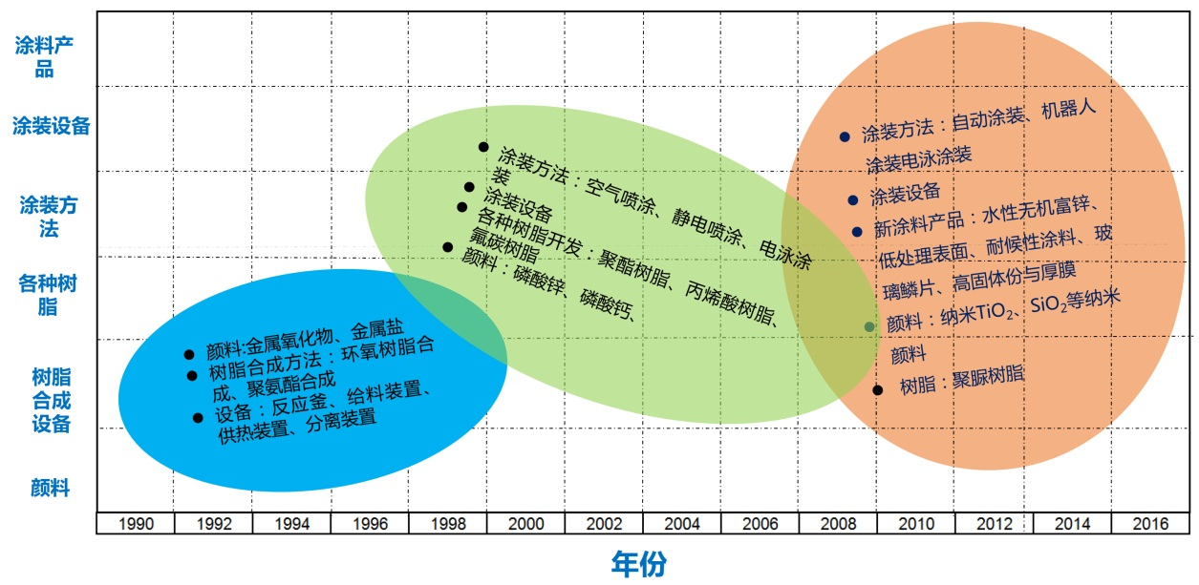

图 3-21 技术和市场影响力都靠前各类涂料所涉的技术领域分析

### 专利地图分析

对国内外海洋防腐涂料的专利技术的研究布局进行分析，经过对检索数据的归纳与整理，如图3-22所示，海洋防腐涂料的热点技术领域主要包括以下几个方面：（1）涂料的的原料，如颜料、添加剂、填料等。（2）涂装方法，滚涂、转鼓涂装、空气喷涂、静电喷涂、电泳涂装、机器人涂装等。（3）涂料生产设备，如高压釜、分馏装置、烘干装备等。（4）树脂合成，作为涂料的基料，各种树脂的合成与改性是涂料技术的关键，如环氧树脂、醇酸树脂、聚酯树脂、丙烯酸树脂、聚乙烯、聚氯乙烯、酚醛树脂、氟碳树脂等。（5）油田开发涂料，包括海上采油平台、输油管线、储油罐用防腐涂料。（6）集装箱涂料。（7）船舶涂料，包括船体涂料、甲板涂料、压载仓涂料等。（8）高固体份与厚膜涂料，如醇酸树脂、聚酯、环氧、聚氨酯和丙烯酸等高固化防腐涂料。（10）特种防腐涂料，如油罐内壁用导电防腐涂料、外壁用太阳热反射涂料、船舶用阻燃防火涂料等。

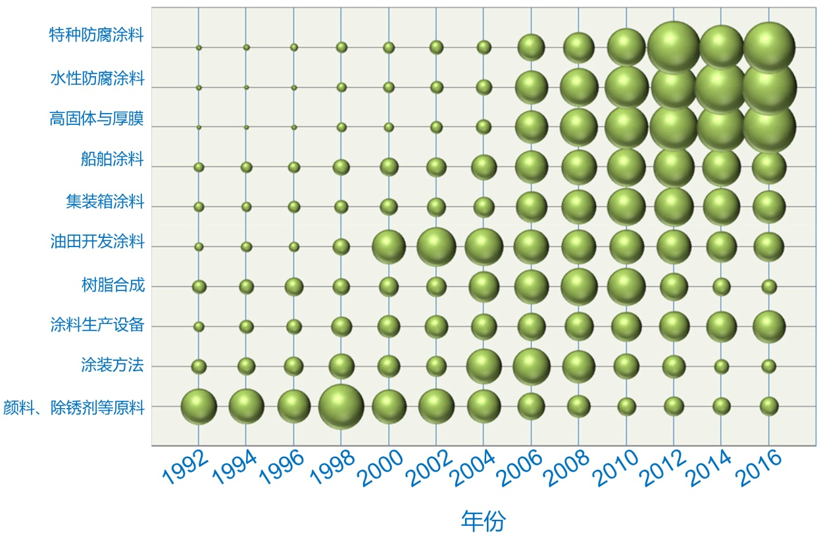

图 3-22 海洋防腐涂料专利技术研发随年份总体布局

对国内外海洋防腐涂料的专利技术的研究布局进行了国别/地区分析，如图3-23 所示。可以发现我国在海洋防腐涂料的热点技术领域都有涉及，说明了我国自2000年以后，加大了对海洋防腐涂料的技术研发力度。但不足的是主要集中在涂料原料、涂装方法、涂料生产设备等低端技术领域，对树脂合成、油田开发涂料、高固体与厚膜涂料、水性涂料、特种防腐涂料等关键或高端技术领域专利布局不足。日本对海洋防腐涂料关键技术，如树脂合成、船舶涂料和高固体与厚膜涂料、水性涂料、特种防腐涂料等高端技术领域进行了重点布局。美国对各热点技术领域的专利布局相对均衡，但对树脂合成关键技术、高固体与厚膜涂料、水性涂料、特种防腐涂料等高端技术领域仍进行了重点布局。韩国对热点技术领域的专利布局相对不足，把重心放在了树脂合成这一个关键技术上。印度对热点技术领域的专利布局虽都有涉及，但不论从专利数量上和对关键技术研发程度上都显得捉襟见肘，这反映出印度仍是主要技术的跟风者，缺少自己的布局方向。俄罗斯在热点技术领域的专利布局和美国一样相对均衡，但数量明显较美国少一个数量级，这侧面反映出俄罗斯在民用海洋涂料的技术研发不足，大部分可能涉及军工保密，未申请专利。

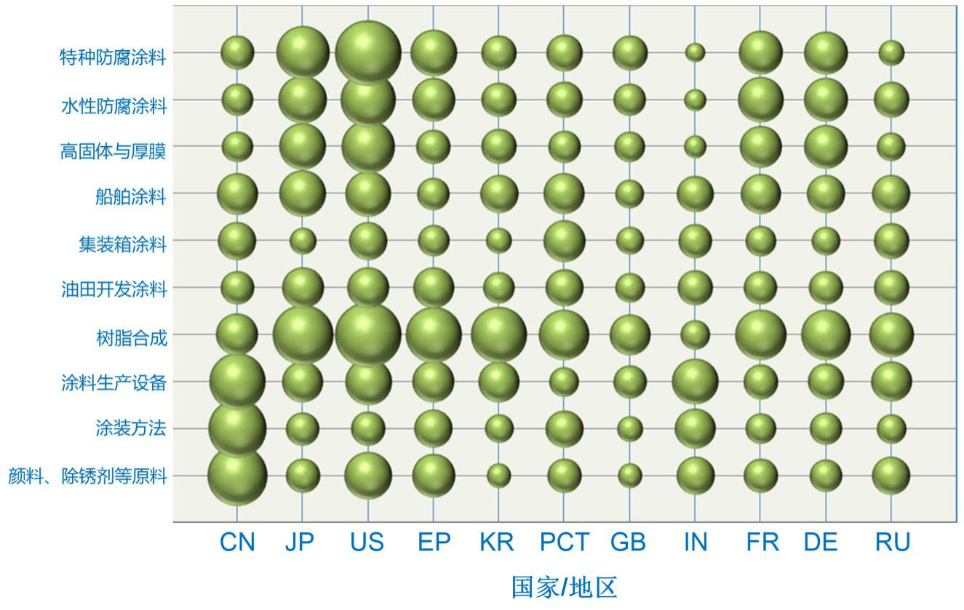

图 3-23 海洋防腐涂料专利各国家/地区技术研发总体布局（2000~2016）

## 全球专利竞争力分析

### 高强度专利分析

通过对从WIPS数据库中检索到的8133件专利的统计分析，综合考虑被引次数、IP竞争力分析、是否为PCT申请或三方专利以及对标题和摘要信息的判读，从中选取4件专利技术，利用WIPS的引证分析功能，对它们进行技术追踪分析，揭示它们的技术发展脉络和演进方向。

图3-24 为从8133件专利中选取市场影响力和技术影响力靠前的作为重点专利予以分析，其中市场影响力基于专利家族规模的计算，同族专利数量越多，市场竞争力越强，技术影响力基于专利引用的计算，专利被其他专利引用的次数越多，技术影响力越高。我们选取的点如图中箭头所示，该选取点包含25篇专利。将这25篇专利中引用次数大于100次的4篇专利进行重点分析，检索时间为2017年12月12日。

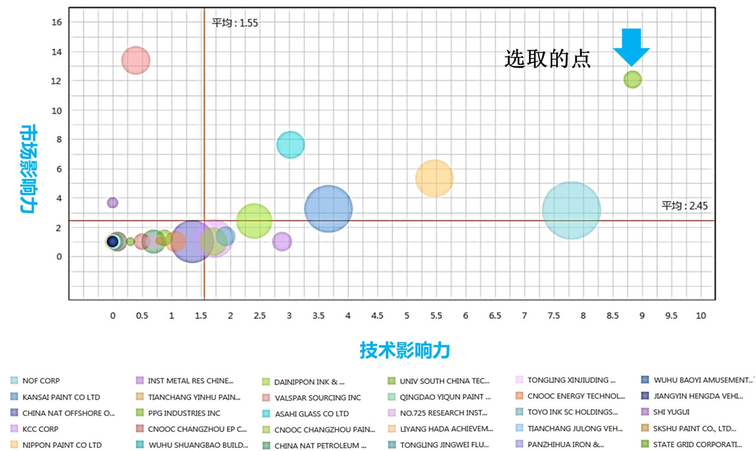

图 3-24 海洋防腐涂料高强度专利选取分析取点为主

重点专利A: US 5266628A

US 5266628A (Water based coating composition with improved process resistance) 是美国PPG工业公司(PPG Industries, Inc.) 于1992年3月31日申请的一件专利，1993年11月30日被授权公告，2012年4月1日专利到期。该专利被引369次，他引328次，自引5次，期刊文献引用36次。先后通过欧专局（EP 0633916 B1，公告日1995.10.10）和PCT (WO1993-020162 A1，公告日1993.10.14 ) 途径，在日本（JP 1995-091503 B2，公告日1995.10.14），韩国（KR 10-0221096 B1，公告日1997.08.28），德国（DE 69304688 T2，公告日1995.10.14），澳大利亚（AU 665322 B2，公告日1995.12.21），加拿大（ CA 2128246 A1, 公告日1993.10.14）申请了保护。在德国、韩国、澳大利亚、加拿大的申请已经授权，都处于保护期内。在日本、韩国由于专利到期，目前处于失效状态。

该专利首次提到了水性防腐涂料的组成，用于金属基板的防护。该涂料包含：（1）以含有羧基的丙烯酸聚合物树脂做为粘合剂（2）固化剂为羟烷基酰胺，其中固化剂羟烷基酰胺的羟基与粘合剂丙烯酸聚合物树脂的羧基比为0.5:1，优选低于0.4到1，最优选小于0.35到1。该组合物反应后可以形成一层薄膜，并发现该薄膜能在高温下表现出良好的耐水蒸气腐蚀。

该专利含有11项权利要求，独立权利要求提到了这种水溶性防腐涂料主要构成包含：羧基功能脂肪族聚合物作为粘合剂树脂和包括羟基烷基酰胺的固化

图 3-25 US 5266628A的被引用情况（基于专利申请人）

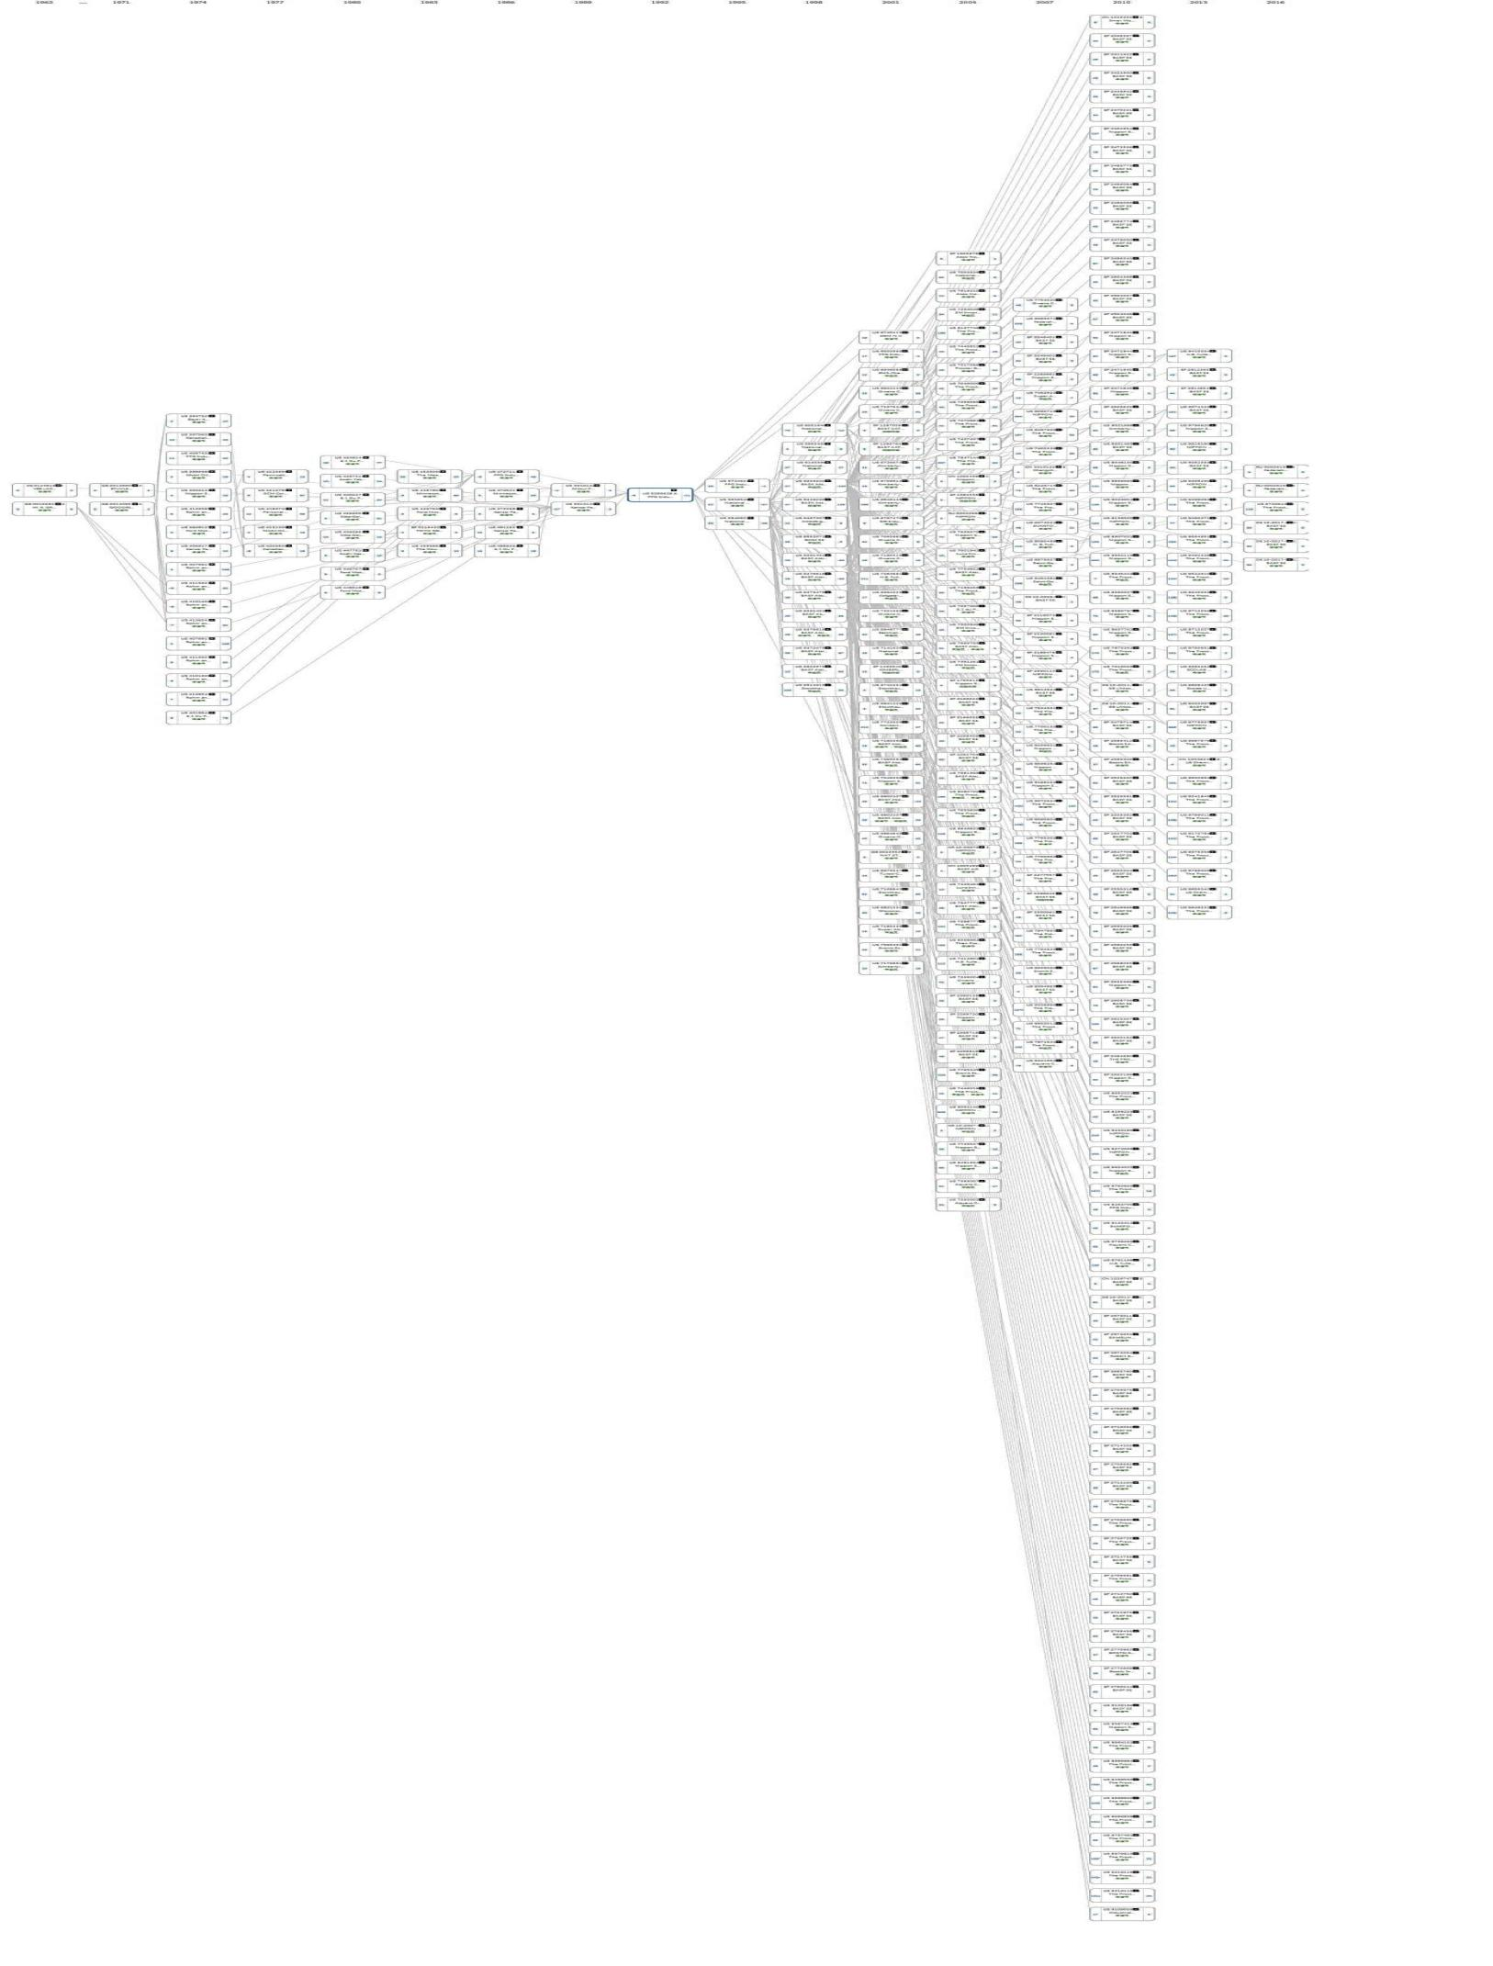

剂，其中粘合剂树脂中羟基与羧基的比例小于0.5：1。

从属权利要求分别对这种水溶性防腐涂料的各成分比例和添加剂种类含量做了进一步的限定。该专利主要提供了这种水溶性涂料的耐高温特性，耐232 oC 可达4 分钟。耐121 oC 可达90 分钟，主要作为食物和饮料灭菌或巴氏杀菌的容器防水蒸气腐蚀涂料。

该专利在多个国家地区申请了保护，本文选择其美国申请的公开公告文献（US 5266628A）用于专利技术追踪与演进分析。

（1）技术追踪分析

图3-25是US 5266628A的被引用情况（基于专利申请人）。可以看出，该专利引用了美国罗门哈斯公司（Rohm & Haas）、杜邦公司（DU PONT）、关西涂料（Kansai Paint）、西巴-盖吉公司（CIBA GEIGY AG）、当明尼苏达州矿产和制造公司(Minnesota Mining and Manufacturing，3M）、美孚石油公司（Mobil Oil Corp）等72件在先专利，同时被德国巴斯夫公司(BASF AG)、宝洁公司（Procter & Gamble）、立邦化工（NIPPON CATALYTIC CHEM IND）、全球金佰利公司（Kimberly-Clark Worldwide Inc）、欧文斯科宁玻璃纤维有限公司（Owens Corning Fiberglass Corp）、美国NAT STARCH CHEM INVEST公司、Aquero有限责任公司、密歇根州立大学、美国威廉马什赖斯大学、美国西北大学等机构的328件专利引用（部分详见表3-5）。

（2）技术演进分析

表3-5是US 5266628A的前引和后引情况（基于专利申请号）。可以看出，德国巴斯夫公司、株式会社日本触媒、美国宝洁公司、日本催化化学公司等申请人围绕该专利进行了大量的外围专利申请，技术方案主要基于羟烷基酰胺的固化以及丙烯酸聚合物树脂的水溶性，发展演变了一系列技术。

德国巴斯夫公司基于此技术开发出羟基烷基热固性反应，羟基烷基酰胺高吸水性聚合，恶唑烷酮交联水凝胶等技术，水吸收剂、高膨胀率和高渗透性的吸水聚合物颗粒、高流体输和吸收能力的水聚合物颗粒细粒等化工产品。

株式会社日本触媒基于此技术，发展了制备高吸水性聚合物的方法、生产热表面交联吸水聚合物颗粒的方法、采用接枝共聚方法合成了含氮高吸水树脂、改进了制备高吸水性聚合物的方法、羟基脲和乳酸铵提高保湿。

表3-5 US 5266628A前引和后引专利文献

|  |  |  |
| --- | --- | --- |
| **专利文献号** | **申请机构** | **专利名称** |
| **前引专利（引用US 5266628A的专利文献）** | | |
| US20010007010 A1 | 荷兰Royal DSM N.V | Powder paint binder composition |
| US6051646 A | National Starch and Chemical Investment Holding Corporation | Thermosetting binder prepared with (hydroxyalkyl) urea crosslinking agent for abrasive articles |
| US5858549 A | (Hydroxyalkyl) urea crosslinking agents |
| US5840822 A | Mono(hydroxyalkyl) urea and oxazolidone crosslinking agents |
| US20030219600 A1 | 巴斯夫 | Surface-treated superabsorbent polymer particles |
| US6472478 B1 | 巴斯夫 | Process for crosslinking hydrogels with bis- and poly-2- oxazolidinones |
| CN105492465 A | LG 化学 | The method for preparing super absorbent polymer |
| CN103974726 A | 巴斯夫 | Method for producing thermally surface crosslinked water-absorbent polymer particles |
| CN101935379 A | 内蒙古大学 | Method for synthesizing nitrogenous super absorbent resin from alkaline gelatinized potato starch through graft copolymerization |
| CN100528940 C | 巴斯夫 | Improved method of manufacturing super absorbent polymers |
| CN001747752 A | Nippon Catalytic Chem Ind | Water absorbent |
| EP2814854 A1 | 巴斯夫 | Water-absorbing polymer particles having a high swelling rate and high permeability |
| EP2812365 A1 | 巴斯夫 | Method for producing a mems apparatus with a high aspect ratio, and converter and capacitor |
| EP 2709680 A1 | 宝洁公司 | Feminine hygiene absorbent articles comprising water-absorbing composites |
| EP2709683 A1 | 巴斯夫 | Water-absorbing composites |
| EP2709681 A1 | 宝洁公司 | Feminine hygiene absorbent articles comprising water-absorbing polymeric foams |
| EP2673053 A1 | 三星SDI | Composition for extinguishing and/or inhibiting fluorine and/or phosphorous containing fires |
| EP2625207 A1 | 巴斯夫 | Method for producing thermally surface post-crosslinked water-absorbing polymer particles |
| EP2586409 A1 | 巴斯夫 | New absorbent article and process for making it |
| EP2549968 A1 | 巴斯夫 | Ultrathin fluid-absorbent cores |
| EP2263704 A1 | 巴斯夫 | Fine-grained water-absorbent polymer particles with a high fluid transport and absorption capacity |
| EP2130581 A1 | 株式会社日本触媒. | Granular water absorbent comprising water absorbing resin as the main component |
| EP2046403 A1 | 巴斯夫 | Method for producing water-absorbent polymer particles with a higher permeability by polymerising droplets of a monomer solution |
| EP1935878 A1 | 阿克苏·诺贝尔公司 | Increased moisturization efficacy using hydroxyalkylurea |
| EP2015-0210843 A1 | 株式会社日本触媒. | Method for producing polyacrylic acid (salt)-based water absorbing agent, and water absorbing agent |
| US20120316527 A1 | 宝洁公司 | Absorbent structure for absorbent articles |
| US20120316046 A1 | 宝洁公司 | Method and apparatus for making absorbent structures with absorbent material |
| US20120316523 A1 | 宝洁公司 | Disposable diaper having reduced absorbent core to backsheet gluing |
| US20120184670 A1 | 株式会社日本触媒 | Particulate water absorbent and process for production thereof |
| US20120174747 A1 | Federal-Mogul World Wide, Inc. | Lightweight armor and methods of making |
| US20120172536 A1 | 株式会社日本触媒 | Polyacrylic acid (salt)-type water absorbent resin and method for producing of same |
| US20120077947 A1 | 株式会社日本触媒 | Method for producing (meth) acrylic acid |
| US20120046432 A1 | 株式会社日本触媒 | Process for producing (meth)acrylic acid and crystallization system |
| US20110295222 A1 | 宝洁公司 | Comfortable diaper |
| US20110272362 A1 | Aquero Company, LLC | Flotation and separation of flocculated oils and solids from waste waters |
| US20110257341 A1 | 巴斯夫 | Postcrosslinking of water-absorbing polymers |
| US20110237739 A1 | 株式会社日本触媒 | Binding method of water absorbent resin |
| US20110053767 A1 | 巴斯夫 | Odor-inhibiting compositions |
| US20100261812 A1 | 金佰利 | Absorbent structure with superabsorbent material |
| US20100249320 A1 | 株式会社日本触媒 | Process for producing water-absorbing resin |
| US20100114050 A1 | Evonik Stockhausen, LLC | Absorbent materials and absorbent articles incorporating such absorbent materials |
| US20090318885 A1 | 株式会社日本触媒 | Particulate water absorbing agent including polyacrylic acid (polyacrylate) based water absorbing resin as a principal component, method for production thereof, water-absorbent core and absorbing article in which the particulate water absorbing agent is used |
| US20080032035 A1 | 宝洁公司 | Absorbent structure with improved water-absorbing material |
| US20070000517 A1 | Owens Corning Intellectual Capital, LLC | Control of the pH in washwater recovery system for a glass forming line |
| US20060189773 A1 | H.B. Fuller Licensing & Financing, Inc. | Aqueous formaldehyde-free composition and fiberglass insulation including the same |
| US20060128902 A1 | 宝洁公司 | Superabsorbent polymer particles with improved surface cross-linking and improved hydrophilicity and method of making them using vacuum UV radiation |
| US20050203224 A1 | Luna Innovations Incorporated | Flame-retardant synthetic resin articles containing flame-retardant superabsorbent polymer (SAP) particles |
| US20050148758 A1 | 美国杜邦公司 | Stable aqueous solutions comprising titanium and zinc and process therewith |
| US20050113269 A1 | 阿克苏•诺贝尔公司 | Increased moisturization efficacy using hydroxyalkylurea and ammonium lactate |
| US20050070867 A1 | 宝洁公司 | Absorbent articles comprising fluid acquisition zones with superabsorbent polymers |
| US20050043696 A1 | 宝洁公司 | Coated water-swellable material |
| US20040200386 A1 | Wisconsin Alumni Research Foundation | Protein-polysaccharide hybrid hydrogels |
| US20040033747 A1 | H.B. Fuller Licensing & Financing, Inc. | Aqueous formaldehyde-free composition and fiberglass insulation including the same |
| **后引专利（被US 5266628A引用的专利文献）** | | |
| US5010132 A | Mitsui Petrochemical Industries, Ltd. | Water-base paint for coating the inside surface of metallic can |
| US5010149 A | 关西涂料 | Can interior coating composition |
| US4305859 A | Canadian Industries Limited | Two-step copolymerization process by controlling the temperature to prepare copolymer latex containing hard and soft monomer components |
| US4126595 A | 罗门哈斯公司 | Aqueous coating compositions comprising acrylic oligomers, high molecular weight polymers and crosslinkers |
| US4138541 A | 罗门哈斯公司 | Self-curing copolymers containing both hydroxyamide functions and carboxy or anhydride functions, and compositions |
| US4115637 A | 罗门哈斯公司 | Method for curing polymers containing hydroxyalkylamide groups by means of nonpolymeric polycarboxylic acids, and compositions |
| US4101606 A | 罗门哈斯公司 | Method for curing polymers containing one or more carboxy or anhydride functions by means of polymers having hydroxyamide groups, and compositions |
| US4076917 A | 罗门哈斯公司 | Method for curing polymers containing one or more carboxy or anhydride functions and compositions |
| DE01248199 B | VEB LACKKUNSTHARZ- UND LACKFABRIK ZWICKAN | Method for the manufacture of oven-drying lacquers |
| EP0115432 A2 | TOYO SEIKAN KAISHA LIMITED | Process for producing epoxy-type lacquer |
| US4888381 A | 美国杜邦公司 | Adherable polyster film |
| US4812537 A | 关西涂料 | Coating composition for metals |
| US4722982 A | 关西涂料 | Coating compositions for interior of metal cans |
| US4720417 A | 明尼苏达采矿和制造公司 | Fragrance-releasing pull-apart sheet |
| US4535050 A | 陶氏化学公司 | Advanced epoxy resin for can coating applications |
| US4477610 A | 旭化成工业株式会社 | Aqueous dispersion compositions |
| US4367318 A | 旭化成工业株式会社 | Epoxy resin composition |
| US4346144 A | 美国杜邦公司 | Powder coating composition for automotive topcoat |
| US4302373 A | 美国杜邦公司 | Water-borne coating composition made from modified epoxy resin, polymeric acid and tertiary amine |
| US4151305 A | 美孚石油 | Storage stable water-dilutable epoxy based coating for metal food contact surfaces |

美国宝洁公司基于此技术，开发出吸水日用品，如卫生巾；高吸水性聚合物粒子通过改进表面交联后具有防紫外辐射功能，开发出防晒霜。

另外，该专利还引用了关西涂料、罗门哈斯公司、美国杜邦公司、旭化成工业株式会社、美孚石油、陶氏化学等申请人的专利文献，技术方案主要涉及水性涂料组成、硬软单体的共聚物乳液、丙烯酸低聚物、高分子量聚合物和交联剂、自固化共聚物组成、用非聚合物聚羧酸对含羟基烷基酰胺基团聚合物进行固化的方法、环氧型漆和环氧树脂组成等产品或合成技术方法。

重点专利B: US 5260354A

US 5260354A (Additives for electrodepositable coating compositions) 是美国PPG工业公司(PPG Industries, Inc.) 于1992年3月6日申请的一件专利，1993年11月09日被授权公告，2001年11月10日专利到期。该专利被引250次，他引121次，自引7次，期刊文献引用61次。先后通过欧专局（EP 0629225 A1，公告日1995.01.23）和PCT (WO1993018099 A1，公告日1993.9.16 ) 途径，在日本（JP 2543662 B2，公告日1995.1.26），韩国（KR 1019957000371 A，公告日1995.01.16），澳大利亚（AU 662968 B2，公告日1995.9.21），巴西（BR 9306084 A，公告日1996.1.13），加拿大（ CA 2129849 A1，公告日1993.09.16）申请了保护。在日本的申请已经授权，处于保护期内。

该专利首次提到了电沉积防腐涂料的一种添加剂，用于石油管道防腐。该添加剂可以改进电沉积防腐涂料的稳定性、流变性和降低原油在管道中流动的阻力。该添加剂由聚合的水性分散体，烯属不饱和单体组成，该添加剂占固化树脂的重量比为5%至40%。单体选自二烯单体和共聚单体的混合物或C1-C18alkyl丙烯酸酯和甲基丙烯酸酯组成的单体。该涂料组合物还含有阳离子盐基，本发明还公开了一种电沉积涂料包括上述组合物的导电阴极的方法。该专利含有12项权利要求，独立权利要求提到了这种添加剂的主要构成：聚合的水性分散体和烯属不饱和单体组成，其中聚合水性分散体通过重量百分比5%~40% 的聚合物在水中利用自由基引发而成。单体由C1-C18alkyl丙烯酸酯、甲基丙烯酸酯单体、丙烯酸羟烷基酯、甲基丙烯酸、乙烯基芳香族化合物和卤代单体中的一种或多种通过混合而成。

从属权利要求分别对这种添加剂的各成分比例和单体种类优选做了进一步的限定。该专利主要提供了这种添加剂的特性，一方面利用电沉积技术在石油管道内部涂覆防腐涂料。另一方面通过该添加剂的添加，可以改变涂料的稳定性、流变性和降低原油在管道中流动的阻力。该专利在多个国家地区申请了保护，本文选择其美国申请的公开公告文献（US 5260354A）用于专利技术追踪与演进分析。

（1）技术追踪分析

图3-26是US 5260354A的被引用情况（基于专利申请人）。可以看出，该专利引用了巴斯夫、罗纳普朗克专业化学、宝洁公司、SCM Corporation、PPG工业公司、陶氏化学、日本石油公司、立邦涂料、关西涂料、美国罗门哈斯公司等98件在先专利，同时被美国钢铁公司、德国维诺华树脂、SNF、赫斯特股份公司、国巴斯夫公司、PPG工业公司、森科能源公司、NCC NANO, PLLC、巴斯夫、宝洁公司、等机构的128件专利引用（部分详见表3-6）。

（2）技术演进分析

表3-6是US 5260354A的前引和后引情况（基于专利申请号）。可以看出，PPG工业公司、德国巴斯夫公司、Hercules Incorporated、Valspar Sourcing, Inc等申请人围绕该专利进行了大量的外围专利申请，技术方案主要基于这种电沉积防腐涂料的添加剂，发展演变了一系列技术，如电镀镀铬、电泳涂料组合物、阳离子聚氨酯基聚合物分散体、离子树脂合成树脂水分散体、阴离子电沉积涂料组合物、自乳化聚酯微凝胶、硅烷和钇组成的电沉积涂层组合物、等离子体物理气相沉积技术、纳米材料的电镀和催化、环氧胺材料作为活性稀释剂制备涂料、低温衬底上高速固化薄膜的方法和装置、电沉积作为分散物质和制备复合材料的工艺方法、透明防腐涂料等。总之，该专利是首次在电沉积技术中加入活性添加剂，推广了电沉积技术在防腐涂料领域的应用，基于此技术开发出一系列电沉积涂料的组合物和电沉积方法。

另外，该专利还引用了巴斯夫、罗纳普朗克专业化学、陶氏化学、美国杜邦公司、日本石油公司、立邦涂料、关西涂料等申请人的专利文献，技术方案主要带电荷的共聚物水分散体、不饱和单体、电泳装备、聚氧乙烯多胺树脂、自固化共聚物组成、乳液组合物、阴极电沉积水溶性涂料的组成及制备工艺、

图 3-26 US 5260354 A的被引用情况（基于专利申请人）

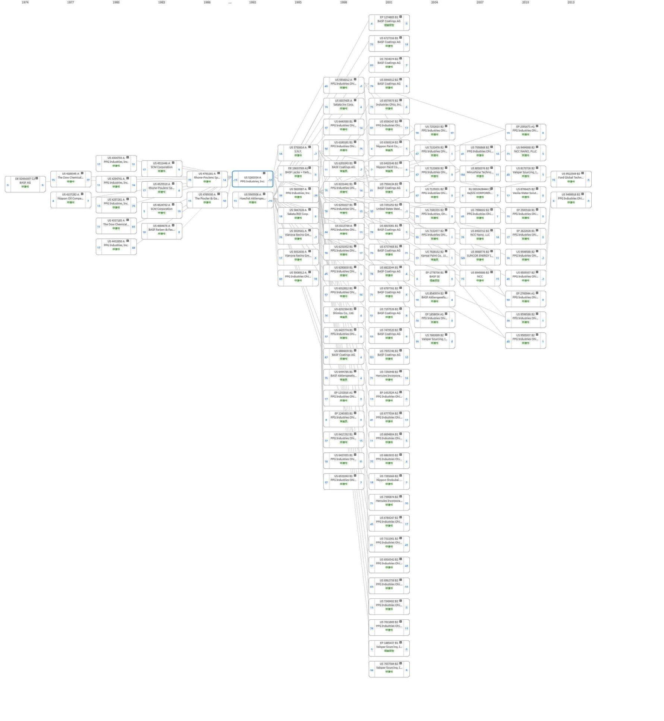

US 5260354A

双酚环氧型漆和环氧树脂组成等产品或合成技术方法，反应性高分子表面活性剂制备阳离子乳液等技术方法。

表 3-6 US 5260354 A前引和后引专利文献

|  |  |  |  |  |  |
| --- | --- | --- | --- | --- | --- |
| **专利文献号** | **申请机构** | | | **专利名称** | |
| **前引专利（引用US 5260354 A的专利文献）** | | | | | |
| US20030111350 A1 | | 美国钢铁公司 | | | Electrocoating chrome-plated steel |
| US5936012 A | | PPG工业公司 | | | Cationic electrocoating compositions, method of making, and use |
| US5929161 A | | 德国维诺华树脂 | | | Cationic polyurethane-based polymer dispersions |
| US5820987 A | | PPG工业公司 | | | Cationic electrocoating compositions, method of making, and use |
| US5750614 A | | S.N.F. | | | Process for preparing stable emulsions of polyelectrolytes of high molecular weight as reverse emulsion |
| US5565508 A | | 赫斯特股份公司 | | | Aqueous synthetic resin dispersion of an ionic resin, a blocked isocyanate and an ethylenically unsaturated monomer |
| US20130306477 A1 | | PPG工业公司 | | | Cationic electrodepositable coating compositions capable of forming low gloss coatings |
| US20130306478 A1 | | PPG工业公司 | | | Anionic electrodepositable coating compositions capable of forming low gloss coatings |
| EP2760944 A1 | | PPG工业公司 | | | Acid cleaners for metal substrates and associated methods for cleaning and coating metal substrates |
| EP2622028 A1 | | PPG工业公司 | | | Method for using a primer comprising a self-emulsified polyester microgel |
| EP2593518 A1 | | PPG工业公司 | | | Copper prerinse for electrodepositable coating composition comprising yttrium |
| EP2391673A1 | | PPG工业公司 | | | Electrodepositable coating composition comprising silane and yttrium |
| EP1858654 A1 | | PPG工业公司 | | | Methods for forming composite coatings on substrates |
| US20140017488 A1 | | Ford Global Technologies, LLC | | | Articles, including wheels, having plasma vapor deposited (PVD) coating |
| US20130081298 A1 | | 森科能源公司. | | | Depositing and farming methods for drying oil sand mature fine tailings |
| US20110038974 A1 | | NCC NANO, PLLC | | | Electrical plating and catalytic uses of metal nanomaterial compositions |
| US20110020557 A1 | | Valspar Sourcing, Inc. | | | Polymerization of a reactive diluent in the presence of an epoxy-amine material, and coating compositions prepared thereby |
| US20100152326 A1 | | MinusNine Technologies, Inc. | | | Processes for dispersing substances and preparing composite materials |
| US20100007285 A1 | | NCC NANO, PLLC | | | Method and apparatus for curing thin films on low-temperature substrates at high speeds |
| US20090197097 A1 | | PPG工业公司 | | | Appliance with coated transparency |
| US20090181184 A1 | | NCC NANO, PLLC | | | Method for reducing thin films on low temperature substrates |
| US20070212321 A1 | | 巴斯夫 | | | Aqueous dispersions of water-soluble and/or water-swellable anionic polymers, method for their production and use thereof |
| US20060141261 A1 | | Valspar Sourcing, Inc | | | Coatings having low volatile organic compound content |
| US20050256229 A1 | | 关西涂料 | | | Electrodeposition paint |
| US20050245661 A1 | | 日本触媒有限公司 | | | Emulsion polymer resin composition |
| US20050107495 A1 | | Valspar Sourcing, Inc. | | | Coatings having low volatile organic compound content |
| US6884839 B1 | | 巴斯夫 | | | Aqueous primary dispersions and coating matters, a method for producing same and the use thereof |
| US20040242777 A1 | | PPG工业公司 | | | Thermosetting compositions containing alternating copolymers of isobutylene type monomers |
| US6822044 B1 | | 巴斯夫 | | | Varnish and its use for producing varnish coatings and color-and/or effect-producing multi-layer coatings |
| US6815081 B1 | | 巴斯夫 | | | Coloring and/or effect-creating multilayer enamel coating, method for the production thereof and its use |
| US20040143039 A1 | | Hercules Incorporated | | | Cationic or amphoteric copolymers prepared in an inverse emulsion matrix and their use in preparing cellulosic fiber compositions |
| US20040132902 A1 | | 巴斯夫 | | | Powder coating suspension, process for preparing the same and process for preparing powder coating material |
| US20040102528 A1 | | Hercules Incorporated | | | Anionic copolymers prepared in an inverse emulsion matrix and their use in preparing cellulosic fiber compositions |
| US6737468 B1 | | 巴斯夫 | | | Base coat and its use for producing color and/or effect-producing base coatings and multi-layer coatings |
| US6727316 B1 | | 巴斯夫 | | | Coating material and its use for producing filler coats and stone impact protection primers |
| US20040072941A1 | | 巴斯夫 | | | Aqueous coating substance that is substantially or completely free of volatile organic substances, method for producing the same and the use thereof |
| US20040023038A1 | | PPG工业公司 | | | Method of making coated articles having an oxygen barrier coating and coated articles made thereby |
| US20030228484 A1 | | PPG工业公司 | | | Method of making coated articles and coated articles made thereby |
| US20030143414 A1 | | 巴斯夫 | | | Aqueous primary dispersions and coating agents, methods for producing them and their use |
| US20030108681 A1 | | 巴斯夫 | | | Method for producing color and/or effect-producing multilayer paints on car bodies |
| **后引专利（被US** **5260354A引用的专利文献）** | | | | | |
| DE02454397 A1 | 巴斯夫 | | Cationic aqueous copolymer dispersions - by copolymerising unsaturated monomers in presence of aqueous solution of nitrogen-containing copolymer | | |
| US4791161 A | 罗纳普朗克专业化学 | | Cationic latices of copolymers based on conjugated dienes | | |
| US4785030 A | 宝洁公司 | | Cationic latex compositions capable of producing elastomers with hydrophilic surfaces | | |
| US4684676 A | 巴斯夫 | | Binders for cathodically depositable coating compositions, a process for their preparation, and their use | | |
| US4624762 A | SCM Corporation | | Method for cathodic electrocoating composition comprising pigmented aqueous latex binder | | |
| US4511446 A | SCM Corporation | | Cathodic electrocoating composition compounded with latex binder for enhanced gloss retention | | |
| US4432850 A | PPG工业公司 | | Ungelled-polyepoxide-polyoxyalkylenepolyamine resins, aqueous dispersions thereof, and their use in cationic electrodeposition | | |
| US4337185 A | 陶氏化学 | | Process for making cationic structured particle latexes using reactive polymeric surfactants | | |
| US4189345 A | 陶氏化学 | | Fibrous compositions | | |
| DE03123536 A1 | 日本石油公司. | | Process for producing water-dispersible film-forming material | | |
| US4426489 A | 陶氏化学 | | Surface active polymeric surfactants containing side chain hydrophobes | | |
| US4423166 A | PPG工业公司 | | Ungelled polyepoxide-polyoxyalkylenepolyamine resins, aqueous dispersions thereof, and their use in cationic electrodeposition | | |
| US4403065 A | 立邦涂料 | | Polymeric resin, and its production and use | | |
| US4379872 A | 立邦涂料 | | Amphoteric amino sulfonate derivatives of epoxy resins | | |
| US4325856 A | 宝洁公司 | | Sequential emulsion polymerization process | | |
| US4314044 A | 罗门哈斯公司 | | Process for preparing low molecular weight water-soluble polymers | | |
| US4308121 A | 杜邦公司 | | Electrocoating process using polyhydroxyamine and second polymers | | |
| US4176110 A | 日本石油公司 | | Electrocoating composition for cathodic electrodepositions | | |
| US4139396 A | 日本石油公司 | | Water-soluble coating composition for cathode-precipitating electrodeposition and process for its preparation | | |
| US4122052 A | 关西涂料 | | Emulsion composition | | |
| US4115227 A | 杜邦公司 | | Cathodic electrodeposition of paints | | |
| US4072536 A | 日本石油公司 | | Water-soluble coating compositions and process for their preparation | | |
| US3998776A | 宝洁公司 | | Isothiouronium stabilized latexes | | |

重点专利C: EP 0780455 B1

EP 0780455B1 (Coating composition for improving physical characteristics of cured coatings subjected to steam processing) 是美国PPG工业公司(PPG Industries, Inc.) 于1996年12月18日在欧专局申请的一件专利，2004年5月6日被授权公告。该专利被引151次，他引130次，自引8次，期刊文献引用13次。在美国（US 5665433 A，授权日1997.09.09），欧专局（EP 0780455B1，公告日1997.06.25）、德国（DE 69632382 T2，优先权日1995.12.20），巴西（BR 9606088 A，公告日1998.09.01），加拿大（ CA 2192231 A1，公告日1997.6.21）申请了保护。在德国、欧专局的申请已经授权，处于保护期内，在美国于2016年由于超过专利保护期而失效。

该专利公开了一种耐蒸汽处理的容器用固化涂层，描述了该固化涂层的成分和物理特性。所述涂层组合物包含两种组分：第一组分是氨基甲酸酯官能团化合物；第二组分是与氨基甲酸酯发生酯化反应的多个官能团的化合物。所述涂层组合经过烘烤以后在容器壁上形成固化膜，固化的薄膜耐蒸汽处理。该专利含有16项权利要求，独立权利要求提到了涂料组合物的组成：氨基甲酸官能化合物，异氰酸酯，和脲基的化合物，还提到了这种固化膜的应用领域，容器包装涂料。从属权利要求分别对这种固化膜组合物的变体和优选范围进一步做了限定，也描述了该固化膜的合成方法。该专利主要提供了这种固化膜的特性，通过利用氨基甲酸酯官能团与丙烯酸聚合反应生成一种丙烯酸聚合物固化膜。另一种技术涉及异氰酸酯官能团与丙烯酸和乙烯基单体反应生成含有异氰酸酯基烷基的固化膜。这两种固化膜通过烘烤在容器内部形成防水蒸气侵蚀的保护膜。该专利在多个国家地区申请了保护，本文选择其欧专局申请的公开公告文献（EP 0780455 B1）用于专利技术追踪与演进分析。

（1）技术追踪分析

图3-27是EP 0780455 B1的被引用情况（基于专利申请人）。可以看出，该专利引用了PPG工业公司、巴斯夫、美国氰胺公司、Chevron Research Company、

Valspar Sourcing, Inc（威士伯公司）、罗纳普朗克专业化学、宝洁公司、SCM Corporation、PPG工业公司、陶氏化学、日本石油公司、立邦涂料、关西涂料、美国罗门哈斯公司等98件在先专利，同时被美国钢铁公司、德国维诺华树脂、SNF、赫斯特股份公司、国巴斯夫公司、PPG工业公司、森科能源公司、NCC NANO, PLLC、巴斯夫、宝洁公司、等机构的128件专利引用（部分详见表3-6）。

（2）技术演进分析

表3-6是EP 0780455 B1的前引和后引情况（基于专利申请号）。可以看出，PPG工业公司、德国巴斯夫公司、Hercules Incorporated、Valspar Sourcing, Inc等申请人围绕该专利进行了大量的外围专利申请，技术方案主要基于这种电沉积防腐涂料的添加剂，发展演变了一系列技术，如电镀镀铬、电泳涂料组合物、阳离子聚氨酯基聚合物分散体、离子树脂合成树脂水分散体、阴离子电沉积涂料组合物、自乳化聚酯微凝胶、硅烷和钇组成的电沉积涂层组合物、等离子体物理气相沉积技术、纳米材料的电镀和催化、环氧胺材料作为活性稀释剂制备涂料、低温衬底上高速固化薄膜的方法和装置、电沉积作为分散物质和制备复合材料的工艺方法、透明防腐涂料等。总之，该专利是首次在电沉积技术中加入活性添加剂，推广了电沉积技术在防腐涂料领域的应用，基于此技术开发出一系列电沉积涂料的组合物和电沉积方法。

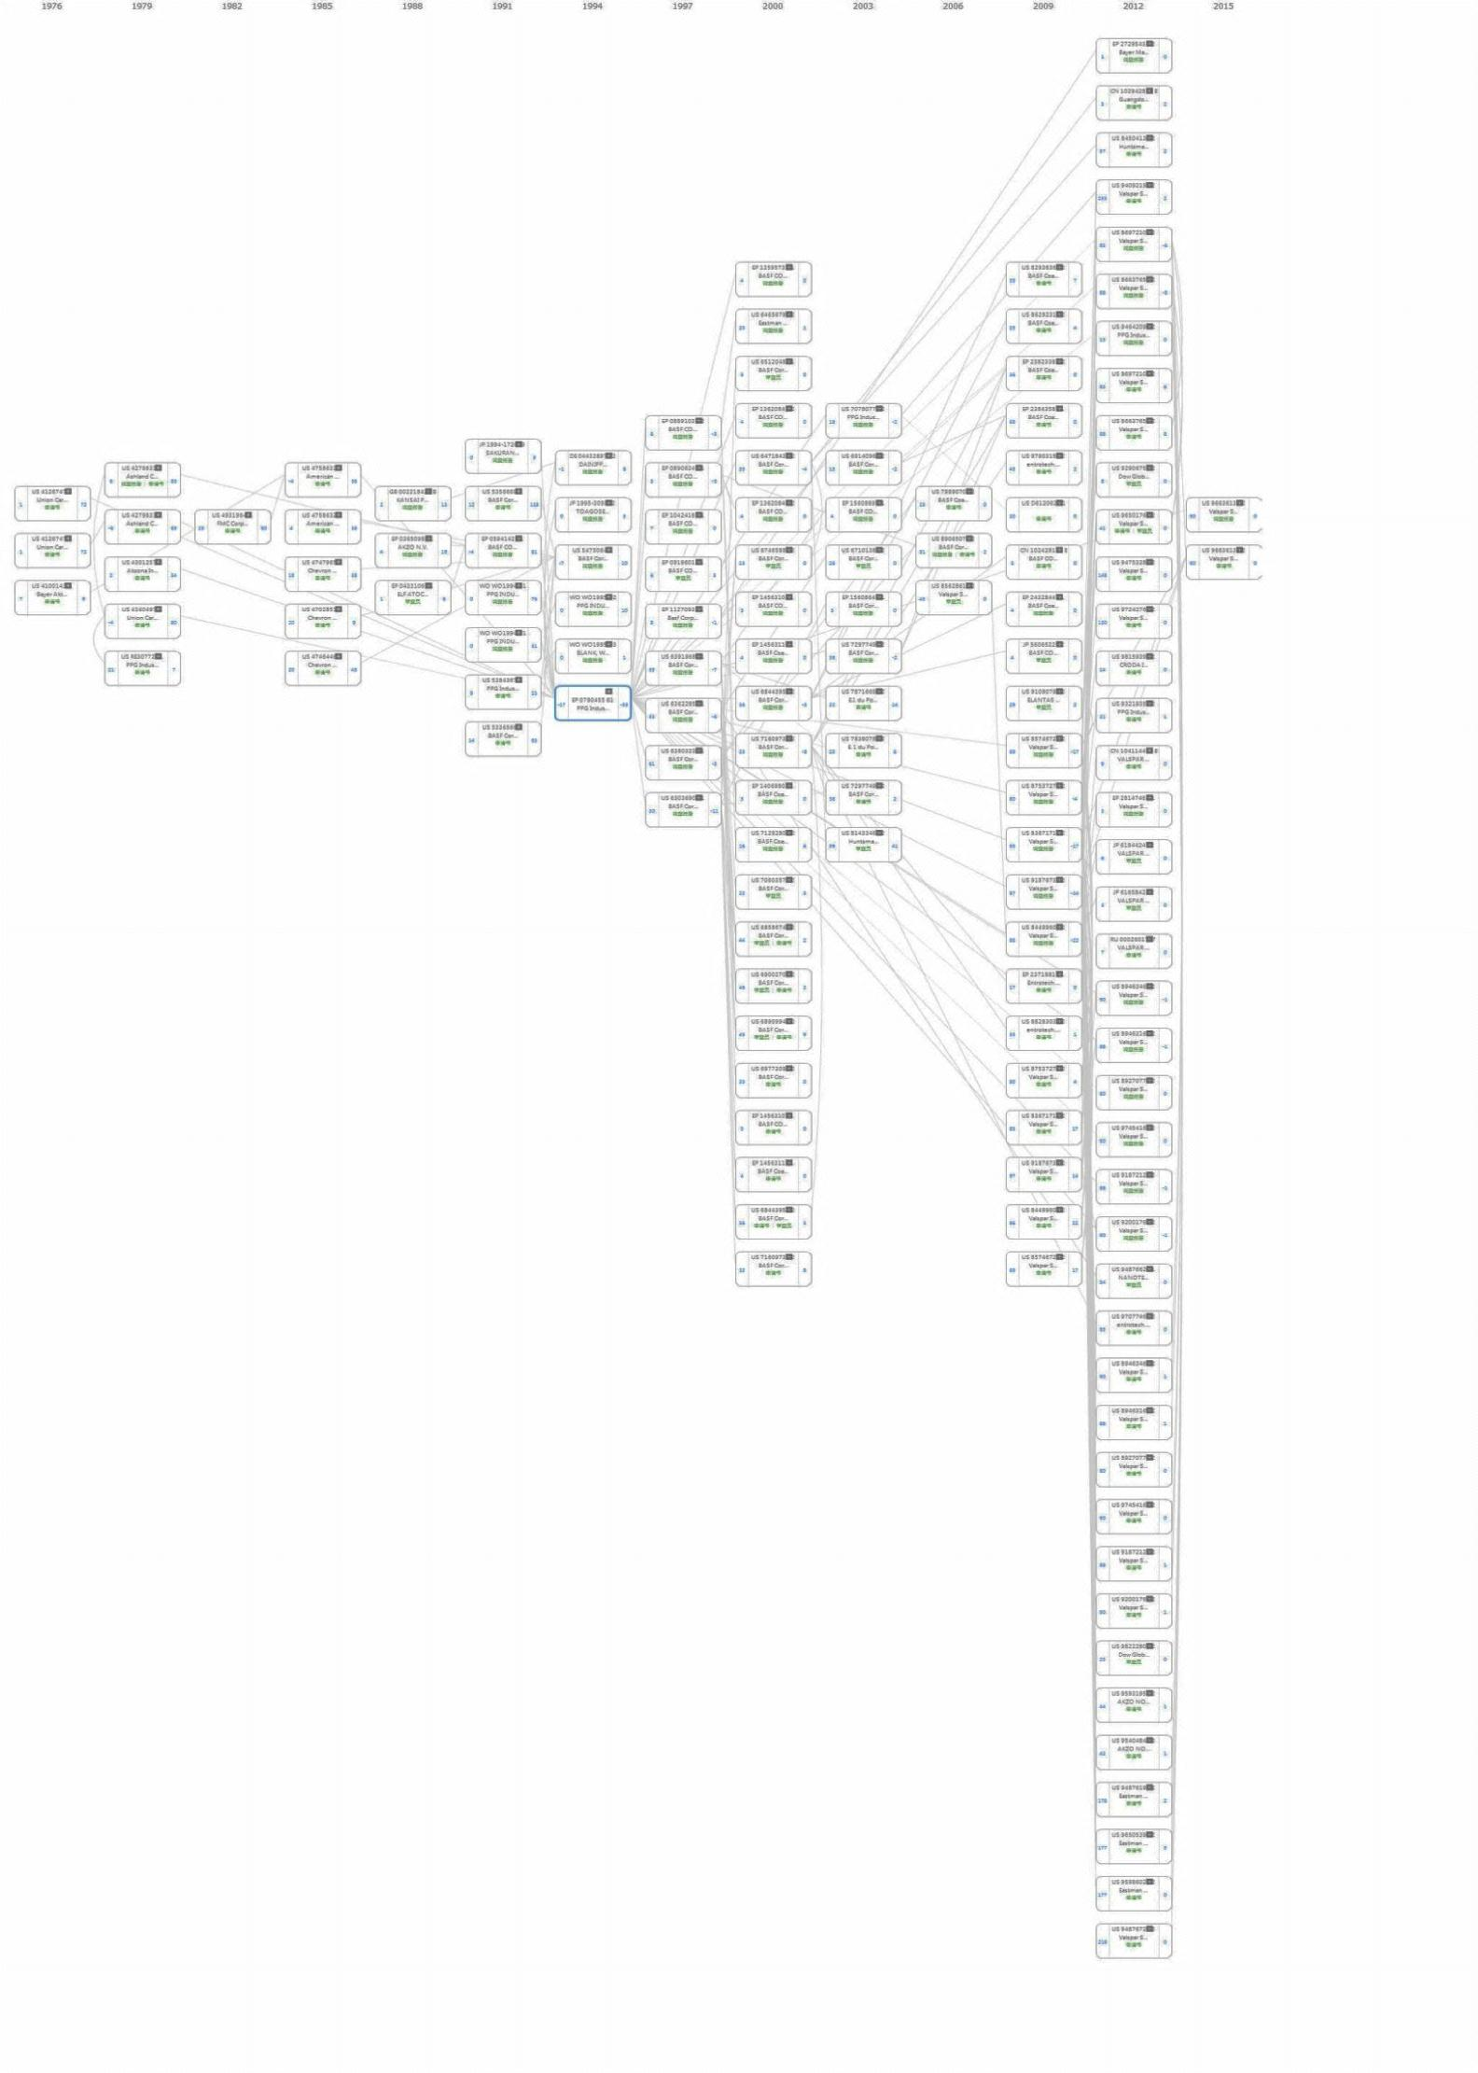

图 3-27 EP 0780455 B1的被引用情况（基于专利申请人）

另外，该专利还引用了巴斯夫、罗纳普朗克专业化学、陶氏化学、美国杜邦公司、日本石油公司、立邦涂料、关西涂料等申请人的专利文献，技术方案主要带电荷的共聚物水分散体、不饱和单体、电泳装备、聚氧乙烯多胺树脂、自固化共聚物组成、乳液组合物、阴极电沉积水溶性涂料的组成及制备工艺、双酚环氧型漆和环氧树脂组成等产品或合成技术方法，反应性高分子表面活性剂制备阳离子乳液等技术方法。

表 3-7 EP 0780455B1的前引和后引专利文献

|  |  |  |  |  |  |
| --- | --- | --- | --- | --- | --- |
| **专利文献号** | **申请机构** | | | **专利名称** | |
| **前引专利（引用EP 0780455B1的专利文献）** | | | | | |
| US20030111350 A1 | | Valspar Sourcing, Inc | | | Polymer having unsaturated cycloaliphatic functionality and coating compositions therefrom |
| US20150175305A1 | | Valspar Sourcing, Inc. | | | Polymer having polycyclic groups and coating compositions thereof |
| US20150175839A1 | | Valspar Sourcing, Inc. | | | Polymer having unsaturated cycloaliphatic functionality and coating compositions therefrom |
| US2013-0211001A1 | | Valspar Sourcing, Inc | | | Polymer having unsaturated cycloaliphatic functionality and coating compositions therefrom |
| US20140183088 A1 | | Valspar Sourcing, Inc | | | Polymer having polycyclic groups and coating compositions thereof |
| US20130189463 A1 | | Valspar Sourcing, Inc | | | Polymer having polycyclic groups and coating compositions thereof |
| US20120125799 A1 | | Valspar Sourcing, Inc | | | Polyester polymer and coating compositions thereof |
| US20120027974 A1 | | Valspar Sourcing, Inc | | | Polymer having unsaturated cycloaliphatic functionality and coating compositions therefrom |
| US20050101746 A1 | | 巴斯夫 | | | Asymmetric polyisocyanate monomers in urethane polymers and oligomers to reduce crystallinity |
| US20030125501 A1 | | 巴斯夫 | | | Asymmetric diisocyanate monomers in urethane polymers and oligomers to reduce crystallinity |
| US20030114628 A1 | | 巴斯夫 | | | Urethane polymers that reduce the effect of polylactone linkages |
| CN104114453 A | | Valspar Sourcing, Inc | | | Methods and materials for the functionalization of polymers and coatings including functionalized polymer |
| CN102942835 A | | 广东科德化工实业有限公司 | | | High throwing power cathode electrophoresis paint and preparation method and using method thereof |
| CN102942835 A | | 巴斯夫 | | | Oligomers, methods of making them, coating compositions containing them, and cured coatings |
| EP2384358 A1 | | 巴斯夫 | | | Electrocoat composition and process replacing phosphate pretreatment |
| US9487662 B1 | | NanoTech Industries, Inc. | | | Radiation-curable biobased flooring compositions with nonreactive additives |
| US20160145466 A1 | | 陶氏化学 | | | Crosslinkable coating composition and method of producing the same |
| US20160137877 A1 | | Eastman Chemical Company | | | Thermosetting compositions based on phenolic resins and curable poleyester resins made with diketene or beta-ketoacetate containing compounds |
| US20160115274 A1 | | Eastman Chemical Company | | | Carboxyl functional curable polyesters containing tetra-alkyl cyclobutanediol |
| US20160115348 A1 | | Eastman Chemical Company | | | Thermosetting compositions based on unsaturated polyesters and phenolic resins |
| US20160032040 A1 | | 阿克苏·诺贝尔公司 | | | Acrylic grafted polyether resins based on phenol stearic acid and coating compositions formed therefrom |
| US20160032048 A1 | | 阿克苏·诺贝尔公司 | | | Bisphenol-A free polyether resins based on phenol stearic acid and coating compositions formed therefrom |
| US20150224034 A1 | | Valspar Sourcing, Inc. | | | Dental materials and method of manufacture |
| US20150174884 A1 | | CRODA INTERNATIONAL PLC | | | Polyurethanes |
| US20150165805 A1 | | Valspar Sourcing, Inc. | | | Developer for thermally responsive record materials |
| US20140371388 A1 | | 陶氏化学 | | | Crosslinkable coating composition and method of producing the same |
| US20100297355 A1 | | 巴斯夫 | | | Curable coating composition containing a compound having a uretdione group and a different functional group and cured coatings |
| US20100298490A1 | | 巴斯夫 | | | Methods of making oligomers, coating compositions containing them, and coated articles |
| US20100183882 A1 | | 巴斯夫 | | | Coating system for achieving excellent MVSS adhesion |
| US20090162646 A1 | | 巴斯夫 | | | Coating composition for achieving excellent MVSS adhesion |
| US20060045965 A1 | | 美国杜邦 | | | Method for achieving a durable two-tone finish on a vehicle |
| US20060047036 A1 | | 美国杜邦 | | | Clearcoat composition compatible with both waterborne and solventborne basecoats |
| US20040087738 A1 | | 巴斯夫 | | | Compounds having a secondary or tertiary hydroxy of halide group separated from a primary carbamate group by three or more carbon atoms and a method of making the same |
| US20040068054 A1 | | 巴斯夫 | | | Powder coatings containing symmetrical additives |
| US20040087747 A1 | | 巴斯夫 | | | Curable coating compositions with carbamate-containing acrylic polymers |
| US20020040110 A1 | | Eastman Chemical Company | | | Carbamate functional oligomers and coatings therefrom |
| **后引专利（被EP 0780455B1引用的专利文献）** | | | | | |
| US5384367 A | PPG工业公司 | | Carbamate urea or urethane-functional epoxy acrylic with polyacid | | |
| US5356669 A | 巴斯夫 | | Composite color-plus-clear coating utilizing carbamate-functional polymer composition in the clearcoat | | |
| US5336566 A | 巴斯夫 | | Tri-carbamate-functional crosslinking agents | | |
| US 4758632 A | 美国氰胺公司 | | Self-cross-linkable acrylic polymer containing hydroxyalkyl carbamate groups and coating compositions containing the same | | |
| US 4747965 A | Chevron Research Company | | Modified succinimides | | |
| US 4702851 A | Chevron Research Company | | Dispersant additives for lubricating oils and fuels | | |
| USRE30772 E1 | PPG工业公司 | | Amide-modified urethane acrylate radiation curable compounds and coating compositions and methods of making same | | |
| US4126747 A | Union Carbide Corporation | | Carbamoyloxy acrylate compounds | | |
| US4189345 A | Bayer Aktiengesellschaft | | Filaments which may be cross-linked comprising at least 65% acrylonitrile and 0.5-10% N-methylol derivative of a urethane | | |

重点专利D: US 5439896

US 5439896 (Thermosetting powdery coating composition) 是日本油脂株式会社(Nippon Oil and Fats Company) 于1992年09月28日在美国申请的一件专利，1995年8月8日被授权公告。该专利被引624次，他引553次，自引24次，期刊文献引用47次。在美国（US 5147934 A，授权日1992.09.09），欧专局（EP 0301557 B1，公告日1997.06.25）、德国（DE 69632382 T2，优先权日1995.12.20），日本（JP 1994-104792 B2 A，公告日1998.09.01），韩国（ KR1019910004817 B1，公告日2003.04.23）申请了保护。在德国、欧专局的申请已经授权，处于保护期内，在美国于2016年由于超过专利保护期而失效。

该专利公开了一种热固性粉末涂料组合物，主要为热固性氟粉末涂料，是在三氟氯乙烯或者四氟乙烯与乙烯基醚（酯）共聚物的链段上带有羟基基团的粉末涂料，以及丙烯酸树脂为主要成膜物质的热固性粉末涂料。通过利用聚酯树脂与环氧基或羟基通过固化反应得到，树脂含有较多的酯键，耐水解性能较好，通常的降解温度为350 ℃左右。该专利含有10项权利要求，独立权利要求提到了热固性涂料组合物的组成，以利用原子转移自由基聚合合成的含氟丙烯酸酯嵌段共聚物和其他树脂混合形成涂料树脂。首先制备分子量分布较窄且控的含氟嵌段共聚物，含氟段和非含氟段的质量比为40%~90%。然后含氟嵌段共聚物和其他树脂混合，含氟嵌段聚合物占总树脂质量的0.5%～100%。其他树脂为丙烯酸树脂、聚氨酯。本发明制备的嵌段聚合物的分子量可控和结构明晰。本发明的含氟涂料树脂，含氟单体使用量少，表面性能、耐老化性能等综合性能优异。该专利在多个国家地区申请了保护，本文选择其美国申请的公开公告文献（US 5439896）用于专利技术追踪与演进分析。

（1）技术追踪分析

图3-28是US 5439896的被引用情况（基于专利申请人）。可以看出，该专利引用了日本油脂株式会社、PPG化学工业、日本油墨化学公司、美国3M公司、朝日玻璃有限公司、Daikin Kogyo Co., Ltd、Ford Motor Company、美国杜邦等98件在先专利，同时被PPG化学工业、朝日玻璃有限公司、陶氏化学、Eastman Chemical Company、阿克苏·诺贝尔公司、陶氏化学、关西涂料、美国杜邦等机构的234件专利引用（部分详见表3-7）。

（2）技术演进分析

表3-9是US 5439896 的前引和后引情况（基于专利申请号）。可以看出，PPG化学工业、朝日玻璃有限公司、陶氏化学、Eastman Chemical Company、阿克苏·诺贝尔公司、陶氏化学等申请人围绕该专利进行了大量的外围专利申请，技术方案主要基于这种热固性粉末涂料，发展演变了一系列粉末涂料技术，如超耐候粉末涂料用聚酯树脂主要采用间苯二甲酸合成，由于间苯二甲酸相对于对苯二甲酸而言分子结构对称性差，抗冲击性能会较基于对苯二甲酸的单体差，机械性能也较差。通常提高机械性能的方法为添加部分柔性单体或增大交联密度，但由于间苯二甲酸的含量太高，少量的柔性单体对体系的韧性提高不大，过多地添加会造成树脂的Tg下降太快，耐候性下降，不利于制备超耐候粉末涂料。低温固化用聚酯树脂在合成时主要通过引入一部分柔性单体来降低体系的黏度，或者通过分子结构设计引入活性较高的单体来获得较低固化温度下的反应活性。通过聚酯树脂与环氧基或羟基通过固化反应得到，树脂含有较多的酯键，耐水解性能较差，通常的降解温度为350 ℃左右。通过添加到无定形聚酯

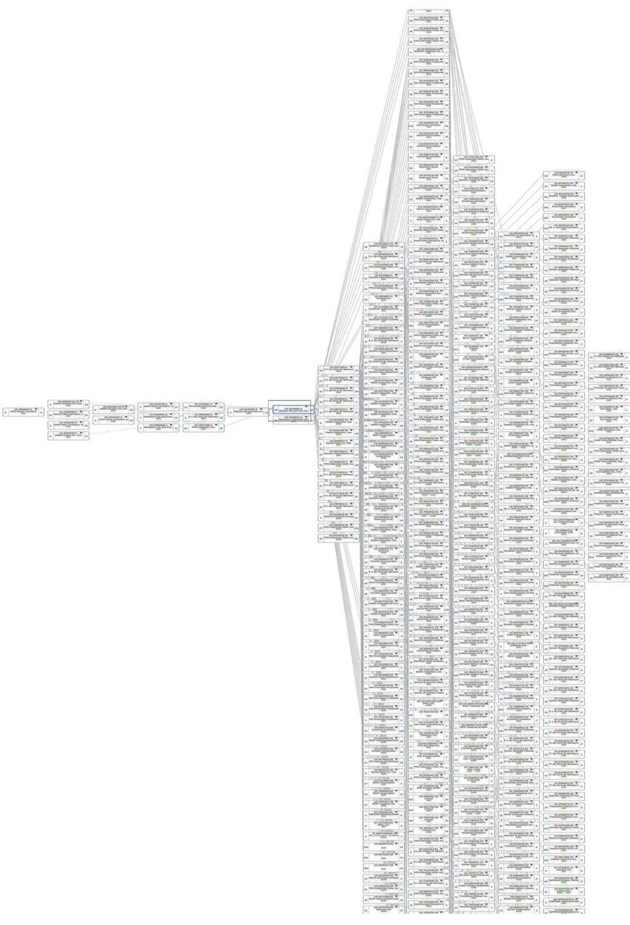

图 3-28 US 5439896的被引用情况（基于专利申请人）

树脂中，共同挤出，用来改善半结晶树脂的合成。

另外，该专利还引用了日本油脂株式会社、PPG化学工业、日本油墨化学公司、美国3M公司、朝日玻璃有限公司、Daikin Kogyo Co., Ltd等申请人的专利文献，技术方案主要为环氧树脂粉末涂料是由环氧树脂、固化剂、颜料、填料、助剂等物质组成的热固性粉末涂。聚酯粉末涂料是在环氧树脂粉末涂料之后发展起来的耐候性粉末涂料，目前以聚酯-异氰脲酸三缩水甘油酯（TGIC）和聚酯-羟烷基酰胺（HAA）为主。

表 3-8 US 543989的前引和后引专利文献

|  |  |  |  |  |  |
| --- | --- | --- | --- | --- | --- |
| **专利文献号** | | **申请机构** | | | **专利名称** |
| **前引专利（引用的US 5439896专利文献）** | | | | | |
| US20050250911 | | | PPG工业公司 | | Compositions containing copolymers of olefinic monomers |
| US20050131178 | | | PPG工业公司 | | Synthesis of vinyl polymers by controlled radical polymerization |
| US 20050113515 | | | PPG工业公司 | | Method of making copolymers containing olefinic type monomers |
| US 20050031885 | | | PPG工业公司 | | Waterborne thermosetting compositions containing alternating copolymers of isobutylene type monomers |
| US 20050025987 | | | 朝日玻璃有限公司 | | Powder coating compositions |
| US 20040266914 | | | 朝日玻璃有限公司 | | Fluororesin powder coating composition and article having coating film |
| US 20040249075 | | | 朝日玻璃有限公司 | | Powder coating compositions having improved mar and acid resistance |
| US 20040245114 | | | 朝日玻璃有限公司 | | Thermosetting compositions containing alternating copolymers of isobutylene type monomers |
| US 20040249077 | | | 朝日玻璃有限公司 | | Waterborn film-forming compositions containing alternating copolymers of isobutylene type monomers |
| US 20040242777 | | | 陶氏化学 | | Thermosetting compositions containing alternating copolymers of isobutylene type monomers |
| US 20040225060 | | | Eastman Chemical Company | | Processes for producing a fluororesin powder having curable functional groups and its coating composition |
| US 20040176558 | | | Eastman Chemical Company | | Alternating copolymers of isobutylene type monomers |
| US 20040176542 | | | Eastman Chemical Company | | Fluororesin powder coating composition |
| US 20040176543 | | | 阿克苏·诺贝尔公司 | | Composition for fluororesin powder coating material |
| US 20040176554 | | | 陶氏化学 | | Fluororesin powder coating composition |
| US2004018673 | | | Eastman Chemical Company | | Waterborne film-forming compositions containing alternating copolymers of isobutylene type monomers |
| US 20040142178 | | | Eastman Chemical Company | | Compositions containing copolymers of post-polymerization reacted (meth) acrylate monomers |
| US 20030199640 | | | Eastman Chemical Company | | Radiation-curable compositions containing alternating copolymers of isobutylene-type monomers |
| US 20030187145 | | | 阿克苏·诺贝尔公司 | | Waterborne thermosetting compositions containing alternating copolymers of isobutylene type monomers |
| US 20030171498 | | | 陶氏化学 | | Functional fluoropolymers and thermosetting compositions containing same |
| US 20030170394 | | | Eastman Chemical Company | | Alternating copolymers of isobutylene type monomers |
| US 20030171515 | | | Eastman Chemical Company | | Method of making alternating copolymers of isobutylene type monomers |
| US 20030171497 | | | Eastman Chemical Company | | Thermosetting compositions containing alternating copolymers of isobutylene type monomers |
| US 20030166787 | | | 阿克苏·诺贝尔公司 | | Powder coating compositions having improved mar and acid resistance |
| US 20030104213 | | | Lord Corporation | | Room temperature curable fluoropolymer coating |
| US20050131178 A1 | | | 美国杜邦 | | Thermally cross-linked fluoropolymer |
| US20020040110 A1 | | | 关西涂料 | | Synthesis of vinyl polymers by controlled radical polymerization |
| US 20040242777 | | | 陶氏化学 | | Thermosetting compositions containing alternating copolymers of isobutylene type monomers |
| US 20040225060 | | | Eastman Chemical Company | | Processes for producing a fluororesin powder having curable functional groups and its coating composition |
| US 20040176558 | | | Eastman Chemical Company | | Alternating copolymers of isobutylene type monomers |
| US 20040176542 | | | Eastman Chemical Company | | Fluororesin powder coating composition |
| US 20040142178 | | | Eastman Chemical Company | | Compositions containing copolymers of post-polymerization reacted (meth) acrylate monomers |
| US 20030199640 | | | Eastman Chemical Company | | Radiation-curable compositions containing alternating copolymers of isobutylene-type monomers |
| US 20030187145 | | | 阿克苏·诺贝尔公司 | | Waterborne thermosetting compositions containing alternating copolymers of isobutylene type monomers |
| US 20030171498 | | | 陶氏化学 | | Functional fluoropolymers and thermosetting compositions containing same |
| **后引专利（被US 5439896引用的专利文献）** | | | | | |
| US5384367 A | 日本油脂株式会社 | | | Thermosetting powdery coating composition | |
| US5356669 A | PPG化学工业 | | | Cured perfluoroelastomers and their preparation | |
| US5336566 A | 美国3M公司 | | | Powder coating composition | |
| US5147934 A | 日本油墨化学公司 | | | Scorch-resistant, curable fluorinated elastomer | |
| US4983680 A | 朝日玻璃有限公司 | | | Fluoroolefin copolymer, process for production thereof and composition containing said copolymer | |
| US4937288 A | 日本油墨化学公司 | | | Curable composition of elastomeric vinylidene fluoride copolymer | |
| US4690968 A | 朝日玻璃有限公司 | | | Curable fluorocopolymer | |
| US4645799 A | Daikin Kogyo Co., Ltd | | | Fluorinated rubber composition | |
| US4345057 A | 关西涂料 | | | Curable fluorocopolymer | |
| US4250278 A | 朝日玻璃有限公司 | | | Fluorinated rubber composition | |
| US4246368 A | Ford Motor Company | | | Powder coating compositions for forming multi layer coatings | |
| US4166165 A | 美国杜邦 | | | Terpolymers of tetrafluoroethylene, ethylene and fluorovinyl ether and process for producing the same | |
| US4066613 A | Ford Motor Company | | | Method of preparing homogeneous thermosetting powder paint compositions | |

### 重要专利权人技术与经济实力分析

重要专利权人是指基于拥有的核心专利数量及市场占有率为评价标准进行确定。核心专利是指引用率和同族专利数量相对较多的专利。市场占有率是指基于市场调研，以企业的年销售额为主要评价指标，销售额越多市场占有率越强。

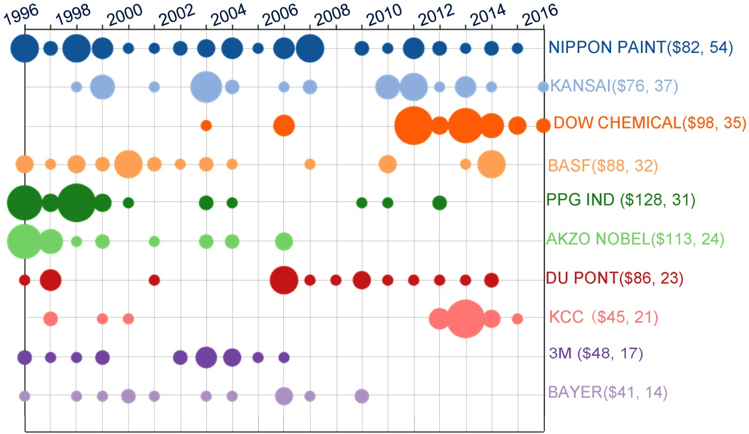图3-29列出了全球重要专利权人拥有的核心专利数量随年份的变化和列出了各重要专利权人2016年的年销售额。可以看出立邦涂料（NIPPON PAINT）拥有的核心专利数量最多，达到了54件。美国庞贝捷工业（PPG IND）的市场销售额最多，达到了128亿美元。

图 3-29 重要专利权人随年份拥有的核心专利数量变化

从其中选取前5名即日本涂料、关系涂料、陶氏化学、巴斯夫和庞贝捷进行技术与经济实力分析。

立邦涂料 (Nippon Paint）

NIPPON PAINT立邦涂料，1881年由茂木重次郎先生创立于日本东京，至今已有130多年的发展历史，身处对环保、健康甚为重视的日本，立邦涂料不仅是自自然材料中提炼最早的一代涂料，同时也是最早开始生产环保性防腐涂料的品牌。来自日本的NIPPON PAINT，于1973年与新加坡吴德南集团合作成立立时集团（NIPPON PAINT SOUTHEAST ASIA；NIPSEA GROUP）—结合了日本NIPPON PAINT的百年生产经验及领先技术，加上新加坡吴德南集团的卓越企业管理能力—逐步创建跨国性涂料制造集团企业的版图，生产的产品除了建筑涂料，还包括木器涂料、工业涂料、修补涂料、重防蚀涂料、特用涂料等。经过不断的经验累积与对生产质量的坚持。今天，立邦漆已经发展成为国际知名涂料集团，销售网络横跨北美、欧洲及亚洲13余国和地区，拥有33座工厂，超过12,000名员工，每年生产逾180万吨油漆且营业额均在全球名列前茅，2015年全球销售额达到了82亿美元，中国的销售额达到了60亿元。

立邦科技研发中心以高科技、高质量作为产品研究开发的基础，不断精进与推陈出新，满足客户多样的需求。每一年在立邦漆的研发成果中都获得多项专利证书，重防蚀涂料技术更稳居全球领先的地位。目前开发出一系列重防腐涂料，应用于桥梁、石油化工、港口机械、管道、储罐、电厂、采矿、钢铁等领域。具体为，水性系列： 水性环氧底漆， 水性聚氨酯面漆。醇酸系列：酚醛云铁底漆，铬酸锌底漆，铅锌底漆，超快干醇酸底漆，活性底漆，碳氮化铅快干底漆，醇酸中涂漆，醇酸面漆，酚醛铝粉面漆；锌粉系列：环氧富锌车间底漆，环氧锌粉底漆，环氧富锌底漆，无机富锌车间底漆，无机富锌底漆；环氧系列：活性底漆，环氧云铁底漆，环氧底漆，低温固化型环氧底漆，环氧底漆(厚膜型)，环氧底漆，弱溶剂环氧底漆，环氧混凝土底漆，无溶剂环氧底漆，环氧中途漆(厚膜型)，环氧中途漆，环氧沥青漆，环氧面漆(厚膜型)，水性环氧底漆。氯化橡胶系列：氯化橡胶中途漆，氯化橡胶面漆；聚氨酯系列：聚氨酯面漆，聚氨酯面漆(厚膜型)，聚氨酯铝粉面漆，水性聚氨酯漆，聚氨酯清漆。氟碳系列：超级氟碳面漆，超级氟碳铝粉面漆，超级氟碳清漆。耐高温漆系列，防火系列等特种涂料。

关西涂料 (KAISAI Paint）

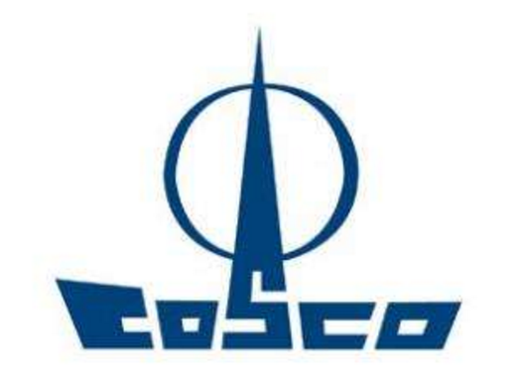

关西涂料株式会社创建于1918年，经过近一个世纪的发展与壮大，现已成为日本规模最大、实力最强的涂料生产企业，也是当今世界最具领先地位的著名涂料生产销售商之一。关西涂料株式会社始终坚持“用户至上、质量第一”的经营方针，所生产销售的各类涂料，如汽车涂料、工业涂料、建筑涂料、钢结构涂料等，广泛应用于汽车、机械、核电、公路、铁路、桥梁、船舶、港口、码头、航空、家电、家具、建筑等各行各业，取得了十分骄人的业绩。关西涂料公司拥有亚洲市场(中国，泰国，新加坡，马来西亚，台湾，香港, 菲律宾和印度)，以及美国和墨西哥市场。在2005年，公司与PPG公司合资共同创建了汽车涂料生产线，服务北美和欧洲市场。在大阪和东京证券交易所，公布的关西2015年的销售额为76亿美元。关西涂料在中国设有8个分厂，分布于重庆、广州、湖南湘江、苏州、天津、沈阳等地，2015年在中国国内的营业额超过132亿元。

关西涂料注重于产品研发，开发出一系列具有自主&领导的涂料品牌，在钢结构、核电、港口、船舶等领域的重防腐涂料处于领先地位，占据了全球70%以上的市场。如推出自清洁氟碳涂料是推动涂料“节能环保”产业趋势的又一革命性产品，该产品和常规氟碳涂料相比，高固氟碳涂料既具备常规氟碳优异的耐候性能和施工性能，同时具有SVR（体积固体份）设计值高、VOC（挥发性有机化合物）低、损耗低的特点，在新建特大型钢结构桥梁的市场份额更是居业内之冠，目前氟碳产品系列不断壮大，自清洁氟碳涂料、氟碳抗冰涂料在大型建筑、风电设备、大型港机等多领域得以推广应用。

陶氏化学(DOW CHEMICAL)

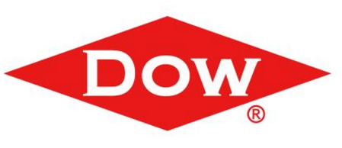

美国陶氏是一家全球领先多元化的化学公司，是涂料企业的主要原材料供应商。以其领先的特种化学、高新材料、农业科学和塑料等业务，为全球160个国家和地区的客户提供种类繁多的产品及服务。2009年，陶氏年销售额为450亿美元，在全球拥有52,000名员工，在37个国家运营214个生产基地，产品达5000多种。

早在上世纪30年代，陶氏就已经在中国大陆开展业务，至今在华投资额达9亿美元。2009年陶氏在大中华区的销售额为37亿美元。陶氏在大中华地区共有五个业务中心和20个生产基地，员工约3900名，就销售额而言，中国已成为陶氏的第二大市场。经营范围：塑胶原料，塑料薄膜，合成树脂，泡沫塑料，油漆颜料。长期以来，陶氏化学的乳液和助剂产品在业界一直享有良好声誉，在水性建筑和工业涂料方面更是得到了行业的广泛认可和使用。发明的水性丙烯酸粘合剂系统料，其可完全替代聚氨酯胶粘剂，用于制造学校、公共机构、体育和娱乐设施中田径场、操场和人行道的橡胶路面。发明了一种新型低气味、低挥发性有机化合物溶液，其不含游离的TDI/MDI，是一种改进的环境友好型和高性能材料，可替代溶剂型系统料。不仅如此，陶氏化学公司持续致力于开发不同类型的助剂及乳液产品，丰富现有产品线，以满足不同客户需求，推动行业的可持续发展。针对快速发展的反射隔热涂料市场，陶氏化学最新开发了一款功能性乳液：百历摩™ SR-01乳液，通用型反射隔热涂料用乳液，使用该乳液配制的不同明度的涂料具有优异的反射隔热功能，可以有效地反射可见光及近红外波段入射的太阳辐射通量，可以通过JC/T235-2014标准，达到节能环保的目的。同时其独特的紫外交联技术提供了优异的耐沾污性，保持了较高的污染后的太阳光反射率值。

巴斯夫(BASF)



巴斯夫股份公司(BASF SE) 是是一家德国的化工企业，也是世界最大的化工厂之一。在39个国家设有350多个分厂和公司，在职员工超过11万人。巴斯夫欧洲公司（BASF SE）为巴斯夫集团中最大的企业。巴斯夫的不少产品是从原油和天然气中提炼出来的。巴斯夫拥有自己的煤、石油和天然气资源。巴斯夫的附属公司 Wintershall AG在世界各地勘探、开采、并提炼原油和天然气，该公司还为巴斯夫集团下属的公司提供天然气、苯、环乙炔、石脑油等原料。巴斯夫在国外的企业大部分在欧洲，几乎遍布欧洲所有的国家。此外，在美国、日本、阿根廷、印度、新加坡、埃及、中国等也都设有分公司或分厂。巴斯夫2015年全年销售额为887亿欧元，与2014年相比增长7%。巴斯夫集团经营的业务范围很广，可分为六个门类，主要业务有：保健和营养品：制药，精细化工，化肥，植物保护产品；涂料和染料：各种染料，颜料，涂料，加工助剂，分散体，油漆及印刷系统。化学品：基础化学品（乙烯，丙烯，乙炔，合成气，氨，甲醇，硫酸，氯，烧碱等），工业化学品，中间体；塑料和纤维：聚烯烃，工程塑料，苯乙烯泡沫塑料，聚氨酯，纤维中间体，合成纤维；石油和天然气：原油和天然气勘探、生产及销售，石油炼制，成品油销售。

注重科研开发，保持技术上的领先地位，巴斯夫集团的研究与开发工作己有100多年的历史。科研是巴斯夫大集团的优良传统，亦是其不断发展的基础。巴斯夫集团每年都要投入20亿马克左右进行研究与开发，2016年更是达到创记录的22.86亿马克，比上年增加9.5%。巴斯夫集团从事科研与开发的人员达15091人，其中具有硕士以上学历的达5393人。2016年申请专利3107件，使其专利累计达到了约105000件。

PPG工业集团

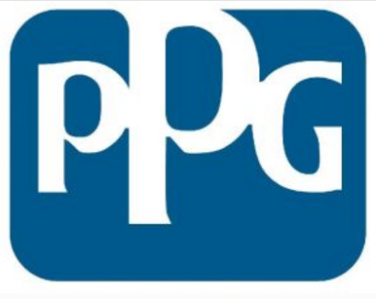

PPG工业公司始建于1883年，总部设在美国匹兹堡市，美国财富500强企业，在全球近70个国家设有生产基地及附属机构，共有超过30,800名员工，连续51年位居财富500强之列，是世界领先的交通工具用漆、工业、航天和包装用涂料制造商。PPG每年投资上亿美金开发并改进产品、程序，并研发最新技术以适应市场的需求。2013年公司全球销售额151亿美金，连续多年被《财富》杂志评为全球最受称羡的化学品公司。产品包括建筑涂料、汽车修补漆、建筑玻璃、光学产品、航空材料等。

PPG是80年代末最早在中国进行投资的全球化学品公司之一，在中国大陆员工人数近7000名。PPG在天津、上海、苏州、昆山、芜湖、张家港、淄博、广州等地共设有十四家工厂，在北京、上海、苏州、广州等地设有贸易公司、办事处、实验室及培训中心，在中国生产及销售以下十一大类产品：建筑涂料，汽车涂料，汽车修补漆，工业涂料，轻工业涂料，包装涂料，防护及船舶涂料，航空材料，全视线光致变色镜片，建筑玻璃，玻璃纤维。

作为全球最大的涂料公司，PPG旗下有很多事业部，工业防护及船舶涂料业务(PMC)隶属于公司最大的事业部门——高性能涂料业务单元。自2007 年后，公司PMC业务的发展非常迅速，以船舶涂料业务为基础，通过不断的并购，目前的业务领域已涉及海洋船舶、海洋工程、民用基础设施、石化、电力、矿业、铁路等众多行业。在工业防护涂料方面，虽然起步相对较晚，但得益于PPG在涂料方面的丰富经验和资源，加上公司相当健康的经营状况以及财务运作，在事业部成立之后公司持续进行了一些成功的并购，其中包括在2008 年以22 亿欧元收购荷兰式玛卡龙(SigmaKalon)——这也是PPG史上第一大收购案，有效强化了公司在船舶、石化等领域的业务能力；2013 年公司收购阿克苏诺贝尔(AkzoNobel)北美建筑涂料业务和PMC业务分销渠道，优化了产业链；2014年收购美国Hi-Temp涂料科技公司使公司增强了面对石化、电力、海工等领域耐高温特种涂料产品的服务能力”。

PPG工业集团非常重视企业的研发，目前在防火涂料应用领域已有数十年的经验，PPG PITT-CHAR® XP以弹性交联环氧树脂专利技术为基础，具有独特的强韧性，因此展现出比普通刚性环氧膨胀型防火涂料更优秀的弹性和抗开裂性，特别适用于石化等高温、低温和爆炸波超压环境。PPG公司的高效防污涂料能够使船舶即使在停靠时间比较长的情况下也不会附着大量海生物，这样就可以避免影响航行速度，从而帮助船东节省燃油消耗和上岸维护所造成的成本开支。PPG在工业防护涂料技术领域是有相当实力的，比如公司的PSX聚硅氧烷面漆在国内外已有成功应用，其中有一座桥梁处于非常潮湿及非常寒冷的环境下，冬天还用大量的工业盐除雪，即便如此这一产品已成功保护桥梁18年，这座桥梁近日用高压水冲洗之后依然闪亮如新，同样的产品也在日本成功用了15年。

## 全球重要申请人分析

重要申请人是基于专利数量不少于50件的前30个申请人，图3-30为海洋涂料全球排名前30位的申请人。可以看出其中8个申请人来自日本，分别是关西涂料、中国涂料株式会社、立邦涂料、大日本油墨化工厂、肖旭子、立邦油脂公司、三井化工、信越化学公司；7家来自美国，分别是PPG工业、陶氏化学、威士邦、美国杜邦、NOF CORP、美国3M公司、迈图专用化学品公司；9家中国公司，分别是中国海洋石油公司、海洋化工研究院、中海油常州涂料化工研究院、中国石油公司、中国科学院金属研究所、安徽皖东化工有限公司、中国海洋大学、厦门双瑞船舶涂料公司、华南理工大学。。而我国机构虽然在专利申请数量上表现很好，但是基本上都以国内申请为主，除了中国科学院金属研究所、海洋化工研究院、厦门双瑞船舶涂料公司等在国外有少量专利申请外，其余基本都没有在国外申请专利保护。

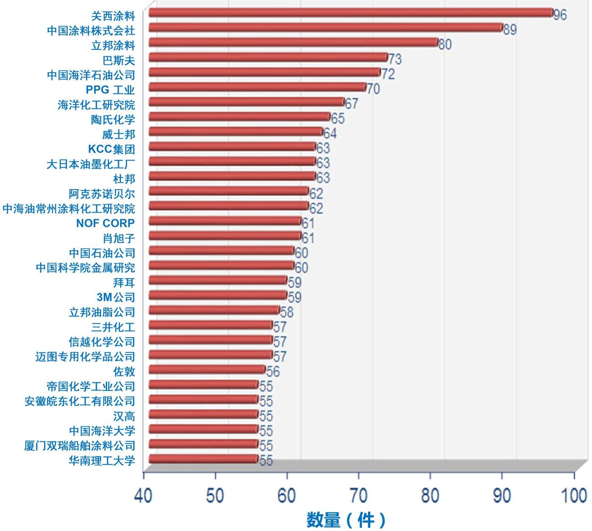

图 3-30 海洋涂料全球重要申请人

### 申请人的高强度专利分析

如图3-21所示全球海洋涂料公司呈现三层级梯队竞争格局，多为世界跨国涂料企业，主要集中在日本、欧洲、美国和韩国，其中日本的公司数量及专利总量居全球首位，显示了日本在海洋涂料领域的龙头地位；其次是欧洲，国家主要包括德国、荷兰、瑞士、丹麦、法国、英国和挪威，虽然欧洲单个国家的公司数量及专利数量不及美国，但欧洲是海洋涂料的发源地，总体实力强于美国；排位第三的是美国，主要靠老牌涂料公司如陶氏、杜邦、PPG 工业、3M 公司的支撑；第四是韩国，共2 家公司( KCC 集团和KOREL CHEMICAL 公司)，KCC集团引领着韩国海洋涂料技术的发展。我国进入全球三级梯队竞争格局的涂料企业仅有海洋化工研究院1家，是我国唯一进入第二梯队的企业。从中看出，我国海洋涂料企业要参与全球竞争，实现与国外海洋涂料公司的抗衡还有很长的路要走。通过引用指标分析发现，日本涂料、陶氏、关西涂料、巴斯夫、杜邦、PPG 工业、3M 公司的相对研发能力较强。从另一个角度对三级梯队的

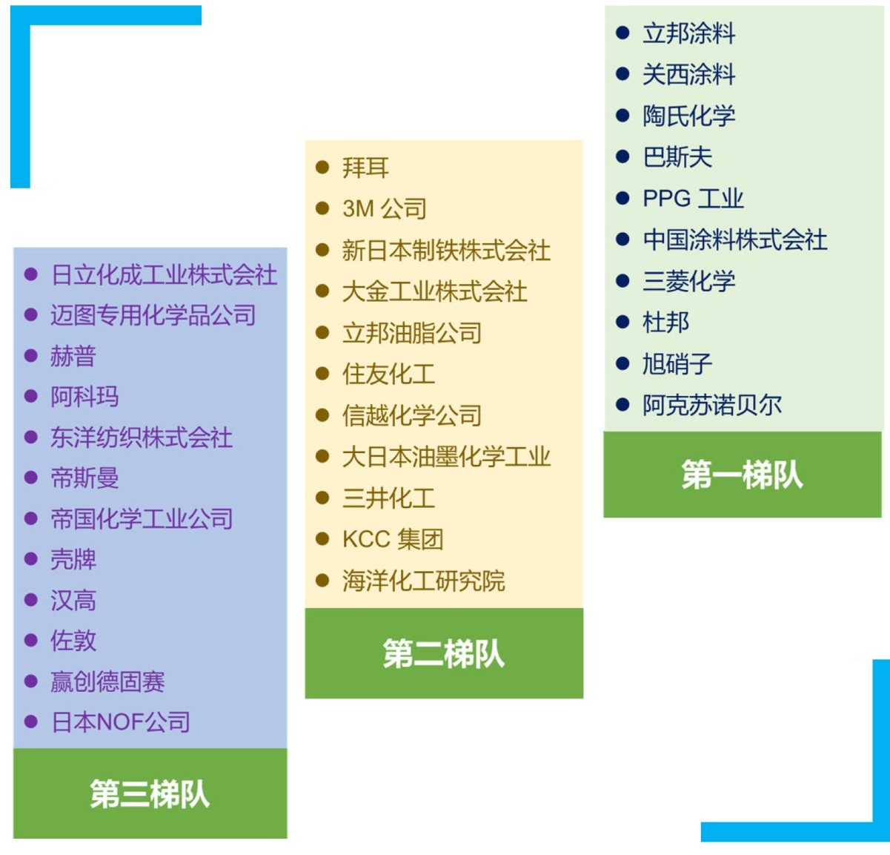

图3-21 海洋涂料的三级梯队分布

申请人的产品、市场占有力、经济实力和研发能力进行分析，发现第一梯队的申请人不但涉及的涂料产品比较全面，而且还具有很强的经济实力和技术研发能力，员工超过6万人，营业额超过100亿美元。第二梯队的申请人在某种涂料领域具有较强的市场占有力，但经济实力和技术研发能力都相对较弱。第三梯队主要是涂料原材料的供应商，有很强的经济实力，技术研发能力也较强，但缺少市场占有力，利润空间相对涂料企业比较薄弱。

某技术领域中的重要专利申请人往往在该领域中扮演技术领先者和市场主要控制者的角色。为了研究海洋涂料领域重要申请人的研究热点、及其专利保护策略，通过对专利数据库检索到的5849件专利（族）进行专利权人代码精炼处理，从中选出在行业内具有重要影响力的4个重要申请人，分别从年度分布、技术构成等方面进行分析。

立邦涂料

立邦涂料在全球共申请43件海洋涂料相关核心专利，图3-22出了立邦涂料（基于申请年）海洋涂料专利申请数量的年度分布情况。可以看出，立邦涂料的专利申请主要集中在1990~2000的这10年内。在这10年内，立邦涂料利用自身的优势和结合海洋货运发展的黄金十年，迅速的进行了海洋涂料方面的专利布局，抢占了市场先机，成为船舶涂料、集装箱涂料的主要供货商。如今的立邦涂料已发展成集重防腐涂料为主，应用于桥梁、石油化工、港口机械、管道、储罐、电厂、采矿、钢铁等多个领域。

图 3-22 立邦涂料公司在海洋涂料的专利数量随年度变化

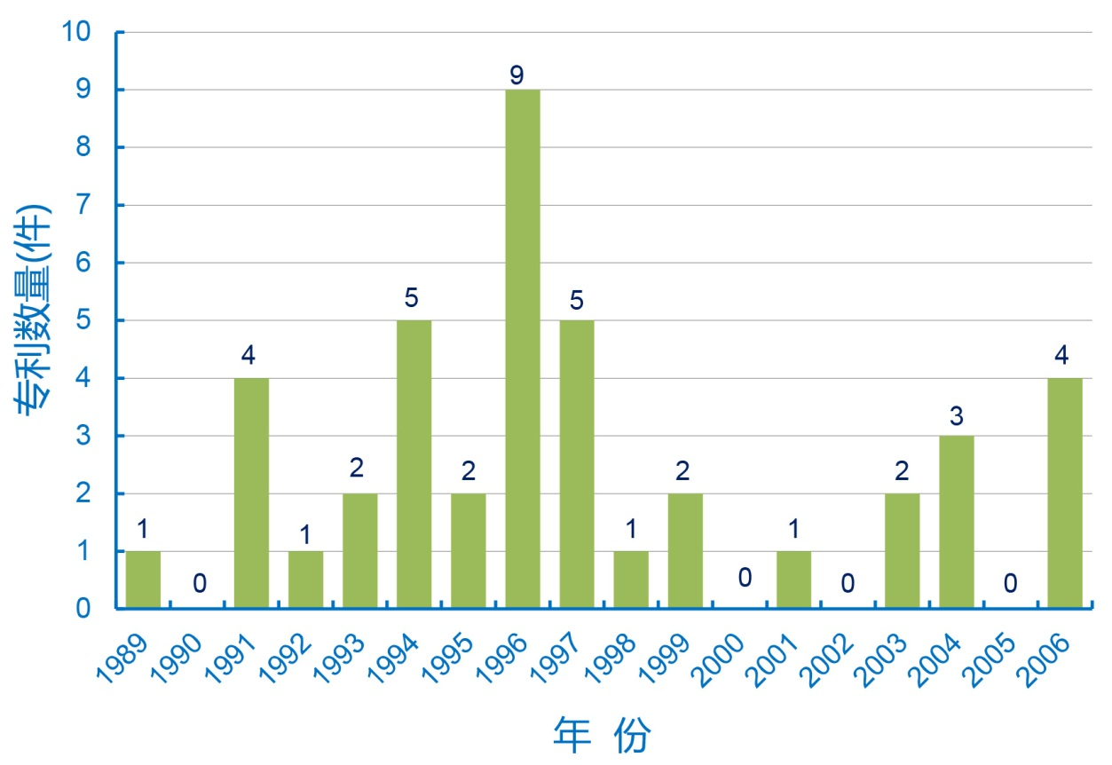

图3-23为立邦涂料在海洋涂料的技术研发布局情况，可以看出立邦涂料在海洋涂料的重要原材料树脂、管道防腐涂料、耐污涂料、电沉积防腐涂料、热固性涂料、水性涂料等领域做了大量的专利布局。从原材料树脂合成、粉料、颜料、添加剂等方向出发，发明了一系列核心专利。立邦涂料开发出的有硅烷醇基和/或烷氧甲硅烷基的乙烯-不饱和羧酸共聚树脂基的涂层，用来保护钢铁表面，在船舶、集装箱、石油管道领域得到了大量的应用，该专利在美国、欧专局、PCT、日本、韩国、中国、香港、马来西亚、俄罗斯、印度等多个国家和地区进行了专利布局，为立邦涂料迅速进入国际市场保驾护航。开发出的具有窄粒度分布的热塑性或热固性树脂颗粒，为热固性粉末涂料的核心原料，被关西、PPG工业、阿克苏诺贝尔等多家涂料生产商所采购。

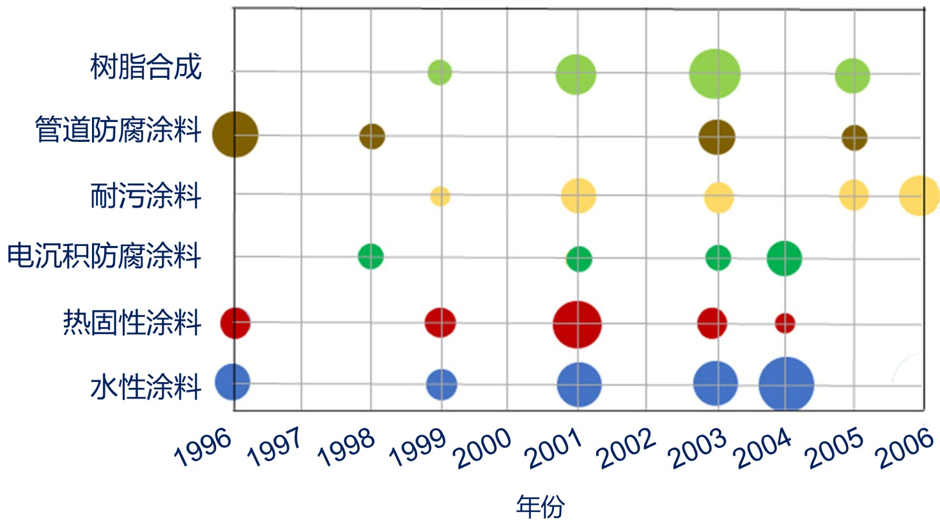

图 3-23 立邦涂料公司在海洋涂料技术领域各分支的申请量变化情况

表3-9列出了立邦涂料在海洋防腐涂料领域的16篇重点专利，这16篇重点专利涵盖了海洋防腐涂料70%以上的核心技术，这也就是立邦涂料之所以能成为全球防腐涂料霸主地位的重要知识产权保障。

表 3-9 立邦涂料在海洋涂料领域的重点专利

|  |  |  |  |  |  |
| --- | --- | --- | --- | --- | --- |
| **序号** | **专利号** | **申请年** | **被引**  **次数** | **保护**  **区域** | **技术领域** |
| 1 | JP 2008024893 A | 2006 | 17 | JP | 电沉积防腐涂料 |
| 2 | TW 200801236 A | 2006 | 21 | US,EP,WO,JP,  KR,MY,CN,RU,  IN,BR,HK | 通过在钢表面制备具有硅烷醇基和/或烷氧甲硅烷基的乙烯-不饱和羧酸共聚树脂基的涂层，来改善钢材的耐腐性 |
| 3 | JP 2006-161067 A | 2004 | 45 | JP | 具有高粘附性和高耐腐蚀性的油管涂层 |
| 4 | KR1020040097932 A | 2004 | 13 | JP,KR,CN,TW | 包含环氧树脂、内部交联树脂微粒和水性树脂的乳液的阳离子电沉积涂料组合物 |
| 5 | CN 001609153 B | 2004 | 11 | JP,KR,CN,TW | 省略形成中层涂膜的工序, 具有优异的边部防锈性、耐气候性的阳离子电极沉积涂膜 |
| 6 | JP 4560284 B2 | 2003 | 37 | JP | 一种含有环氧树脂、固化剂和防腐涂料的气体输送钢管防腐涂料组成 |
| 7 | JP 2002294173 A | 2001 | 12 | JP | 锍和炔丙基的树脂组合物，烯酸树脂作为乳化剂的阳离子电沉积涂料组合物及其成膜方法 |
| 8 | JP 3545253 B2 | 1999 | 6 | JP | 具有优异硬度、附着力、耐蚀性、防堵性等优良性能的金属管覆盖层的树脂组合物和金属管覆盖层的涂料组分 |
| 9 | JP1999279481 A | 1998 | 25 | JP,CN,US,KR,DE | 提供一种具有防锈、长期粘附性(负极性裂缝)和在侵蚀性环境下钢管的防腐蚀涂料成分 |
| 10 | JP1998237385 A | 1997 | 8 | JP | 一种耐污染粉状涂料组分及耐污染成膜方法 |
| 11 | JP1998130541 A | 1994 | 8 | JP | 一种紫外固化的防腐涂料 |
| 12 | CN 001163280 A | 1996 | 7 | US,JP,KR,CN,TW  GB,DE,TW | 具有窄粒度分布的热塑性或热固性树脂颗粒 |
| 13 | JP 1998077442 A | 1996 | 5 | JP | 丙烯酸类单体添加和反应得到的树脂组合物中的涂料组分 |
| 14 | EP 0623653B1 | 1994 | 151 | US,EP,JP,DE,CA | 一种水性树脂，形成赋予加工性和亲水性和亲水性的膜 |
| 15 | JP 1995224234A | 1991 | 13 | JP | 醇酸树脂的多元醇 |
| 16 | EP 0579253 B1 | 1993 | 172 | EP,JP,KR,DE | 在钢基材上涂覆防腐蚀膜的方法 |

PPG工业集团

PPG工业集团在全球共申请24件海洋涂料相关核心专利，图3-24列出了PPG工业集团（基于申请年）海洋涂料专利申请数量的年度分布情况。可以看出，PPG工业集团的核心专利申请随年份逐年都有增加。虽增加的数量不多，但涉及的研究领域比较新也比较全面，如图3-25所示，展示了PPG工业集团在海洋涂料领域的技术分支情况。

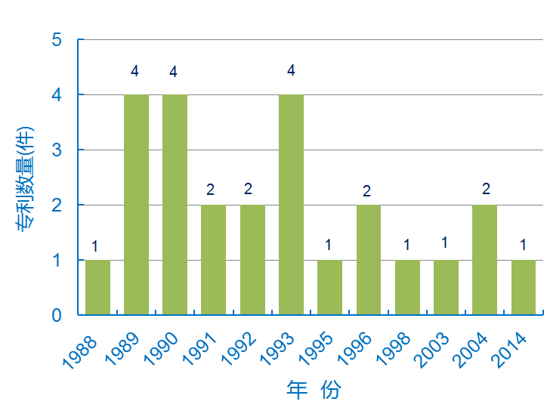

图3-24 PPG工业集团在海洋涂料领域的专利数量随年度变化

可以看出PPG工业集团在树脂合成、固化剂、添加剂等原材料方面和水性防腐涂料、特种防腐涂料领域进行了大量的专利申请和外围专利布局。且随年份的变化，在特种防腐涂料领域加大了专利申请，水性防腐涂料从1990年开始，虽然一直是重点专利布局的技术领域，但从2004年后未有专利申请。PPG工业集团非常重视研发和知识产权保护，其生产的固化剂与添加剂占据了该类原材料领域65 %的市场份额。表3-10列出了PPG工业集团在海洋涂料领域的15篇重点专利，该15篇专利涵盖了重要树脂合成、固化剂、添加剂、分散剂等涂料生产关键技术与原料。

表 3-10 PPG工业集团在海洋涂料领域的重点专利

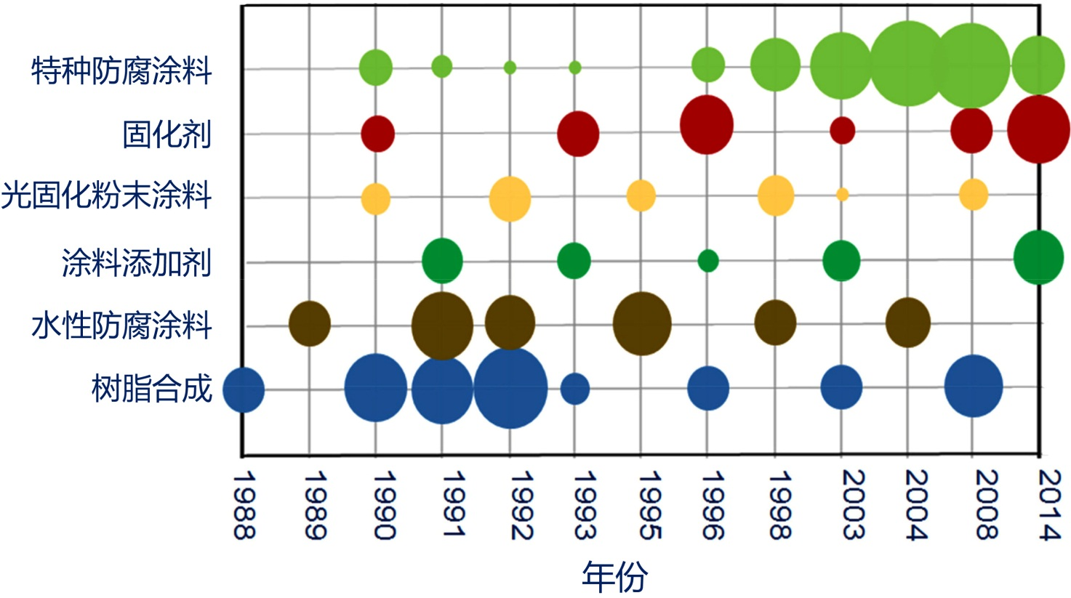

图3-25 PPG工业集团在海洋涂料领域技术各分支的申请量变化情况

|  |  |  |  |  |  |
| --- | --- | --- | --- | --- | --- |
| **序号** | **专利号** | **申请年** | **被引**  **次数** | **保护**  **区域** | **技术领域** |
| 1 | US20150008370A1 | 2014 | 12 | US,EP,WO,JP,KR,CN,RU,IN,AU,CA,HK,MX,SG | 通过将聚硅氧烷、环氧树脂材料和固化体系合并来制备该环氧‑聚硅氧烷聚合物涂料组合物,优异的耐候性和耐腐蚀性。 |
| 2 | EP1620516 B1 | 2004 | 11 | US,EP,WO,CN,DE,BR,AU,CA,HK,PT | 本发明涉及金属的防护涂料，其提供了改进的耐甑馏能力和抗热变质能力。该涂料一般包含氨基甲酸酯化多元醇，后者由多元醇、环氧烷和氨基甲酸烷基酯反应生成。可与氨基甲酸酯官能团反应的交联剂用来与氨基甲酸酯部分反应。同时也公开了使用本组合物涂布基材以改进耐甑馏能力和抗热衰变能力的方法。 |
| 3 | WO2004-101690 A2 | 2004 | 21 | US,EP,WO,CN,DE,AU,BR,CA,HK,PT | 水分散的防腐涂料，包括：一种氨基甲酸酯化多元醇；和种交联剂，其包括能与组分的氨基甲酸酯官能团反应的官能团，其中氨基甲酸酯化多元醇包括多元醇部分、醚连接链和氨基甲酸酯基团。 |
| 4 | DE 60306767 T2 | 2003 | 12 | EP,DE | 热塑性聚酯聚合物：适于与聚环氧化物反应的固化剂。 |
| 5 | US 5008137 A | 1989 | 417 | US,EP,DE,CA,MX | 一种多层结构防腐涂料，第一层丙烯酸树脂，第二层聚环氧化物和多胺形成的阻隔材料 |
| 6 | CN 001154672 C | 1998 | 11 | US,EP,WO,KR,CN,DE,AU,BR,CA | 本发明提供一种新的聚合物产品，它提供如下方法形成：通过在游离基引发聚合条件下混合一种可聚合烯属不饱和单体组分，和一种聚环氧化物组分形成具有未反应的环氧基团的胺扩链树脂组合物。形成的薄膜具有优良性能，如柔软性和可延展性、粘附力。 |
| 7 | CN 001088464 C | 1996 | 20 | US,JP,CN,KR | 描述了一种用来改进经水蒸汽处理的固化容器涂层的物理特性的涂料组合物。该涂料组合物包括氨基甲酸酯官能化的化合物的第一种组分和有多个与氨基甲酸酯官能化的化合物上的所述氨基甲酸酯基反应的官能基的化合物的第二种组分。将涂料组合物烘烤以在容器上形成固化膜。固化膜耐水蒸汽处理。 |
| 8 | EP 0780455 B1 | 1996 | 151 | US,EP,DE,BR,CA | 耐蒸气腐蚀的氨基甲酸酯和氨基甲酸酯基团反应的多个官能团的化合物组成的固化膜 |
| 9 | EP 0633916 B1 | 1993 | 12 | US,EP,WO,JP,KR,DE,AU,CA, | 丙烯酸类聚合物的粘合剂树脂和羟基烷基酰胺的固化剂形成的水性防腐涂料 |
| 10 | WO1993018099 A1 | 1993 | 12 | US,EP,WO,JP,KR | 改变防腐涂料隐藏能力、稳定性、流变性和耐油斑性的添加剂 |
| 11 | JP 1998-183026 A | 1998 | 9 | US,EP,WO,JP，KR,CN,DE,AU,BR,CA | 一种用在金属表面的可成形、可焊接的临时保护涂料，该涂料包括含蜡的用碱中和的具有酸或碱功能的共聚物 |
| 12 | EP 0421250 B1 | 1990 | 25 | US,EP,WO,JP，KR,CN,DE,AU,BR,CA,FI,MX | 用于金属衬底的含水临时保护涂料组合物及其用途 |
| 13 | US 5085903 A | 1990 | 218 | US,EP, DE, CA | 一种利于紫外线吸收的涂料中组合，包含成膜剂如丙烯酸树脂、与树脂反的无金属聚合染料、粘合剂。开了用这种组合物和所得产品涂覆容器的方法。 |
| 14 | US 5081174 A | 1989 | 453 | US,EP,WO,JP,KR,CN,DE,AU,BR,CA,FI,MX | 一种用在金属表面的可成形、可焊接的临时保护涂料，该涂料包括含蜡的用碱中和的具有酸或碱功能的共聚物 |
| 15 | CN 001154672 C | 1989 | 12 | US,EP,WO, KR,CN,DE,AU,BR,CA | 磷化的胺扩链环氧聚合物组合物 |

威士伯

威士伯在全球共申请44件海洋涂料相关核心专利，图3-26列出了威士伯（基于申请年）海洋涂料专利申请数量的年度分布情况。可以看出，威士伯在海洋涂料的专利布局起步较晚，从2006年才开始大规模发展，但凭借自身的研发优势，仍然占了一席之地。图3-27列出了威士伯在海洋涂料领域的技术分支情况，可以看出，在树脂合成、水性防腐涂料、光固化粉末涂料、固化剂、特种涂料、低VOC排放涂料领域进行了重点专利布局。美国威士伯公司创建于1806年，是世界第六大涂料公司，也是著名的上市公司，公司总部设在美国明尼波利斯市，全球有80多家工厂，雇员16500多人。威士伯公司根据目标市场的不同，将产品划分为民用涂料、包装物涂料、工业涂料、特种涂料等类别。威士伯公司凭借其独一无二的行业地位，为客户提供专业定制化的涂料解决方案。一些特定的高档涂料，比如不同颜色的氟碳涂料(基于聚偏二氟乙烯技术)经由涂装辊连续化生产，涂装于钢板或铝板上,经过高温烘烤干燥形成完整的涂膜，这些涂有不同颜色的钢板或铝板经过后加工，比如冲压、冲孔、弯曲等工艺制成瓦楞板、预制成型板、蜂窝板等用作屋顶板、护墙板、幕墙板、柱饰、广告指示牌、展示台架、巴士候车站、天花板等，提供色彩装饰、保护等作用。

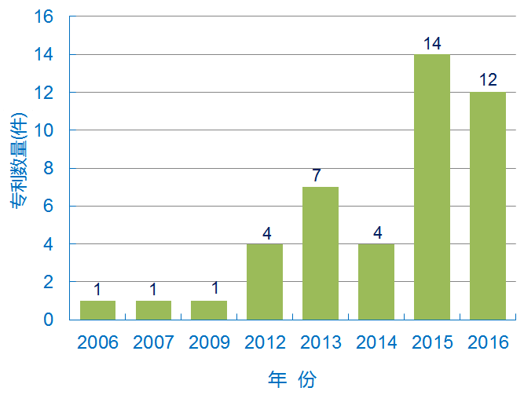

图3-26 威士伯在海洋涂料领域的专利数量随年度变化趋势

威士伯涂料也是工业涂料的市场领导者，主要领域有：工程机械和农用机械等非道路用户外设备涂料，主要客户包括卡特彼勒、约翰迪尔、山东临工等知名机械设备制造商

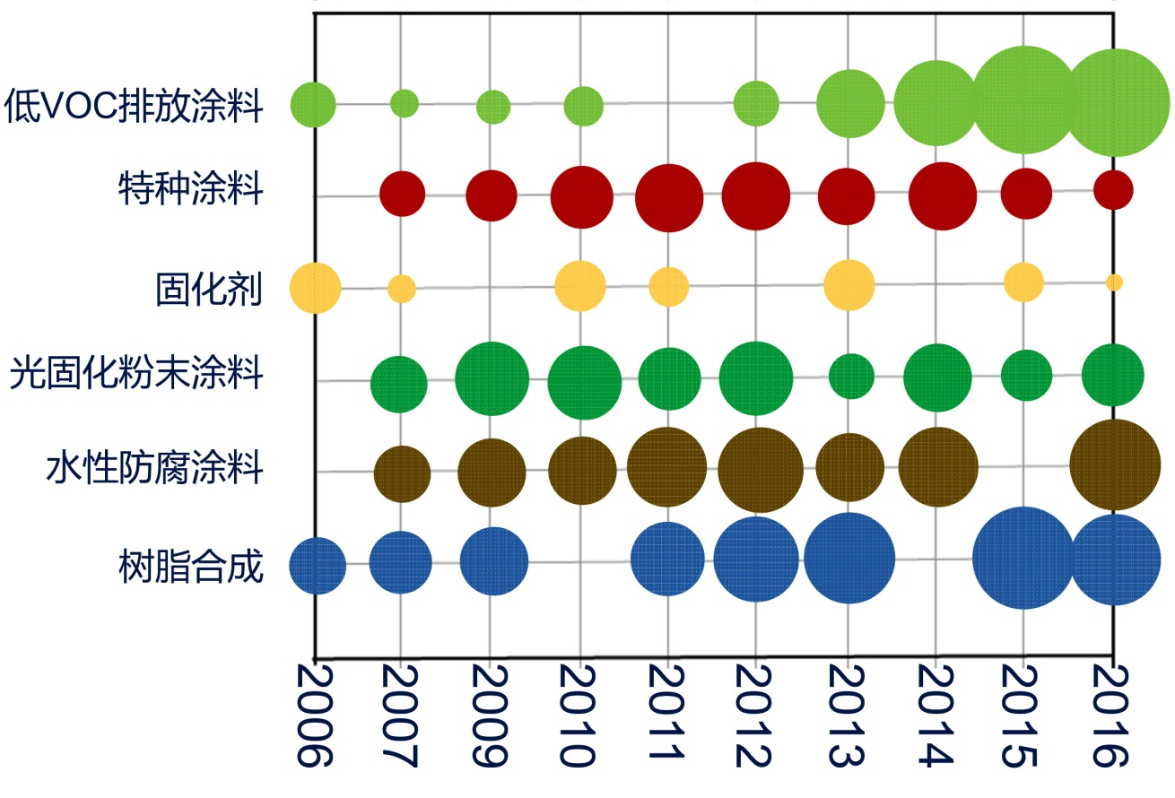

图 3-27 威士伯在海洋涂料领域技术各分支的申请量变化情况

* 运输设备涂料，主要客户包括中集、Great Dane、Wabash等知名集装箱和挂车等运输设备制造商
* 家用电器涂料，主要客户包括通用电气、伊莱克斯、惠而浦等知名家电制造商
* 普通金属涂料，主要客户包括Char-Broil、Worthington等知名公司
* 金属家具涂料，主要客户包括礼恩派、Knoll等知名公司
* 功能性涂料，主要客户包括耐高温、电绝缘和防腐蚀等具有特殊功能的涂料

表3-11列出了PPG工业集团在海洋涂料领域的16篇重点专利，该16篇专利涵盖了重要树脂合成、水性涂料、固化剂等涂料生产关键技术与原料。

表 3-11 威士伯在海洋涂料领域的重点专利

|  |  |  |  |  |  |
| --- | --- | --- | --- | --- | --- |
| **序号** | **专利号** | **申请年** | **被引**  **次数** | **保护**  **区域** | **技术领域** |
| 1 | US 20160326397 A1 | 2016 | 12 | US,EP,WO,CN | 提供了水稀释性或水分散性涂料体系，大范围基材上形成耐久、耐腐蚀的保护涂层。所述涂料体系包含醇酸树脂。描述了制备所述涂料体系的方法以及用所述涂料体系涂布的制品。 |
| 2 | US 20160167085 A1 | 2016 | 1437 | US,EP,WO,KR,CN,RU,IN,AU,BR,CA,CL,MX,MY | 本发明涉及具有改善抗下垂性的水基涂料组合物和体系以及相关方法，提供了一种水基涂料组合物和/或涂料体系，其可用于在各种各样的基材上形成具有抗下垂性的湿层或涂层。 |
| 3 | US 20160024312 A1 | 2015 | 21 | US,EP,WO,JP,KR,CN,RU,IN,AU,CA,CL,MX | 本发明描述了涂料组合物，其包含一种或多种环氧树脂组合物、一种或多种含金属化合物和一种或多种固化剂。组合物可被涂覆在钢基材(包括钢基材例如钢管)上以耐酸气攻击。当被涂覆在基材上并固化时，这些涂料组合物显示出降低的硫化氢渗透性。 |
| 4 | US 9371453 B2 | 2015 | 360 | US,EP,WO,KR,CN,RU,IN | 一种水基涂料体系，其可用于在多种多样的基材上形成耐久的、耐磨的、坚韧的、保护性涂层。这种涂料体系具有优异的粘附性质并且可以直接涂布在不锈钢表面上，而无需中间底漆层。具有更低的VOC排放和更少的残留气味。 |
| 5 | US 20150086711 A1 | 2014 | 22 | US,EP,WO,KR,JP,CN,RU,IN,CA,CO | 描述了包含环氧树脂组合物和固化剂的粉末涂料组合物。该粉末涂料组合物可以在大约165℃到185℃的低应用温度下应用。并且表现出最佳的耐腐蚀性和柔韧性以及降低的阴极剥离 |
| 6 | CN105189671 A | 2014 | 20 | US,EP,WO,JP,KR,CN,RU,IN,AU,CA,CL,MX | 描述了涂料组合物，其包含一种或多种环氧树脂组合物、一种或多种含金属化合物和一种或多种固化剂。 |
| 7 | CN 001154672 C | 1998 | 11 | US,EP,WO,KR,CN,DE,AU,BR,CA | 本发明提供一种新的聚合物产品，它提供如下方法形成：通过在游离基引发聚合条件下混合一种可聚合烯属不饱和单体组分，和一种聚环氧化物组分形成具有未反应的环氧基团的胺扩链树脂组合物。形成的薄膜具有优良性能，如柔软性和可延展性、粘附力。 |
| 8 | EP 0780455 B1 | 2010 | 11 | US,EP,WO,KR,CN,RU,IN,AU,MX | 提供了一种水基涂料体系，其可用于在多种多样的基材上形成耐久的、耐磨的、坚韧的、保护性涂层。这种涂料体系有利地具有优异的粘附性质并且可以直接涂布在不锈钢表面上，而无需中间底漆层。这种涂料体系对于保护含金属的基材，诸如联运的冷藏货物集装箱，特别有效。所得涂层是柔性的并且耐冲击。更低的VOC排放和更少的残留气味。 |
| 9 | IN03068/DELNP/2013 | 2013 | 8 | US,EP,WO,KR,CN,RU,IN,AU,BR,CA | 提供了一种水基涂料组合物和/或涂料体系，其可用于在各种各样的基材上形成具有抗下垂性的湿层或涂层。 |
| 10 | US20130105472 A1 | 2013 | 3 | US,EP,WO,KR,CN,RU,IN | 一种具有耐湿性和耐热性的水基涂料，可用于在多种多样的基材上形成耐久的、耐磨的、耐腐蚀的保护性阻隔, 有利地，底漆包含一种或多种氯化树脂 |
| 11 | RU 0002561969 C2 | 2012 | 18 | US,EP,WO,JP，KR,CN, CA | 一种用于涂料组合物的聚合物，优选聚醚聚合物。还提供了包含该聚合物的容器以及用于制备所述容器的方法。提供了包含该聚合物的粉末涂料组合物，其在多种涂层终端应用中具有实用性，包括例如阀门和管道的涂料。 |
| 12 | RU 0002560414 C2 | 2011 | 708 | US,CN,CA | 公开了可用于形成保护涂层的可辐射固化复合物涂料组合物。具有非典型高含量的三-或更高官能成分的可自由基聚合组分的保护涂层。也可在组合物中使用稀释剂例如低聚树脂与其它树脂和颗粒材料的组合。 |
| 13 | EP2630209A2 | 2011 | 58 | US,EP, WO, KR,CN,RU,IN,AU,CA,CL,MX,MY | 一种具有改善耐湿性和耐热性的水基涂料体系，可用于在多种基材上形成耐久的、耐磨的、耐腐蚀的保护性阻隔。所述涂料体系对于保护含金属基材诸如联运货物集装箱免受腐蚀特别有效。有利地，底漆包含一种或多种氯化树脂，用于优异的腐蚀保护。 |
| 14 | CN 101258207 B | 2006 | 26 | US,EP, WO, KR,CN,BR | 衍生自官能聚酯树脂、交联剂和酚醛树脂的保护性涂料体系。由此制得交联的保护性涂层。适用于制作金属食品储存容器。该复合材料可以特别适用于制作食品储存容器和“易开”端盖，其中该交联的保护性涂层与食品相接触。 |
| 15 | WO2006091446 A1 | 2006 | 12 | US,EP,WO,CN,AU,BR,CA,MX | 凝胶涂料含有可固化的聚氨酯丙烯酸酯树脂，它优选地是以脂族聚酯多元醇和脂族聚异氰酸酯为基的。接受长时间紫外辐射照射后还具有高光泽性和保色性。这种凝胶涂料组合物含有树脂和丙烯酸稀释剂，其中包括任选的双官能和三官能稀释剂。 |
| 16 | EP 2322287 B1 | 2003 | 30 | US,EP,WO,JP,CN,AUCA,MX | 两个氨基甲酸酯位点的可交联的聚酯-聚氨酯聚合物和交联剂。所述方法包括用涂料组合物涂布通常平的基材，固化并形成容器或容器的部分。本发明还提供一种涂料组合物和涂布的基材。 |

### 同族专利分析

由于专利保护的地域性和不同的专利审批制度，形成了一组由不同或者相同国家出版的相同或基本相同的专利文献。如果希望受到各个国家的专利保护，则向该国申请专利获得专利权。专利申请人就其发明创造第一次在某国提出专利申请后，在法定期限内，又就相同主题的发明创造提出专利申请的而发行的专利/授权信息或者专利公报成为一个专利族。

分析一个专利有多少专利族成员，源于多少个专利申请，专利族在哪些国家分布及专利申请的数量多少以及分析这些专利族成员之间的关系，可以根据同族专利分析出竞争对手的专利保护情况以及市场信息等。基于此可以了解对手的情况，以便制定自己的企业竞争策略。为此，我们选取了检索出的110件PCT专利，对同族专利数量较多的海洋涂料技术领域进行分析。

图3-28列出了海洋涂料领域各国/地区同族专利的数量，可以看出美国的同族专利数量最多，达到了163件，其次为PCT和欧专局。日本以100件同族专利数量位于第二位。这说明了美国和日本是在海外专利布局最多的国家，是海洋涂料技术的引导性国家。分别选取了美国陶氏化学、PPG工业集团；日本的立邦涂料、关西涂料；德国的巴斯夫；韩国的KCC集团等作为研究对象，研究这些企业的同族专利情况，以间接说明海洋涂料技术分布和市场占有情况。

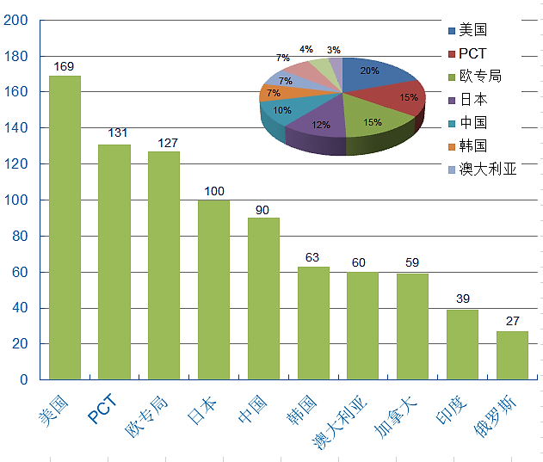

图3-28 海洋涂料领域各国/地区拥有的同族专利数量